
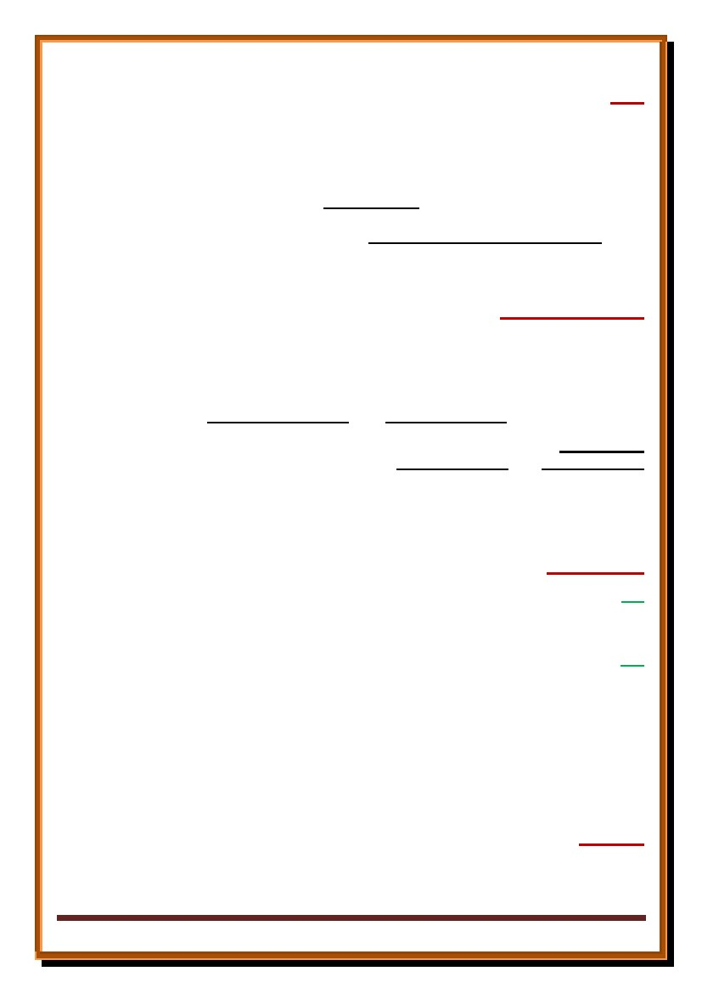
ةـــــفرــــعــمــــلا ةــــيرــظـــن ةــــمزــــلـــــم
ةنواطقلا ديمحلادبع دمحم : روتكدلا
) دعب نع ميلعت ( لصيف كلملا ةعماج
: دادـــــــعإ
رـــعاــشــمــلا مــلــح
1 ةحفص
)رـعاـشـمـلا مـلـح( هنواطقلا دمحم روتكدلا ةفرعملا ةيرظن
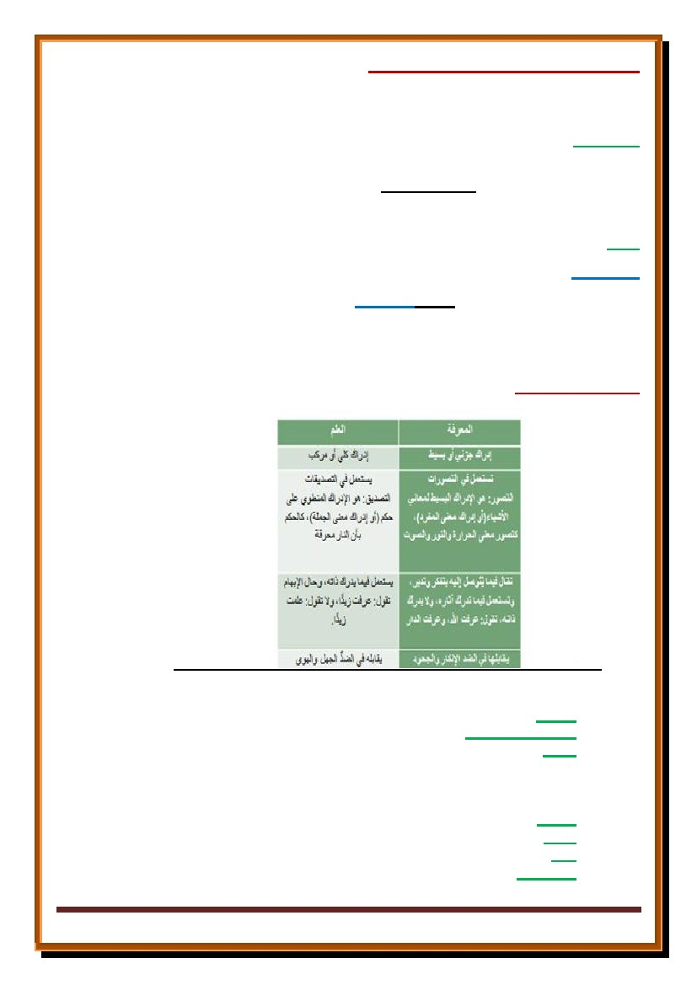
ىلولاا ةرضاحملا
: همدقم
. كل وحنو اهنم هنكمت يتلا رداصملاو اهيلا لوصولا يف هجهنمو ، ةقيقحلا نم ناسنلإا فقوم ديدحت اهللاخ نم متي يتلا يه هفرعملا هيرظن نأ
يه هفرعملا هيرظن نأ نوري نيريثك نأ لب ، ىرخلأا هثحابم يف فوسليفلا داتع اهتفصب هيبرغلا ةفسلفلا يف ايلوأ اناكم تلتحا هيرظنلا هذهو
. مظنم يملع ثحب اهنأ ةفسلفلاب ديرأ اذا ةفسلفلا
ناسنلإا هايح نم دودحم نم بناج يف رصح وأ هميلاعت ءاصقإو نيدلا نع يلختلا هغيص هيرظنلا هذهل هتسارد يف ذخأ يبرغلا ركفلاو
. هيحورلا هقاوشأو هبلاطم ضعب يبلي هيصخشلا
. يراضحلا مدقتلا هكرحو مولعلا جهانم هنم ساسأ ىلع موقت نأ حلصي ةفرعملل اردصم يحولا رابتعا مدع ىلا ركفلا اذه اعد امك
•
•
هيرظنلا هذه ةسارد نسحتسملا نم ناك اذل هيملاسلإا ةديقعلا فلاخت هيركف تاعزن ترهظف نيملسملا ةفاقث يبرغلا يركفلا هاجتلاا اذه ازغ دقو
. يملاسلإا روظنملا قفو اهنم فقوملا نايبو
: اهتأشنو اهفيرعتو هفرعملا هيرظن
: اهمهأ نم ، تاقلاطأ هدع اهل ةغل هفرعملا
-أ
دق ىتلا ، راكفلأا وأ ، ماهولأا وأ ، قئاقحلا وأ رعاشملا لثم ، تاروصت نم ناسنلإا كارادأ ىلا لصو ام لك ىلع هفرعملا هملك قلطت
هب رضت دق وأ ، مهست لآ دق وأ ، اهعم لماعتلاو هلوح نم ةئيبلا ىلع فرعتلا يف مهست
اقيدصت وأ ناك اروصت اقلطم ملعلا اهنمو ، ساوحلا ىدحأب ءيشلا كاردأ اهنم : ناعم هدع ءامدقلا دنع اهلو
اهنمو ، ايئزج امكح وأ ايئزج موهفم ناك ءاوس يئزجلا كاردأ اهنمو ، اهلاوحأب اقيدصت وأ ةيهاملل اروصت ناك ءاوس طيسبلا كارادأ اهنمو
لهجلا دعب وه ىذلا كاردلإا اهنمو ، ليلد نع يئزجلا كاردأ
لهجلا سكعي وهف ، فرعي فرع نع ردصم : ةغللا يف هفرعملا
ةجيتن ناسنلإا ىدل نوكتت ىتلا ةيركفلا تاروصتلاو ماكحلأاو تادقتعملاو ميهافملاو يناعملا نم هعومجم اهنأ اهفيرعت نكمي : احلاطصا ةفرعملاو
هب هطيحملا ءايشلأاو رهاوظلا مهفل ةرركتملا هتلاواحمل
: نيثدحملا نع هفرعملا
ىنعملا اذه يفو ، هب بوحصم ريغ وأ لاعفنلااب ابوحصم اهلوصح ناك ءاوس نهذلا يف ءيشلا لوصح هب متي يذلا يلقعلا لعفلا وه : لولأا
تلاكشملا سردت دعب اميف اهنع ملكتنس ىتلا هفرعملا هيرظنو . كردملا عوضوملاو هكردملا تاذلا نيب لااصتاو لاباقت هفرعملا يف نأ ىلا ةراشأ
عوضوملاب تاذلا ةقلاع ريثت ىتلا
. عقاولا يف ءيشلاب ةلماكلا نوكت ثيحب ، هتقيقح مهفتل عوضوملا رهوج ىلا ذوفنلا هب متي يذلا يلقعلا لعفلا وه : يناثلا
هرصبأ اذإ ) ارظن يشلا يلا رظن( لاقيف ، ةيلقعلاو هيسحلا يناعملا يف لمعتست ةملكلاف هيلعو لمأتو ركفو رصب ىنعمب رظن نم : ةغل ةيرظنلاو
. يلمعلا لباقم يرظنلاو هحوضو مدعل ريكفتلا لاجم يف لازام هنأ ىأ ) رظنلا اذه يف ( : لاقي امك هنيعب هلمأتو
. هفرعملا بلطتت يذلا ركفلا وه : احلاطصا رظنلاو
. اهدودحو اهتميقو اهرداصمو اهتعيبطو ةيناسنلاا هفرعملا ئدابم يف ثحبت يتلا هيرظنلا يه : هفرعملا هيرظن حلطصم
عقاولاو ينهذلا روصتلا نيب هباشتلا هجرد نع ثحبلاو ، فورعملا عوضوملاو هفراعلا تاذلا نيب ةقلاعلا نع ةئشانلا تلاكشملا يف ثحب يه ىأ
. يجراخلا
: هفرعملا عاونأ
نم ةفلتخم عاونأ دجوت يلاتلابو ، كلذ ريغو ةيملعلاو ةيفاقثلاو ، ةيسايسلاو ، ةيداصتقلااو ، ةينثولاو ، هيحورلا فراعملا هعومجم هفرعملا لمشت
هسردملا يلا ىلولأا ةجردلاب دوعي فلاتخلاا اذه لاإ نيركفملا نيب فلاتخلاا نم عون هباش دق هنيعم تائف نمض اهجاردأ ناك اذأف فراعملا
. اهبحاص اهيلا يمتني يذلا هيركفلا
2 ةحفص
)رـعاـشـمـلا مـلـح( هنواطقلا دمحم روتكدلا ةفرعملا ةيرظن
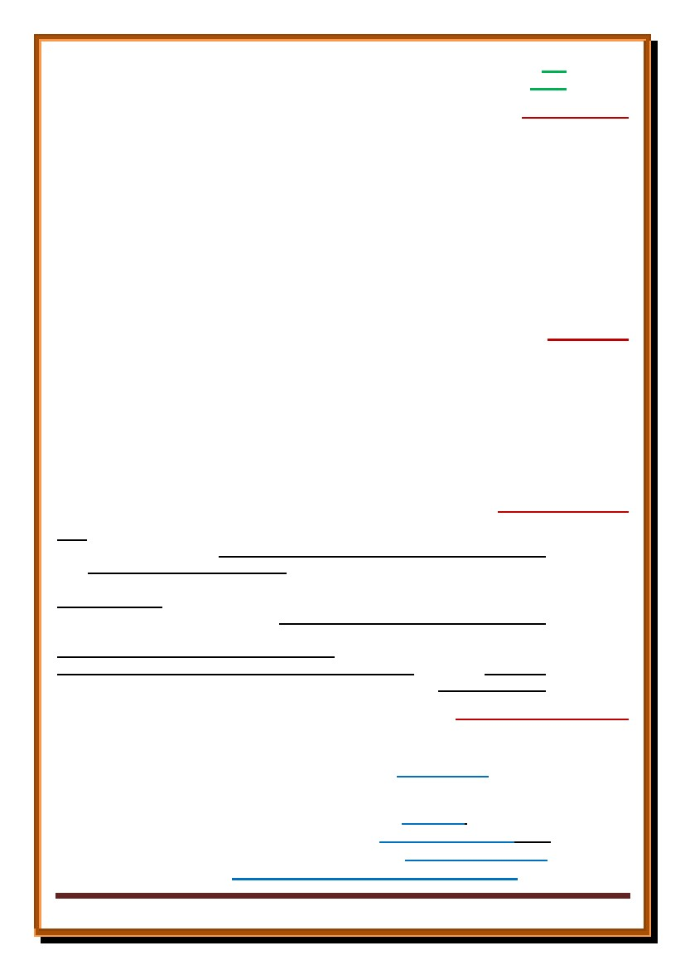
: فراعملا نم عاونأ هدع هيمست وأ تاميسقت ةدع اهميسقت نكمي اذلو
، ةيدرفلاو ، ةيعامجلاو ، ةيرظنتلاو ، هبيرجتلا ، هيلقعلا ةفرعملاو ، ةينقتلاو ، ةيسايسلاو ، ةيفسلفلاو ، ةيقيزيفاتيملاو ، ةينيدلاو ، هيماعلا هفرعملا
.. خلا
: هيوغللا قورفلا
يوغللا هلصأب ةقلاع حلطصم لكل نلآو ، امهنيب قورفلا طبضل ، نيحلطصملا عبتت نم ةحودنم لاف ةفرعملاو ملعلا يحلطصم نيب لخادتلل ةجيتن
:اهنع ولاق " ملع" هملكف ، مجاعملا ىلا عوجرلا انيلع امازل ناك ،
. بوثلاو ضرلأا ملاعم هنمو ، ةراشلإاو هللادلا يهو ، ةملاعلا نم املع ملعلا يمس
. عمجت ىتلا رداصملا نم ملعلاو ، قيرطلا ىلع هب لدتسي يذلا : ملعملاو
. هب ترعشام ، كربخب هب تملعام " : يرشخمزلا لاقو
. هفرعملا قح وه : يدابآ زوريفلا هنع لاقو ، لهجلا ضيقن ملعلاو ، روعشلا ىنعمب نوكيف
: فرعتلا هردصم نلاف دنع ام تفرعتو ، لهجلا فلاخ نافرعلاو ، ركنلا دض فرعلا نم يهف هفرعملا امأ
لعفي نزو ىلع وه يذلا هلعفل سايقلا ريغ ىلع ةفرعم ردصملا نم ءاجو ، هب هفرعو ، هايإ هملعأ : رملأا هفرعو ، ءيشلا بلطت
: ملعلاو هفرعملا نيب تاقورفلا
تنطف ام : هب ترعش امو ( : يرشخمزلا لاق ، ساوحلا يه رعاشملاو ىردو نطقو ملع ىنعمب : ةغللا يف روعشلاو : روعشلا
) مكيردي ام : مكرعشي امو .. هتملعو هل
. سحلا ملع، ءيشلا ملع : روعشلاو
. هفرعملا لك ساسأ وهو ارشابم اكاردإ ، هلاعفأو هلاوحلأ وأ هتاذل ءرملا كاردأ : سفنلا ءاملع نع روعشلاو
) ءارعشلا ( )نوكردمل انإ ىسوم باحصأ لاق ( ىلاعت لاق . هرمثلا تكردأو ملاغلا كردأ لاقيف ، لوصولاو ءاقللا وهو : كاردلإا
قلعتت ناعم هعومجم ىلع كاردلإا قلطيو . ةهجلا هذه نم اكاردإ كلذ ناك اهتلصحو لوقعملا ىلع تلصو اذإ ةلقاعلا هوقلاف
ارضاح وأ ، ايلك وأ ايئزج وأ ، ايدام وأ ادرجم ءيشلا كلذأ ناك ءاوس لقعلا دنع ءيشلا هروص لوصح ىلع لدي ام : يه ملعلاب
. ابئاغ وأ
. ملق هنأب كلذ ىلع مكحنف نهذلا يف لاثم ملقلا هروص لوصحك لقعلا يف ءيشلا هروص لوصح وهو : روصتلا
.. هكردملا هروصلا طبض هنأب يناجرجلا فرعي : ظفحلا
.. ركذتلا يه هلواحملا كلتف اهعاجرتسا لواحو لقعلا نع تلاز اذا ةظوفحملا هروصلا : ركذتلا
هقفلا نم ردابتملاو ) هباطخ نم بطاخملا ضرغب ملعا وه ( هقفلاو ) بطاخملا ظفل نم ءيشلا روصت (مهفلاو : ةقثلاو مهفلا
.. لمعلل عفادلا سفنلا يف ملعلا ريثأت
3 ةحفص
•
•
•
•
•
•
)رـعاـشـمـلا مـلـح( هنواطقلا دمحم روتكدلا ةفرعملا ةيرظن

. نوملعي ينعمب ) نولقعي ( هملك اريثك نآرقلا لمعتسأ دقو ، ءايشلأا تافصب ملعلا وهو : لقعلا
. لهجلا نم عنمي امو هقفلاو ملعلا : اهنم ةريثك ناعم ةمكحللو : همكحلا
•
•
: هسيئرلا هفرعملا ثحابم
هلثملأا نم اهريغو..؟ سفنلا ةقيقح امو ؟ نوكلا لصأ ام : لثم قلطملا دوجولا يف ثحلا صتخيو: ) ايجولطنلاا ( هدوجولا -1
. ةيقيزيفاتيملا
. اهتميق امو اهدودح امو ، هفرعملا كلت تاودأ امو ، ام هفرعم مايق ةيناكمأ يف ثحبلاب صتختو: ) ايجولومتسبلأا ( هفرعملا -2
اياضقب متهت ىتلا يهو مولعلا ةفسلفب ىمسي ام وأ ايجولومتسبلأا و ، امومع ةفرعملاب متهي يفسلف عرفك هفرعملا هيرظن نيب زيمتلا يغبنيو
. صاخ هجوب هقيقدلا هيملعلا ةفرعملاب قلعتت تلااكشإو
. لامجلاو ربخلاو قحلا ميق : ميقلا يف ثحبلاب متهي يذلا وهو : ) ايجولوميسكلأا ( ميقلا -3
ةيناثلا ةرضاحملا
ةفرعملا ةيرظن ةأشن
لب ، نيعم فوسليف وا نيعم ديلو سيل وهف ، ليوطلا اهخيرات ربعو ةفسلفلا روطت ءانثأ تلايدعتو تاريغت هيلع تأرط هفرعملا هيرظن ثحبم
. ً امئاد روطتي موهفم وه
ىرخلأا ةفسلفلا بناوج لك اهب تقاف ةفسلفلا يف ةيزكرم هناكم تاذ تناك ذنم هفرعملا تحبصأ
ةفرعملاب هفرعم يه وأ ملاعلاب هفرعملا هذه يف ريكفت لب ، ملاعلل هفرعم ةفسلفلا دعت مل خيراتلا كلذ ذنمو
. هدنع هملكلا ىنعمب هفرعملا هلكشم ترهظ ثيح ، سدينمراب وه قحب نانويلا نم هفرعملا هيرظن بل سمل لوأ ناك
كردي هيبشلا نأ يف هرظن هجو نع سيلقودابنا ربع دقف ، ىرخلأا نع فلتخت رظن ههجو نع مهنم لك ربعي هدعب ةفسلافلا ىضمو
. هيبشلا
•
•
•
•
نانويلا دنع هفرعملا هيرظن هأشن
عاطتسأ دقف ايجروج: صخلأا ىلعو هلكشملا هشقانم قاطن عيسوت يف هماهو هميق همهاسم كلذ دعب نييئاطسفوسلا مهاس دقو
. نييئاطسفوسلا رصع يف هفرعملا هلكشم عضو هقيرط ىلا هقيممع هرظن رظنلا انل حيتي نأ دوجولا يف هباتكب
نأ ديب .سحلا عوضومو لقعلا عوضوم نيب لاصاف ازييمت زّيم نم لوأ قحب وه نييئاطسفوسلا ججح ىلع هدرب طارقس ناك
ِِ
.اصقان يقب ةفرعملا ةلأسمل طارقس لح
رخآ ءيش ريغتم ءيش لك بناج ىلإ كانه نأ يف تلثمت يتلا ةطيسبلا ةيلصلأا هتركف مدقف ،هلامكتسا نوطلافأ ىلع ناكو
ايقاب هتاذ يف امئاد لظي يذلا يلكلاب لاإ ملع لاف مث نمو ،كولسلاو ةفرعملا ةدحو هيلع موقت نأ يغبنيو لدبت هيلع يتأي لا دلاخ
قلاخلأا يفو دوجولا يف هتيرظنب ةفرعملا يف نوطلافأ ةيرظن تطبترا كلذبو هتيتاذ ىلع
نم هيلإ لصن نأ نكمي ام ىدمو ،ةيناسنلإا ةفرعملا لئاسو يف ثحبلاب اديدش لااغشنا لغشنا نأ ةفرعملاب وطسرأ فغش ىدأ
هنم ينبيو ساوحلا هيطعت ام للحي نأ ىلع رداق هنأ هسفن دجوو لقعلا هيدؤي نأ نكمي اميف ثحب مث نمو لئاسولا هذه للاخ
ئرقتسي ام طقف وه سيلو اساسأ سيقيو لدتسيو لقعلا وه ناسنلإاف ةيناسنلإا ةفرعملاب ىمسي ام
✓
✓
✓
✓
نييبرغلا ةفسلافلا دنع ةفرعملا ةيرظن ةأشن
دوجولا ثاحبأ يف مهيدل ةثوثبم ةفرعملا ةيرظن تناك دقف نويبرغلا ةفسلافلا امأ
•
نوكيل م1961 ماع عوبطملا ”Essay Concerning Human Understanding“ يناسنلاا مهفلا يف هلاقم " بتكف كول نوج ءاج نأ ىلإ
.هتايلمعو يناسنلإا ركفلا ليلحتو ةيرشبلا ةفرعملا مهفل ةلواحم لوأ
. ةيعقاولا ةيسحلا ةسردملا دئار نوكيب سيسنارف ةلقتسم ريغ ةروصب هقبس امنيب
.ةفرعملا ةيرطفب لوقي يذلا ، ةيلاثملا ةيلقعلا ةسردملا دئار تراكيدف. ةفرعملا ةيرطف ةيرظن يف تراكيد مهقبس دق ناك نإو
. دوجولاب اهتقلاعو اهدودحو ةفرعملا ةعيبط ددحف » تناك » ءاج كلذ دعبو
دوجولا ثحب نع ةفرعملا ثحب لصفف رشع عساتلا نرقلا يف » رييرف « ةلواحم تءاج مث
4 ةحفص
•
•
•
•
)رـعاـشـمـلا مـلـح( هنواطقلا دمحم روتكدلا ةفرعملا ةيرظن

يملاسلإا ثارتلا يف ةفرعملا ةيرظن
.قطنملاو هقفلاو نيدلا لوصأ مولع يف مهتافلؤم للاخ نم اهلئاسمو ةفرعملا لاجم يف نيقباسلا نيملسملا ءاملع مهاس
-: اهنم ضعب ركذن لاثملا ليبس ىلعو بناجلا اذه يف ةصاخ تافلؤم نيملسملا ءاملعلا درفأ مث
.)ةفرعملاو رظنلا( ناونعب ًادلجم ينغملا ةباتك يف درفأ ، رابجلا دبع يضاقلا .1
.هماسقأو ملعلا يف بابب ديهمتلا ةباتكل مدق ينلاقابلا ماملإا .2
يحولاو لقعلا ، ةفرعملا يردصم نيب ةقلاعلا هيف ثحبو )لقنلاو لقعلا ضراعت ءرد( باتك فنص هيميت نبا ملاسلإا خيش .3
يف ةفرعملا تاعوضوم نم رثكأ وأ اعوضوم لوانت نمم مهريغو ةفسلافلاو نيملكتملاو ءاهقفلاو نييلوصلأا نم نيملسملا ءاملع نم ددع كانهو
.مهبتك
:قرفلا تلااقم يف اضيأ اهدجنو
،يرعشلأل نييملاسلاا تلااقم باتكك
،يدادغبلل )قرفلا نيب قرفلا(و
يلازغلل )ىفصتسملا(و )للاضلا نم ذقنملا(و
.يناجرجلل )تافيرعتلا( باتك يف كلذكو
.)اهموسرو ءايشلاا دودح يف ةلاسر( اهنمو ،هتافلؤم يف ةفرعملاو ملعلا طبض لواح )قاحسا نب بوقعي يدنكلا دجنو
.ىرخأ بتك يفو )ناهربلا( باتك يف هتاميسقتو هدحو ملعلا نع ثدحت يذلا يبارافلا رصن وبأ
.هبتك نم اهريغ يفو )تاهيبنتلاو تاراشلاا( هباتك يف نيقيلاو ملعلاو كاردلإا لوانت يذلا انيس نباو
.)تفاهتلا تفاهت( يف دشر نباو
.ميهافملا نم هريغو يئزجلاو يلكلا ملعلا نع هيف ثدحت يذلا )ماكحلأا لوصأ يف ماكحلإا( يف يدملآاو
✓
✓
✓
✓
✓
✓
✓
✓
✓
ةنراقم
، ميقلاو دوجولا ثاحبأ ايانث يف ، ةقرفتم ةثوثبم تناك ، نيمدقلأا ةفسلافلا دنع اهنأ ةفرعملا ةيرظن ةأشن خيراتل انضارعتسا للاخ نم ظحلاملا
ام ثحب يف وطسرأ دنعو ، لدجلا يف هثاحبأ يف نوطلافأ دنع لاثم ةنمضتم تناك دقف ،ةلقتسم ةيجهنم ةسارد وأ دحاو باتك اهعمجي نكي مل لب
.ةفرعملا بناوج مهأ يف اوثحب مهنا لاإ ،)اقيزيفاتيملا( عوضومو ةفرعملا عوضوم نيب اوزيمي نأ نود ،ةعيبطلا ءارو
، دوجولاب هتقلاعو ، مهل ةبسنلاب عوضوملا اذه ةيمهلأ ، مهبتك يف ةلقتسم ةروصب ةفرعملا ثحب دارفإ يف مهريغ اوقبس دق نيملسملا انءاملع لعلو
. كول نوج عم ، رشع عباسلا نرقلا يف لاإ نييبرغلا ةفسلافلا نع اهدارفإ أدبي مل امنيب
:ةفرعملا ةيرظن )تاعوضوم( ثحابم
فورعملا ءيشلاو ةفراعلا تاذلا نيب ةقلاعلا ةعيبط نايب ىلع اهثاحبأ موقتو : ةفرعملا ةعيبط
ىلإ نئمطيو ،قئاقحلا عيمج ىلإ لصي نأ ناسنلإا عيطتسي لهو .ةفرعملا ليصحت ىلع ناسنلإا ةردق ىدم يف ثحبيو ةفرعملا ناكمإ
.هتامولعم ةحصو هكاردإ قدص
.سدحلاو فشكلاو ماهللإاك ىرخأ قرطو .نايدلأا باحصأ دنع يحولا قيرطو ،ضعبب امهتقلاعو ،لقعلاو ساوحلا : ةفرعملا رداصم
ةفرعملا تلااجم
ةفرعملا تاياغ
-1
-2
-3
-4
-5
ةقلعتملا سفنلا ملع ثاحبأو ،قطنملا ملع ثاحبأ :اهنم .اهنع اهنولصفي دقو ،اهيف ضعبلا اهجمدي دق ،ةفرعملا ةيرظن نم ةبيرق ثاحبأ كانهو
.ةيلقعلا تايلمعلا رئاسو كاردلإاو فرعتلاو روصتلاو ليختلا لئاسمب
5 ةحفص
)رـعاـشـمـلا مـلـح( هنواطقلا دمحم روتكدلا ةفرعملا ةيرظن

ةثلاثلا ةرضاحملا
: ةفرعملا ةيرظنو نآرقلا
تاحمللا كلت نأ يعدن نأ عيطتسن لا ، ىرخأ انايحأ تلايصفتو انايحأ تاحمل نم ، نيملسملا ةفسلافو ، ملاكلا ءاملع هبتك امم مغرلا ىلع – اننإ
يه ، ةديحولا اهتزيكرو ، ةينآرقلا ةرظنلا نأ ذإ ، نآرقلا يف ةفرعملا ةيرظنل ، ةيفاصلا ، ةقيقدلا ةينآرقلا ةرظنلا لثمت نأ نكمي ، تلايصفتلاو
نيوكت اهضرغ ، نيعم جهنم قفو ةلسلستملاو لقعلا نم ةعبانلا راكفلأا ةعومجم ةفسلفلاب اندصق اذإ ةفسلف باتك سيل ميركلا نآرقلاو . هسفن نآرقلا
نع اهضعب لصفني ثاحبأ باتك سيلو ةفرعملا يف لاو قطنملا ملع يف تايرظن بتك لاو ، ةينوكلا رهاوظلا نم ةفئاط ريسفتل ئدابملا نم قسن
موهفملا كلذبو ، سفنلا وأ عامتجلاا وأ داصتقلاا وأ مولعلا تلااجم يف ، ةيلمع وأ ةيملع تلااجم يف ءاوس ، يرظنلا ثحبلا بلاوق يف ضعب
يرظنلا يديرجتلا
وهو ، نونفلا نم نف يف ، ةيرظن سيل هتاذ دح يف وهف ةيرظنلاب هفصو هقح هيفي لا ، هدحو جيسن وهو لماش ، لماكتم ينابر جهنم هنلأ كلذ
. هتدابعو الله ةعاط ىلع ميقتست يك ، ةيرشبلل ءافشو رونو ىده وهو ، يعقاولا قيبطتلا ىلإ يرظنلا ثحبلا زواجتي
ُُُُُِطار ِص ىلِإ مهيِدهيو هِنذِإب رونلا ىلِإ تامُلظلا نم مُهجرخُيو ملاسلا لُبس هناوضر عبتا نم ُ الله هب يِدهي * نيبم باتِكو رون ِالله نم مكءاج دق(ِ ِِِِِِِِِِِ
. ) ميِقتسم
انزجعب – كلذ ىعدن نأ ، الله رفغتسن . ةيرشبلا تايرظنلا موهفم يف ينابرلا جهنملل ادييقت سيل ، تارضاحملا هذه يف هب موقن ام نإف مث نمو
، درلا ةرثك نم قلخي لا الله باتكف .نآرقلا جهنم هنأ ، ثحبلا اذه يف دهج نم هب موقن ام يمسن نأ عيطتسن – ينابرلا نآرقلا زاجعإبو ، يرشبلا
. هلوقن امب ديقتي نأ نم ربكأو ىلعأ وهو
ملعلاب قلعتت ، ةينآرقلا ةدامل عمجلا ةلواحمو ، ةيفاصلا ةينآرقلا ةرظنلا ءلاجتسلا ،لاإ سيل ، نآرقلا يف ةيرظنلاب صاخلا اندوصقم نإف
يرشب دهجبو نآرقلا يف ةفرعملل ةيرظن ةغايص لجأ نم ةفرعملاو
جهنملا ىلع ، ديدشلا انصرح عم ، انتايح يف هرود يدؤيل ، هيجوتلاو ةيبرتلاو ةفرعملا هيف سمتلن نأ نم عنمي لا نآرقلا نإف كلذ عمو
: اننأ وهو ، ميلسلا
. زاكترلااو قلطنملا ةطقن وهف ، ينآرقلا روصتلا نم قلطنن
•
•
•
.ةمهملا اندقف لاإو ، هجهنم جهننو . انراكفأ مكاحن هيلإ امنإ ، رشبلا راكفأب هيلع مكحن لاو انتاررقم ذخأن هنم امنإ ، ةقباس تاررقم لاب هيلإ لخدنو
، انمكحو انريكفت روحمو ، اندهج بلص اهلعجن ، ةفرعملا يف ةيرظن نآرقلا نم ىنبنف عمجن نأ – الله نوعب – انناكمإب هنأ دقتعنو
مهديك درو ، نيفئازلا فيز فشك ثيح ، ةودقلا هيف انل امنإو ، ةنراقملل اباتك سيل هنأ انداقتعا عم ، ةيفسلفلا تايرظنلل اندقن سايقمو
. هجهنم حيضوتب لصتي امبو،
، ةعيبطو ، اقيرطو ، اعبنمو ، اجهنمو ، ةدام ، ةفرعملا ةيرظن قئاقد نم ةقيقدو ، ةلأسم لك يف ةينآرقلا ةرظنلا زيمتب دقتعنل انإو
. ادودحو ةميقو ، اسايقمو
وهو ، نآرقلا اهب زيمتي يتلا ةقيقحلا نع ريبعتلا يف ةينآرقلا تاحلاطصلااب مازتللاا ةلواحم ىلع – الله ءاش نإ – صرحن اننأ امك
ةيرظن (( ثحبلا اذه هب انيمسأ نأ قبس اميف ، انسفنأ ىلع طرشلا اذه انفلاخ اننإ ذإ هناحبس الله رفغتسنل اننإو . ءيش لك يف زيمتم
الله ءاش نإ – ةينلا نسحو ، انضرفو اندوصقم انل عفشيو ، ))) ةفرعملا
لاجم يف لاخاد سيل كلذف ، اهيلإ راشأ يتلا مولعلا عاونأو ، تامولعملا نم امك سيل ، نآرقلا يف ةفرعملا ةيرظن نم هدصقن اننا امك
قافلآا يف هناحبس الله تايآ ىلع هتريصب حتفو ، ثحبلل ناسنلإا عفدل ، ةيفاك ةيئوض تارانم وه امنإ هيلإ ريشن ام نأو ، ثحبلا اذه
. سفنلأاو
ىلع اهقيبطت ىلإ نوعرهيو ةيفسلفلا تايرظنلاب نونتفي نمم اننأ يف ةهبش نوكت لا ىتح ، ثحبلا اذه نم اندارم نايبب اندصق انلعلو
. ملاسلإاب اهل ةلص لا كلذك ةداملاو ةيفسلف بلاوقلا نوكتف ، ملاسلإا
•
•
•
•
•
ءيش لك لبق يه ذإ ، ةايحلا يف يناسنلإا رودلل ساسأ يه ةفرعملاو . هتفرعمل هجوتن نأ لبق تباث دوجولاو . دوجولا نم ءزج اندنع ةفرعملاف
. دوجولاب انميلست ةملسم اندنع ةفرعملاف . هايحلا يف انرودو نيدلل انتفرعم اهنم قثبنت يتلا ، ىلاعتو كرابت الله ةفرعم
. ةفرعملا يف ةيرظن ءانبل ةدام نوكي
6 ةحفص
)رـعاـشـمـلا مـلـح( هنواطقلا دمحم روتكدلا ةفرعملا ةيرظن
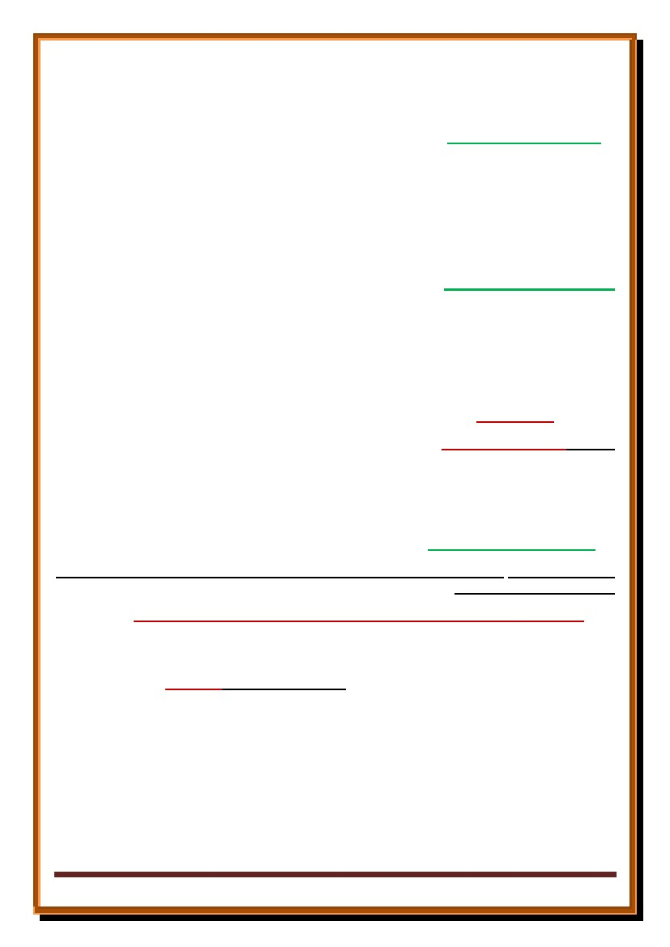
:ةفرعملا عم لماعتلا يف نارقلا طباوضو سسأ
ُُ: لوقيو ) نوُركشت مكلعل ةدِئفلأاو راصبلأاو عمسلا مكل لعجو ( : ىلاعت لوقيو ، ةفرعملا قرط يف ةحضاو سسأ ىلع نآرقلا يوتحي .ُُ
ُُُُ. )نوُركشت مكلعل ةدِئفلأاو راصبلأاو عمسلا مكل لعجو ائً يش نوُملعت لا مكِتاهمُأ نوطُب نم مكجرخأ ُ اللهو (ُُُِ
. )قلع نِم ناسنِلإا قلخ .قلخ يِذلا كبر مساب أرقا ( : هناحبس الله وه اهعبنم وأ ةفرعملا هذه ردصمِِ
ُُُِءامسأب يِنوئبنأ لاقف ةكِئلاملا ىلع مُهضرع مث اهلك ءامسلأا مدآ ملعو( . ) ملعي مل ام ناسنِلإا ملع .ملقلاب ملع يِذلا .مركلأا كبرو أرقاُِِِِِ
ُُمهِئامسأب مهأبنأ املف مهِئامسأب مُهئبنأ مدآ اي لاق * ميِكحلا ميِلعلا تنأ كنِإ انتملع ام لاِإ انل ملِع لا كناحبُس اوُلاق * نيِقداص متنك نِإ ءلا ُؤه
ُُُُِِِِِِ
ُ ُُُُُ ُ) نوُمتكت متنك امو نودبت ام ملعأو ضرلأاو تاومسلا بيغ ملعأ ينِإ مكل لُقأ ملأ لاقُِِ
.يحولا قيرط وهو ، رشبلا قرط يف سيل اديرف اقيرط فاضأو بلق وأ لقعو ساوح نم : اهلئاسوو ةفرعملا قرط نآرقلا ركذ
ُُ، ) ائً يش نوُملعت لا مكِتاهمُأ نوطُب نِم مكجرخأ ُ اللهو( : اهلك ةيباستكا اهنأو ، ةفرعملا ةعيبطل ضرعتُِ
) ملعي مل ام ناسنِلإا ملع (
. خلا ... روعشو هقفو ريكذتو ريكفت نم باستكلاا روصل ضرعتو
ملسي لقعلاو ، يحولا ةقيرطو بيغلا ملاعو ، لقعلاو ساوحلاب كرديو ، ةداهشلا ملاع وأ يعيبطلا لاجملا : ةفرعملا هذه تلااجم نيب
يحولا قيرط نع انل الله ملاعإب لاإ هملعن لا بيغ هليصافتو ، تاقاط نم هل الله حمس ام قفو مهفيو ، هدوجوب
ناسنلإل الله هرخس امم نوكلا يف امم عافتنلااو ةيادهلا ةنامأ لمحو ، ضرلأا يف ةفلاخلا رودب مايقلاو ، ةيرشبلا ةدايقل اساسأ اهلعج امك
ُ) اًعيِمج ضرلأا يِف امو تاومسلا يِف ام مكل رخسو (
هلمع نع لقعلا تلزع يتلاو ، بسحف ةثارولا سسأ ىلع ةمئاقلا ، ةيعبتلاو ديلقتلا للاغأ نم ، يناسنلإا لقعلا ريرحتل ةوعد نآرقلا
نيركفتملا حدميو ، سفنلا ىلإو ، نوكلا ىلإ ةرظن هجويو ، ركفتلاو لمأتلا ىلا ناسنلإا وعدي وهف مث نمو . ههقف نع بلقلاو
الله لاق . بولقلا وأ ةريصبلا ىمعب مهفصيو ، نوركذتي لاو ، نوملعي لاو ، نوهقفي لا نيذلا ىلع عنشيو ، بابللأا يلوأو نيركذتملاو
ُُيِف يِتلا ُبوُلُقلا ىمعت نِكلو راصبلأا ىمعت لا اهنِإف اهب نوُعمسي ناذآ وأ اهب نوُلِقعي بوُلُق مُهل نوكتف ضرلأا يِف اوُري ِسي ملفأ( ىلاعتِِِ
. ) رودصلاُِ
: دوجولا ًلااجم امهو ةفرعملا يلاجم نيب عمج امك . سحلاو ، لقعلاو ، يحولا : اعم ثلاثلا ةيسيئرلا ةفرعملا قرط نيب نآرقلا عمج مث
ُىرُقلا لهأ نِم مهيلِإ يِحون لااجر لاِإ كِلبق نِم انلسرأ امو ( : هناحبس لاقف ، ةدحاو ةيآ يف بيغلا ملاعو ةداهشلا ملاع وأ ، ةرخلآاو ايندلاِِِ
ُُُ) نوُلِقعت لافأ اوقتا نيِذلِل ريخ ةرِخلآا رادلو مهِلبق نِم نيِذلا ةبِقاع ناك فيك اوُرظنيف ضرلأا يِف اوُري ِسي ملفأِِِ
ُ) ًلايِلق لاِإ ملِعلا نِم متيِتوُأ امو (ِ
) ميِلع ملِع يِذ لك قوفو ( : لوقيف ةيناسنلإا ةفرعملا ةبسن ررقي نآرقلاوُّ
•
•
•
•
•
•
•
•
•
•
•
•
•
•
احيحص ً املع امهربتعي لاو ، نظلاو كشلا دريو ، ةفرعملا يف هرايعم نيقيلا نآرقلا لعجيو
) ً ائيش قحلا نِم يِنغُي لا نظلا نِإو نظلا لاِإ نوُعبتي نِإ ملِع نِم هب مُهل امو( ) ُسُفنلأا ىوهت امو نظلا لاِإ نوُعبتي نِإ (ِِِِ
.اهتميقو اهرايعمو اهقرطو اهتعيبطو اهرداصمو اهناكمإو ، اهتيهام ثيح نم : ةفرعملا يف ةيرظنل ءانب نوكت نأ نكمي ، سسلأا هذه لك
7 ةحفص
)رـعاـشـمـلا مـلـح( هنواطقلا دمحم روتكدلا ةفرعملا ةيرظن
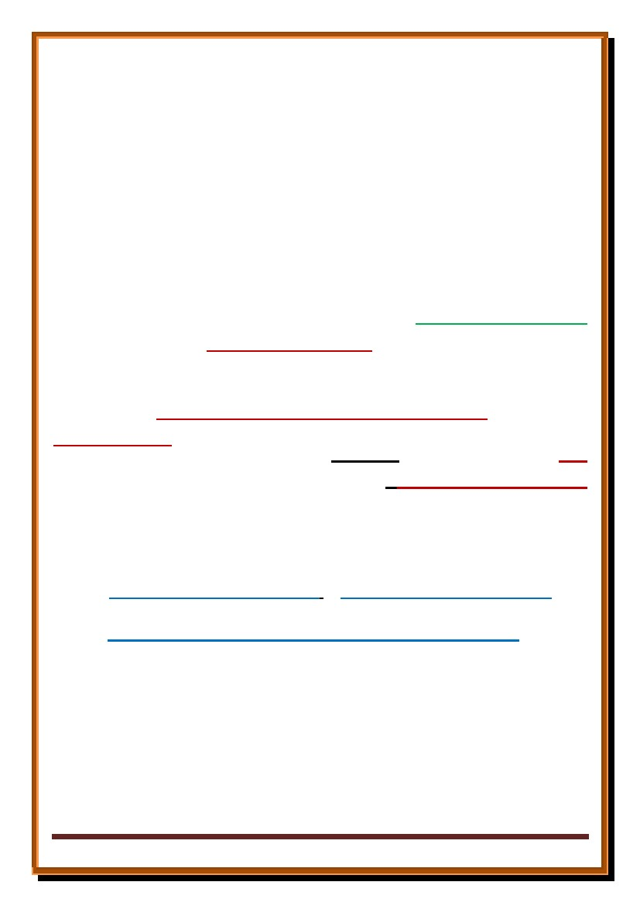
ةعبارلا ةرضاحملا
تاودلأا( ةفرعملا رداصم ديدحت ربع ،ةيناسنلإا ةفرعملا ليكشت هقيرط نع متت يذلا ردصملا وأ ةادلأا وأ ةليسولا ةساردب ثحبملا اذه صتخي
يعوضوملا عقاولا نع ةفشاكلا فراعملل رداصملا هذه اهحيتت يتلا تايللآا ديدحتو ،(ةيفرعملا
: بهاذم ىلع كلذ يف ةفسلافلا فلتخا دقو
) نويلقعلا مه ءلاؤهو( ةفرعملل يساسلأاو لولأا ردصملا وه لقعلا نأ ىلإ بهذ نم مهنمف
)نويبيرجتلا مه ءلاؤهو( ةفرعملل يساسلأاو لولأا ردصملا يه ةيسحلا ةبرجتلا نأ ىلإ بهذ نم مهنمو
يحولا نيبو اهنيب عمج نم مهنمو)نويسدحلا مه ءلاؤهو(ةفرعملل يساسلأاو لولأا ردصملا وه ماهللإاو سدحلا نأ ىلع بهذ نم مهنمو
−
−
−
نأب لوقلا ينعي امنإو ، اهادحإ تابثإ لاح يف ىرخلأا رداصملا ءاغلإب لوقلا ينعي لا ، ةفرعملا ىلإ لوصولل ةيساسلأا رداصملا يف فلاتخلااو
كاذ وأ ردصملا اذهل يه توبثلا يف ةيولولأا
) Rationalism ( : يلقعلا بهذملا : لاوأ
:نيتروص يف نييلقعلا دنع ةفرعملل لقعلا ةيردصم لثمتت
عطقب ،ةمولعم ةقباس اياضق نم ةديدج اياضق طابنتسا للاخ نم هاوس ءيش يأ نع ةفرعملا ليصحتل لقعلا اهيف ينغتسي يتلا يه
يجراخلا دوجولا نع رظنلا
تاكاردلاا نم نوكت ةفرعملا ةدامف ، ةيرطفلا لقعلا ئدابم ىلإ ءايشلأا ىلع مكحلا درب ةفرعملل لقعلا ةيردصم رسفت يتلا يه
ةفرعم ىلإ مهدنع مسقنت ةفرعملا هذهو ، اهل اردصم هنولعجي يذلا لقعلا ىلإ ماكتحلااب لاإ ةيملع ةفرعم نوكت لا اهنكلو ، ةيسحلا
،للادتسلااو رظنلا ىلع ةجاحلا نود اهب ميلستلاو اهل ناعذلإا ىلإ سفنلا رطضت ةيرورض وأ ةيهيدب
-أ
-ب
للادتساو رظن ىلإ جاتحت ةيرظن ةفرعم ىلإو
، ناهذلأا عيمج نيب ةكرتشمو ةيلك نوكت نا دب لا هئدابم نأ اوروصتو ، ً اعيمج سانلا نيب ةكرتشم ةيرطف ةوق لقعلا : نأ ىلع نويلقعلا قفتا دقو
.ةبرجت لك ىلع ةقباس ةيلوأو ، ءايشلأا عيمج ىلع ةقداص ةيرورضو
)4=2+2)لوقن نأك ، )دحاو تقو يف دوجوم ريغو ادوجوم نوكي نا نكمي لا دحاولا ءيشلا ( وأ ) ءزجلا نم ربكأ لكلا( نأب لوقلاف
: اهنأب فصتت ةيلقع ئدابم اهريغو ئدابملا هذهف
فراعملا هذه فلتخت لاو ، اهتابثلإ رخآ ناهرب ىلع جاتحت لا يأ ةرورضلاب فصتت ، اهل ةجيتن تسيلو ةبرجتلل ةقباس ،اهتاذب ةمئاق فراعم
اهتاذب ةمئاق ةيلوأ فراعم يه فراعملا هذه نإف كلذل ، ةنكملأاو ةنمزلأا ريغتب وأ سانلا فلاتخاب
ةينغتسم هفراعمو ، ءايشلاا قئاقح ةفرعم ىلإ هدوقت يتلا يه ةيرطف اقرط وا ،ةزهاج ئدابم لقعلل ناب ميلستلا ىلع نييلقعلا فقو م موقي ،اذكهو
وأ تايهيدبلاب أدبت نيهاربلا هذه لثمف ،يضايرلا ناهربلا اهلثمي يتلا كلت يه نييلقعلا دنع ىلثملا ةروصلا نإف ،كلذلو. ةقباس ةفرعم يأ نع
.اهتاذب ةمئاقلا قئاقحلا
ام اريثك ساوحلا نأ ثيح ، اهنيقيب عطقي لا تامولعم اهنأ رملاا يف ام ةياغ( تامولعمو فراعم نم ساوحلا هب ءيجت ام نوضفري لا نييلقعلا نإ
)أطخلا لمتحت فراعم يهو .. هارن ام فلاخ وهو ائيش ىرن انايحأف ،عدخت
لقعلا يف تبثت ةيلوأ فراعم كانه لب ، ديحولا ببسلا سيل هنكلو ، ةطيسبلا راكفلأاو تاروصتلل مهف ردصم ، نييلقعلا ةيرظن ساسأ ىلع سحلاف
. اهنع ةينغتسمو ساوحلا ىلع ةقباس يهو ، ءادتبا
ىمسي يذلا ،يناسنلإا ركفلل يقوفلا ءانبلا موقي ساسلأا كلذ ىلعو ةيلولأا ةيلقعلا تامولعملا وه ملعلل ساسلأا رجحلا نأ حضوي يلقعلا بهذملاف -
.ةيبيرجتلا ةيسحلا تامولعملا يأ ، ةيوناثلا تامولعملاب
امإو ، ةبجاوو ةديكأ اهنأب اهيلع مكحي نا امإ )لقعلا( وهف ، ةنكمم ماكحأ ةثلاث ىدعتت لا اماكحأ هرهاظمو دوجولا رهاوظ ةفاك ءازإ كلتمي لقعلاف
.ةزئاجو هنكمم اهنأب امإو ، ةعنتممو ةليحتسم اهنأب اهيلع مكحي نأ
8 ةحفص
)رـعاـشـمـلا مـلـح( هنواطقلا دمحم روتكدلا ةفرعملا ةيرظن
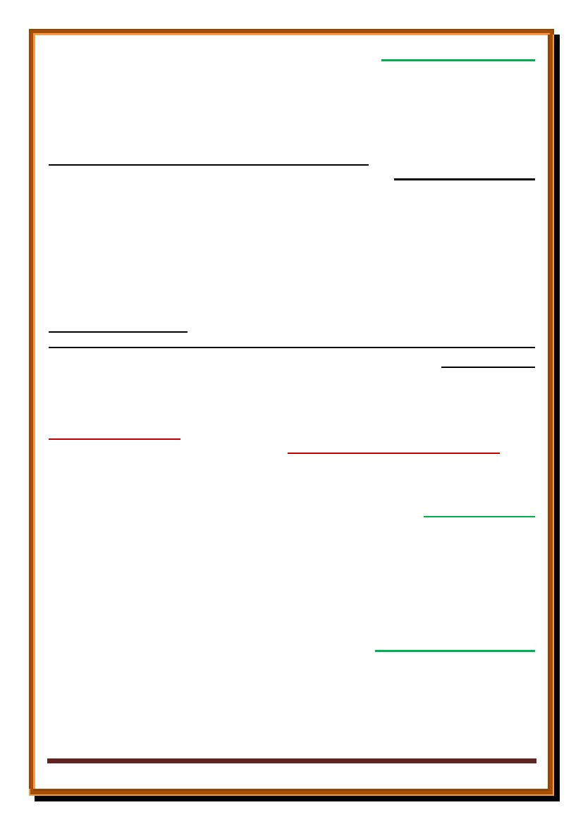
وه – ةماع ةروصب – يرشبلا ريكفتلل سايقملا نأ يأ ، ةيلولأا ةيلقعلا تامولعملا وه ملعلل ساسلأا رجحلا نأ نوري يلقعلا بهذملا باحصأف
. اهئوض يف اهئطخو ةركف لك ةحص ساقت نا بجيو ، لاجم لك اهنع ينغتسي لا يتلا ةيساسلاا ةزيكرلا يهف ، ةيرورضلا ةيلقعلا فراعملا
. ةبرجتلاو سحلا نم عسوأ ةيرشبلا ةفرعملا ناديم حبصيو
. ةقباسلا تامولعملل راكذتسا ةيلمع كاردلاا نأب ةلئاقلا ةيرظنلا يهو ، راكذتسلاا ةيرظن بحاص نوطلافأ نييلقعلا ةفسلافلا رهشا نم
وطسرأ مهسأر ىلعو ، يضايرلا جهنملا مهمادختساو تايضايرلاب مهمامتها يف نوطلافأ قيرط ىلع يلقعلا بهذملا ةفسلاف راس دقو
. ةفرعملا يف يللادتسلاا جهنملا بحاص
،ةفرعملل اجهنم يجهنملا كشلا ىنبتو ، رشبلا نيب ةمسق لدعا وه لقعلا نإ ( لاق يذلا تراكيد ءاج ثيدحلا رصعلا يفو
. ةقيقحلل ارايعم يلقعلا حوضولاو ،يضايرلا جهنملا مادختسا يف تراكيد قيرط لصاو يذلا ازونيبسا كلذكو
لاصأ نوكت انراكفأ نأ ىلإ بهذو ، صلاخلا يلقعلا للآدتسلآا ةطساوب اهتفرعم نكمي ةقداصلا اياضقلا عيمج نأ ىري يذلا زتينبيل مث
.انناهذأ يف
يدعب وه ام ،ةبرجت لك ىلع قباس يلوأ وه ام نيب ةفرعملا يف زيمي ناك ذإ ،نيينلاقعلا نم يدقنلا بهذملا بحاص تناك ربتعي امك
. ةفرعملا باستكا يف ساسلأا يه ةبرجتلا ىلع ةقباسلا ةيلولأا ةروصلاف ،ةبرجتلاب بستكم
−
−
−
−
−
−
: ) Empiricism ( يبيرجتلا بهذملا : ايناث
نأ نكمي لا اراكفأ كانه نأ ضرتفت يتلا ةيلقعلا ةفسلفلا ضيقن ىنعملا اذهب ةبرجتلاو ،لقعلا سيلو ةفرعملا ردصم ةربخلا نإ لوقي بهذم وه
. ةيلبق وأ ةيرطف ةفرعم كلذل ىمستو ،ةربخلا نع لزعمب لقعلا اهئشنيو ساوحلا اهب اندوزت
.ةيتارهاظلاو ةيقطنملا ةيعضولا يف تدسجت مث كول نوج دي ىلع ةبرجتلا تزربو
. )ةيفرعم ئدابم اهفصوب ةيلوأ فراعم دوجو يفنت يتلا ةيفسلفلا بهاذملا لكل يعونلا مسلاا (يه ةيسحلا وأ ةيبيرجتلاو
باوبأ يه اهدحو ساوحلا نأو ،ةيناسنلإا فراعملا عيمجل لولأا ردصملا يه ةبرجتلا نأ ساسأ ىلع ةفرعملا يف يبيرجتلا بهذملا موقيو
. نويلقعلا معزي امك ةيرطف راكفأب ادوزم لقعلا دلوي نأ نويبيرجتلا ركنيو ،لاوأ سحلاب رمي مل ءيش لقعلا يف سيلف ،ةفرعملا
ةبرجتلا ىلع ةقباس ةيلوأ ةيرطف ةفرعم كانه سيلو . مكحلا تب يف حيحصلا سايقملا اهنلأ ؛ ةيسحلا رهاوظلا ىلع نييبيرجتلا دنع فراعملا ىنبت
. يلقعلا بهذملا هيلع ريسي امك ةيلقع ةرورض كانه سيلو ،
لك يف ماعلا سايقملاو ،حيحصلا مكحلل ديحولا ساسلأا ةبرجتلا نوربتعيو ،ةبرجتلا ىلع ةقباس ةير ورض ةيلقع فراعمب نوفرتعي لا نويبيرجتلاف
. تلااجملا نم لاجم
.تايلكلا ىلع تايئزجلا نم دوعصلا ةقيرط اهنلأ ،ريكفتلاو للادتسلاا يف ةيئارقتسلاا ةقيرطلا ىلع يبيرجتلا بهذملا دمتعي
ةردق اوركنأو ، ةبرجتلا ىلع موقت يتلا ةيعيبطلا مولعلاب نويبيرجتلا متها دقف ،لقعلا ىلع موقت يتلا ةيضايرلا فراعملاب اومتها نويلقعلا ناك اذإو
. ملاعلا ةعيبط انل حضوت يتلا ةيبيكرتلا اياضقلا قدص انل نمضي نأ ىلع لقعلا
دمتسي لقعلاف ،ةيسحلا ةبرجتلا نع ةرخأتم وأ ةيلات ةلحرم يف يتأت يأ ،ةيدعب ةفرعم يه ة يناسنلإا ةفرعملا نأ يف صخلتي يبيرجتلا بهذملاف
. اهدحو ةبرجتلا نم هتامولعمو هتاربخ
سحلا ىلع راكفلأاو تاروصتلا عيمج ىري نأ ) يناسنلإا ريكفتلا يف هلاقم( هباتك يف لواح يذلا كول نوج نييبيرجتلا ةفسلافلا رهشا نمو
يف ةيلوا ةيناسنلاا ةفرعملا نوكت نأ هراكنإو ، يلقعلا هاجتلاا ئدابم مهلأ هضفر نلعأو ةيبرغلا )هفسلفلا يف يبيرجتلا هاجتلاا قبط( نم لوأ وهو
.ةبرجتلا ىلع ةقباس ،لقعلا
يسحلا انكاردإ للاخ نم ءايشلأا نم انل رهظي امب لاإ فرتعي ملو ،يجراخلا ملاعلا اهتاذ يه انراكفأ ناب ىري ناك يذلا يلكراب جروج كلذكو
. اهل
نأ ربتعاو ،اقيزيفاتيملا ركنأ دقو ،ةيسح لوصأ تاذ يه ةيلقعلا فراعملا ىتح ،ةيسح لوصأ تاذ يه فراعملا لك نا ربتعا يذلا مويه ديفيد مث
. اهب ةقلعتملا اياضقلاب ةقلعتملا اياضقلاب انساسحا لاح يف ايقيقح نوكي اهدوجو
9 ةحفص
)رـعاـشـمـلا مـلـح( هنواطقلا دمحم روتكدلا ةفرعملا ةيرظن

:)Intuitionism( يسدحلا بهذملا : اثلاث
:ناينعم ةيسدحلا هذهلو ، ةفرعملا نيوكت يف لولأا ناكملا سدحلل نأ ىري نم بهذم وهو
.يلقعلا سدحلا ىلإ دنتست ةفرعملا نأ ررقت يتلا بهاذملا ىلع اهقلاطإ
.ايرظن اكاردإ سيلو ،رشابم يسدح كاردإ وه ةيداملا قئاقحلا دوجو كاردإ نأ ررقت يتلا بهاذملا ىلع اهقلاطإ
-أ
-ب
تسيل ةكلملا هذهو ،ةرشابم عقاولا كاردإو ةقيقحلا مهف نم هنكمت ةلقتسم ةكلم هيدل ناسنلاا نإ( : كاردلإا نم عونلا اذه فصو يف روورب لوقي
)ةرشابم ةيسدح يه امنإو ةيلقع لاو ةيسح
) هيهيدبلا قئاقحلا ىلع رشابملا يلقعلا علاطلإا ( :وه تراكيد دنع سدحلاو
.) هدرفم هيئزج ةقيقح وه ثيح نم ، نهذلاب رضاح ىنعم ىلع رشابملا علاطلاا( وه تناك دنعو
.)ةيفخلا تاقلاعلا نع انل فشكي يذلا وهو هدرجملا تاقلاعلاو عئاقولاب يزيرغلا ؤبنتلا وأ ،دكؤملا عيرسلا مكحلا( يرنه نع سدحلاو
نكمي لاو ، قارشلإاو ضيفلا ىلع ةمئاق مهدنع ةفرعملاف ، ةفرعملا يف يسدحلا ركفلا ةدئار نيطولفأ ىلإ ةبوسنملا ةثدحملا ةينوطلافلأا ربتعتو
. سفنلا ةضايرو لمأتلا ةموادم قيرط نع لاإ هقحلا ةفرعملا ىلع لصي نأ ناسنلإل
يذلا يملعلا هاجتلااو ةيداملا ةعزنلا ىلع لعف درك هتفسلف يتأت يذلا ،نوسجرب يرنه يسنرفلا فوسليفلا يسدحلا بهذملا لثمي نم لضفأو
يف عوضوملا كاردإ نع زجاع لقعلاف ... يحور هاجتا لك ىلع ىغطي نأ هاجتلاا اذه كشوأ ىتح يدلايم 16 نرقلا يف ابوروأ يف عاش
نع فشكيو ، هتروريص يف عوضوملا عباتيف سدحلا امأ .سايقلا لبقت يتلا ةدماجلا روملأا لاإ مهفلا قح مهفي لا وهو ، هتموميدو هتروريص
هتيلك يف هب طيحيو ، هتقيقح
عوضوملا كلذ يف ام عم جمدنت يكل ،عوضوملا نطاب ىلإ اهقيرط نع لقتنت ةينادجو ةكراشم سدحلا نإف نوسجرب بسحو
يفوصلا فشكلل برقأ وهو. عقاولل يقيقحلا ةفرعملا ردصم وه سدحلا نوسجرب لعج دقو
ماهللإا اونبت دق نيملسملا ةفوصتم نإف ةيبرغلا ةفسلفلا يف عقاولل ةيقيقحلا ةفرعملل اردصم هلعجو سدحلا ىنبت نوسجرب ناك اذإو
. سدحلل مهينبت يف برغلا ةفسلاف كلذب اوقبسو ةفرعملل اردصم
ليبق نم يهو ؛ةفرعملل ىرخأ ةكلم دجوت اهتمرب ةفرعملا انل مدقي هنأ هراصنأ مّهوت يذلا لقعلا ىلإ ةفاضلإاب هنأ ىلإ نوسجرب بهذ
Intuition سدحلا اهامس ، ةينادجولا ةبرجتلا
-
-
-
-
:ةنيابتم ناعم ةدع سدحلاب دصقي
ٍ
ةفلتخملا حئاورلاو ءوضلا كاردإ لثم ، ةيناسنلإا ساوحلا قيرط نع رشابملا كاردلإا وه :يسحلا سدـحـلا
ةدهاشملا درجم نم ضيرملا ءادل بيبطلا كاردإ لثم ، ةرمتسملا ةسرامملا قيرط نع ئشانلا رشابملا كاردلإا : يبيرجتلا سدحلا
نامزلا كاردإ لثم ، اهيلع ةيلمع براجت ءارجإ نكمي لا يتلا ةدرجملا ةيلقعلا يناعملل - نيهارب نود – رشابملا كاردلإا : يلقعلا سدحلا
.ناكملاو
. براجتلا لوط دعب ملاعلا نهذ ىلع أرطت ةحمل ةجيتن نوكت نأ ةيملعلا تافاشتكلاا يف انً ايحأ ثدحي :يؤبنتلا سدحلا
)Pragmatism(:يتامغاربلا بهذملا : اعبار
ام ىلع دمتعت ركفلا ةحص نأ هادؤم أدبم ىلع اهعيمج زكترت يتلاو ،ام دح ىلإ ةنيابتملا تافسلفلا نم ةعومجم ىلع ةيتامغاربلا ةفسلفلا قلطت
. ةفسلفلا هذه غاصو ةيتامغاربلا مسا مدختسا نم لوأ وه سريب زردناس زلراشت فوسليفلا ناكو ، ةحجان هيلمع جئاتن نم هيلا يدؤي
حاجنلا رسفي و .اهحاجن نم فرعت ةقيقحلاف ،ةيلمعلا اهبقاوع يف وه راكفلأا قدص رايعم نأ ىري يفسلف بهذم )ةيعئارذلا( ةيتامغاربلاو
: نيتروصب
ةطسفسلا رهظم ةيعئارذلا ذختت ةروصلا هذه لظ يفو ،ةقيقح ةحجانلا ةبذكلا نوكتف ،نيعم ماظن نمض ةيصخشلا ةعفنملا ىنعمب حاجنلا -1
11 ةحفص
)رـعاـشـمـلا مـلـح( هنواطقلا دمحم روتكدلا ةفرعملا ةيرظن
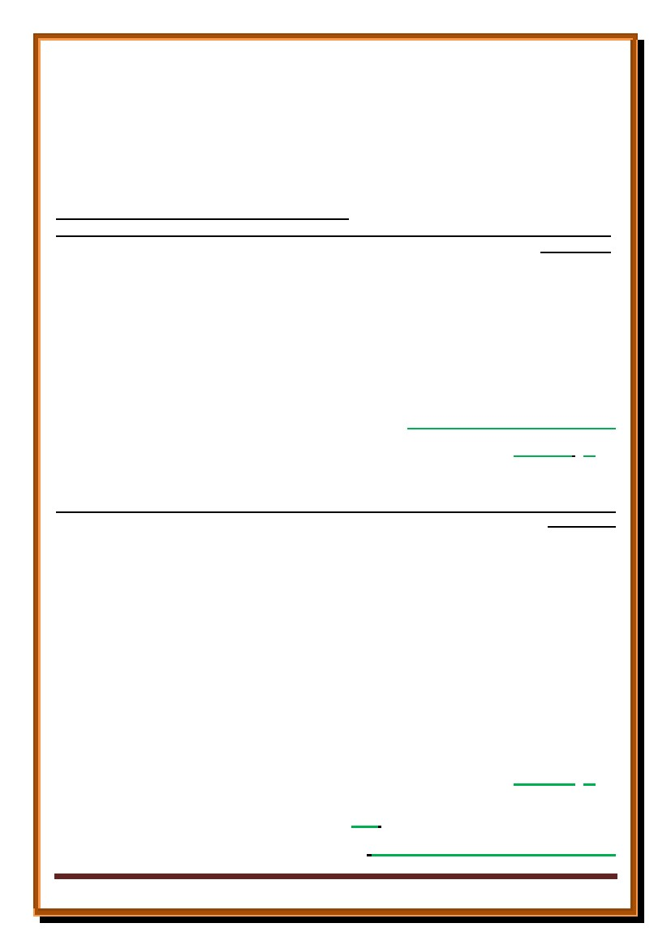
ىنعملا اذهبو ،ةيلمع تاقيبطت ققح اذإ ةيرظن وأ نوناق ةقيقحب رقنف ، ةعيبطلا نيناوق عم قفاوتي يذلا يملعلاو يلمعلا قيبطتلا ىنعمب حاجنلا -2
.ةينلاقعلا نم ةيتامغاربلا برتقت
امك ،ركفلل )عفان( ديفم وه اميف موقي قحلا” :سميج لوقي .سميج ميلو يكيرملأا فوسليفلا يتامغاربلا بهذملا تيص اوعاذأ نيذلا ةفسلافلا نمو
نلآا ةدوصقملا ةبرجتلل ديفم وه ام نلأ ،عومجملا يف رملأا ةياهن يف ديفم ،ةقيرط ةيأب ديفم :هنأ ديفمب دصقأو ،كولسلل عفان وه اميف موقي لدعلا نأ
.ةقحلا براجت ىلإ ةبسنلاب ةجردلا سفنبو ةرورضلاب كلذك نوكي نل
:ةفرعملا رداصم نم يحولا عقوم
يلدجلاو يركفلا عارصلا ضارعتسا ىلع اوبأد امك ) لقعلاو سحلا( يف اهرداصم رصح ىلع ـ ً ايملع وأ ً ايفسلف ـ ةفرعملا ةيرظن وسراد بأد
اعم امه وأ طقف لقعلا وه وأ طقف سحلا وه ردصملا نأ يف مهنيب
ّ،يحولا (يلاتلاك انيدل رداصملا عبرتت يهللإا نيدلاب نمؤن انلأو مهتاسارد لاجم نم ةينيدلا ةفرعملا وأ ينيدلا ركفلا اودعبتسا مهنلأ اذه ناكو
.)سدحلا وأ ماهللإاو ،سحلاو ،لقعلاو
الله ىلص دمحم انديس ىلع نآرقلا هلازنإ وحن ؛ هلسرو هئايبنأ دحأ ىلإ الله هيقلي ام وه يحولا نم هيلإ فدهنو هدصقن يذلا يحلاطصلاا ىنعملا ّنإ
. ملاسلا مهيلع دواد انديس ىلع روبزلا هلازنإو ىسوم انديس ىلع ةاروتلا هلازنإو ىسيع انديس ىلع ليجنلإا هلازنإو ،ملسو هيلع
: امه نيمسق ىلإ مسقني يحولا ّنأ دجن اننإف ملسو هيلع الله ىلص دمحم ىلع لزنأ ام ىلع انرصتقا اذإو
يتأيس امك هانعمو هظفلب هيلع لزنأ يذلا نآرقلا - 1
هلبق نم ظفللا ناك نإو اهانعمب الله نم هيلإ تيحوأ يتلا ةنسلا - 2
:يلي ام يف ةفرعملل اردصم يحولا ةرورض ىلجتتو : يحولا ةرورض : لاوأ
رخآ قيرطو رخآ ناديم راكنإ عيطتسي لاو ، اهنيناوقو ةداهشلا ملاعب دودحم هنأب ملسي هتاذ لقعلا نلأ لقعلا رظن يف نكمم يحولا نأ - 1
.بيغلا ملاع دوجوب مكحي هنيناوق للاخ نم لقعلا نا امك ، ةفرعملل
. نوكلاو ةايحلا تلااجمو بناوج فلتخم كاردإ نع ةرصاق لوقعلا نلأ لقعلا يف ةيافك لا - 2
: يحولل هجاحلا : ايناث
.داقتعلاا يف يحولا ىلإ ةجاحلا -1
.عيرشتلا يف يحولا ىلع ةجاحلا
. قلخلا ىلع ةجح يف ةوبنلا
-2
-3
11 ةحفص
)رـعاـشـمـلا مـلـح( هنواطقلا دمحم روتكدلا ةفرعملا ةيرظن

ةسماخلا ةرضاحملا
؟ هنكمم ةفرعملا لهو ؟ ةقيقحلا كردن نأ اننكمي له يأ - ةقيقحلا وهو ، اهنومضمو ةفرعملا رهوج نع لاؤس وه ةفرعملا ناكمإ نع لاؤسلا
؟ائيش فرعي نأ ناسنلإا عسو يف لهو
اديدحتو ،نانويلا ةفسلافلا مه ةفرعملا ناكمإ ةلأسم يف ثحبلا أدب نم لوأ ناكو اميدق يرشبلا ركفلا يف ةحورطم نكت مل ةفرعملا ناكمإ ةلأسم نإ
نم ابهذم حبصأ نأ ىلإ كشلا روطت دقو ) ،ةيناسنلاا فراعملا ةيعطق نوركني اوناك ةفسلافلا ءلاؤهو ( كاكشلا وأ نييئاطسفسلاب اوفرع نيذلا
)نيكاكشلا مامإب (بقل هنأ ىتح ،نانويلا دنع يكشلا بهذملا بحاص ،نوريب دي ىلع هدشا غلب دقو ،بهاذملا
ةلاسم نأكو ). قئاقحلاو ملعلا تابثإ يفو ،ملعلا يف مهبتك لخادم اولعج دقو ،ةفرعملا ةيناكمإ يف اوثحب( دقف ،مهوملكتم و نيملسملا ةفسلاف امأ
ةيقب يف ثحبلا ىنستي ىتح ةفرعملا ناكمإب ميلستلا نم دب لا- مهرظن يف– هنلأ كلذ ،ةفرعملا ثاحبأ ةيقب قبست ةرورض تحبصأ ناكملإا
يف ثحبي نأ هل قحي ةفرعملا ناكمإ نم نقيتي يذلا نإو ،اهرداصمو اهتعيبط نع ثدحتي نأ عيطتسي لا ةفرعملا ناكمإ ركني نم نأ ذإ ،اهلئاسم
)اهتاعوضوم ةفاك
ةحص ةيناكمإ ىدم ملعي لا نم نلأ ، مهتلداجمو نييئاطاسفوسلا ةرظانم مدع ىلإ مهتوعد اهتينيقي و ةفرعملا ناكمإ ةرظن ىلع لدي ام ريخ نإ
فرتعي لا مصخلاو ، لوهجملاب مولعملا ةدافإ اهنلأ ؛ نوققحملا اهعنم دق مهعم ةرظانملا( : يجيلإا لوقي . هراوح متيس فيكف ، ةرظانملا يف هملاك
.)ًلاوهجم هب تبثت ىتح مولعمب
: ةفرعملا ناكمإ ةلأسم نع ثيدحلا دنع ةيساسأ تاهاجتا ةثلاث ديدحت نكميو
ةفرعملا ناكمإ يف اقلطم اكش كش قيرف -1
نويئامغدلا وأ نويداقتعلاا مهو ، ةفرعملا ةينيقي ىري قيرف -2
نويبسنلا مهو ،ةيلقعلاو ةيسحلا هتاردق عم ةبسانتم ةفرعم ىلع لصي نأ ناسنلاا ناكمإب هنأ ىري ثلاث قيرف -3
:(Skepticism) هفرعملا ناكمأ يف كشلا بهذم
: قللطملا كشلا
-1
نكي مل ميدقلا كشلا نأ لاإ ينانويلا ظفللا ىنعم قباطي ام وهو ،صحفتلاو ناعملإا ضرغب مكح رادصإ يف ددرتلا وه هلصأ يف كشلا نأ نم مغرلاب
.قحلا تقو يف ًاديدج ىنعم ذختا هنأ امك ىنعملا اذه لمحي
زئاكرلا عيمج راكنإ ىلع مهب تهتنا ،يرذج بايتراو ةيركف ةلبلبل اببس ناك ينانويلا ركفلا يف ةيفسلفلا تاضقانتملا نيب براضتلاو عارصلاف
.تايهيدبلاو تاسوسحملا راكنإو ،ناسنلإل ةيركفلا
مدعو ،ةفرعملا ناكمإ مدع نع هيف ثدحت اباتك )م.ق 381( سايجروج عضو دقو .نوريف وأ نوريب وه بهذملا اذه هيدي ىلع رهظ نم لوأو
. ساوحلاو لقعلاب قوثولا
ثبع ىلع ةطسفسلا تلوحتو . ءيش لك يف اوكشو ،ةقلطم ةقيقح دوجو عانتما اوأرو ،قئاقحلل تباث سايقم دوجو اوركنأو نوئطاسفوسلا ءاج مث
.اضيأ مهسفنأ راكنإ ىلع لدجلا مهب لصي انايحأو ،لدجلاو ثحبلاب نمؤت ةفئاطلا هذه تناكو. ملعلاو ركفلاب
.كلذ اوركني نا نود ةيجولويبلا مهتاجاح نوبلي مهدجت ،ةقيقح لك هيف نوركني يذلا تقولا يفف ،مهتاروصتو مهدوجو نيب اضقانت اوشاعف
كردنلآ نحنف، اهيلإ انلاصيإو ةقيقحلاب انفيرعت ةردق اهل سيل ةيلقعلاو ةيسحلا ةفرعملا نأ ىرتو ،ءايشلأا ةعيبط ةفرعم ناكمإ ركنت ةسردملا هذهو
. انل )ودبيام( لاا ءايشلأا نم
. هيلإ ليبس لاف ءايشلأا تاوذ ةعيبط كاردإ امأ ،رهظم ضحم ةكردملا تاذلا جراخ ءايشلأا نأكو
دنع- يلقعلا رظنلا ىتحو ؛ةينيقي ةفرعم ىلإ دوقت لا ةعداخ ساوحلاو ،يسحلا كاردلإا ىلع سسأتت هسردملا هذه يأر يف ةفرعملا نلأ كلذ
هفرعملا ةينيقي مدع ثيح نم سحلا ىلع قبطني ام هيلع قبطني نأ ىلوأ نوكي مث نمو ةرشابم ريغ ةيسح هتفرعمف سحلا ىلع سسأتي- نيينوريفلاّ
. هتاذ يف هياغ كشلا نأ ساسأ ىلع موقي هنأ ىنعمب ) اقلطم( ايبهذم اكش مهكش ناك كلذلو
:يجهنملا كشلا -2
)نيقيلا غولب يهو ىرخأ ةياغ ىلإ هللاخ نم لصوتيل ةليسو كشلا ربتعي لب ،هتاذ يف ةياغ كشلا ربتعي لا يذلا(
طارقسب ارثأت ايجهنم امادختسا كشلا ةيئاشملا هتسردمو وطسرأ مدختسا طارقس ينانويلا فوسليفلا ىلإ ةيخيراتلا هروذج يف كشلا اذه عجريو
. ميمعتلل اهتيلباق نم دكأتلاو راكفلأا صحف يف جهنمك كشلا ىلع موقي نأ بجي يقطنملا نيقيلا نأ ىأر ذإ
لا ذإ ،ملعلا ىلإ يدؤملا رظنلا ةحصل ةيرورض ةمدقمك كشلا نوطرتشي اوناك ذإ ،ةلزتعملا دنع ةيملاسلإا ةفرعملا لقح يف يجهنملا كشلا فرعو
.كشلا عم لاإ مهدنع رظنلا حصي
12 ةحفص
)رـعاـشـمـلا مـلـح( هنواطقلا دمحم روتكدلا ةفرعملا ةيرظن

،رصبي مل رظني مل نمو ،رظني مل كشي مل نم )للاضلا نم ذقنملا( هباتك يف ررق دقو ،نيقيلا نع اثحب كشلا قيرط كلس دقف يلازغلا دماح وبأ امأ
.ىمعلا يف يقب رصبي مل نمو
،يجهنملا كشلا سسأ يعضاو ناربتعي يلازغلا بناج ىلإ وهو ،ريكفتلا يف جهنمك كشلا ةرورض ىلع اديكأت ةفسلافلا رثكأ نم تراكيد ناكو
.جهنملل يرورضلا ديهمتلا وه كشلا اذه ناكو
.يملعلا كشلاب هامس يذلا ، يجهنملا كشلا ةفسلاف نم مويه دفيد يبيرجتلا فوسليفلا ربتعيو
ىلإ ًلايبس كشلا نم اوذختا دق يجهنملا كشلا باحصأ نإف ، ماكحلأا رادصإ نع نوعنتميف ةريحلا يف نوعقي نيذلا قلطملا كشلا باحصلأ ً افلاخ
ةساردل لقعلا ةئيهتل كلذو ، ديكأتلا مدعو ةطلاغملل ةضرع نوكت دق ةقباس تامولعم نم هيف امم لقعلا غارفإ اهفده ةيرايتخا ةيلمع وهو ،نيقيلا
.ةفولأملا ءاطخلأاو ةعئاشلا ميهافملاب ةرثأتم ريغ ةيعوضوم ةسارد روملأا
: يجهنملا كشلل ةيملعلا ةميقلا
يفرعملا كشلا نم هتاودأب ددمتو ،ةفرعملا يف قيقدتلاو ثحبلل ً اجهنم هفصوب كشلا ناكرأ تدطوت ةفرعملا يف ةيرظن هفصوب كشلا ىشلات نأ دعب
،ةفاك ةيبيرجتلاو ةيرظنلا مولعلا لمشيل ؛قيقدتلاو ،رظنلاو ،ثحبلل ناسنلإا زفحي يجهنم كش ىلإ ً ايفسلف ً اعوضوم هفصوب) يجولومتسبلآا كشلا(
.اهتاذب ةلقتسم تأشن يتلا كلت وأ ،اهنع تلقتساو ،ةفسلفلا نع تدلوت يتلا كلت ءاوس
: كشلا تلااجم
هفرعملاب هراكنلآ ) يفرعملاب( ىمسي اذل اهتيناكماو هفرعملا لصأ يف كش وه قلطملا كشلا نأ انل نيبت ) يجهنم – قلطم( كشلا يعون ةسرادمب
. اهكاردأ هلاحتسأو هفرعملا عوضوم ءاقتنأب هبحاص دقتعي ايفسلف ابهذم هنوكل ) يبهذملاو يفسلفلا( وأ
نكمي ةقيقح دوجوب هباحصأ ةينيقي نم صقتني لا وهو) يملعلاب( ً اضيأ يمُس اذل ةقيقحلا نع ثحبلل ً اجهنم هفصوب يجهنملا كشلا أشن هلباقم يفو
. لعفلاب اهقرط يتلا لب ،كشلا اهيلإ قرطتي نأ نكمي يتلا تلااجملا لوح لؤاستلا روثي ةيبسنلاو قلاطلإا نيب ةيلدجلا ةقلاعلا هذه نمو ، اهتفرعم
.) يجهنملا( يبسنلا كشلا ةرئاد يف اهنع قلطملا كشلا ةرئاد يف فلتخت كشلا تلااجمو
: قلطملا كشلا تلآاجم
اهدوجو يف كش وهو ،ةفرعملا عوضوم يه يتلا ةقيقحلا يف كشلا
) تدجو نأ( ةقيقحلا ةفرعم ناكمإ يف كشلا
اهلوادت وأ ةفرعملا غلابإ ناكمإ يف كشلا
-أ
-ب
-ج
: كلذ نمو يئزجلا وأ يبسنلا كشلا نم ناوللأ ً احوتفم بابلا لظي ،اهل انكاردإ ناكمإو ةقيقح دوجوب ميلستلا دعب
.نيابتلا اذه هاجت كشلا فقوم ةفسلافلا فقوي امم ةفرعملا ةعيبط فييكت يف بهاذملا نيابت هردصمو ةفرعملا ةعيبط يف كشلا -أ
،ردصملا اذه ىودج يف كش وه ةفرعملا رداصم نم رثكأ وأ ردصمل ةيفسلف ةسردمو بهذم لك راكنإف ةفرعملا رداصم يف كشلا -ب
كشي نم مهنمو ،لقعلا يف كشي نم مهنمو ،ساوحلا ىلع هكش بصي نم بهاذملا باحصأ نمف ،هيلع ةسسأتملا ةفرعملا ةينيقي ىدمو
كشلا روص نم كلذ لكو ،قارشلإاو سدحلا ىوس اميف
تايهيدب ىلع سسأتت ةينيقي قئاقحب هرامعلإ ةئطوت لقعلا غارفإ هفدهو ،ةقبسملا ءارلآاو تامولعملا يف كش وهو نيقيلا ىلإ قيرط كشلا -ج
اهيلع سّسأ يتلا هريكفت ةقيقح يف نيقيلا نم ةطقن ىلع رقتسا ىتح تراكيد اهب رم ً اضيأ نهذلا غارفإ ةلاحو كشلا وه اذهو ،ةيلوأّ
) هدوجوم انأ اذأ ركفأ انأ ( هدوجو ةقيقح
ماملإاف . للهاب ينيقي ناميإ سيسأت امنإو ،ةيرظنلا ةفرعملا سيل هلاجمو كشلا اذه فدهو رظنلاو كشلاو ةرطفلا نيب ةديقعلا سيسأت -د
نمو رظنلا اهقيرطو مدقتت ةفرعملا نأ يجيلإا ماملإا ىري امنيب هلزتعملا يأر وهو رظنلا وه فلكملا ىلع بجاو لوأ نأ ىري ينيوجلا
نوكي دق هنكلو ، ميلعتلاو ، ةيفصتلاو ، ماهللإاب لصحت دقف ةفرعملا ىلإ ديحولا ليبسلا وه رظنلا ىري لا يجيلإا نكلو،ًابجاو نوكي مث
.ةفرعم وأ رظن لكل هقبس مزلي لا ةئراط ةلاح مومعلا ىلع كشلاو ، كشلا يف عقو نمل ديحولا ليبسلا
؛رظنلا ىوس هعفدل ليبس نم نكي ملو كشلا هل لصح نم مث ،الله ةفرعم يف ايساسأ ارثأ ةرطفلل نأ ىريف ةيميت نبا ملاسلإا خيش امأ
رظنلا همزلي
ىندأ يفو ،ةيعوضوملا قئاقحلا راكنإ ةجرد ىلإ هتمق يف لصيف ،يبسن ىلإ قلطم نمو ،يئزج ىلإ يّلك نم هتلااجمو هروص ددعتت نذإ كشلاف
نوكي طابنتسلاا سسأب قلعتملاف هلاجمو هعون بسحب همسا نولتيو ، اهتاودأ نم ةادأ وأ ةفرعملا ليصحت لئاسو نم ةليسو يف ً اكش نوكي هلزانم
.عاونلأا نم كلذ ريغو ،يبيرجتلاك ةيفرعملا سسلأاب ً اقلعتم ً ايئزج ناك امبرو ،ًايقطنم
نم ةروصلا هذهو. ماكحلأا رادصإ قيلعت مث نمو ،ةلدلأا ؤفاكتب لوقلاو ،قئاقحلا يفنو ، ةينيقيلا ةفرعملا راكنإ ىلع ينبملا كشلا وه قلطملا كشلا
يفو ،نيطلاغملاو كاكشلا ءلاؤه ىلع وطسرأو ،نوطلافأو ،طارقس دودر مهيلإ تلصو املثم ةمجرتلا ةكرح رثإ ملاسلإا يركفم ىلإ تلصو كشلا
:ةينانويلا ةفسلفلا مجارت عم لعافتلا راطإ
ةرورضلاب ةفرعملا ناكمإ نم ثيدح وه ، قلطملا كشلا نم يملاسلإا ركفلا فقوم نع ثيدحلا ةفرعملا ناكمإب قلطملا كشلا ةقلاع - 1
.رخلآل يفن امهدحأ تابثإف ضيقنلا ىلع امهنوكل وأ هفرعملا ناكمإو قلطملا كشلا نيب ةقلآعلا ةعيبطل
دوجولا راكنإ دح ىلإ يفرعملا كشلا رمأ مهب لصو دق لئاولأا كاكشلا ناك اذإ ) تادوجوملل يملاسلإا روصتلا( هتفرعم ناكمإو دوجولا - 2
نآرقلا ىلإ ادانتسا ررقي ذإ ، روصتلا اذهل ًارياغم ً افقوم فقي يملاسلإا ركفلا نإف ،ءايشلأا تاوذ ةعيبط كاردإ ناكمإو ءايشلأاو هسفن
. ةكردملا تاذلا قاطن جراخ ءايشلأل ًلاقتسم ًادوجو
13 ةحفص
)رـعاـشـمـلا مـلـح( هنواطقلا دمحم روتكدلا ةفرعملا ةيرظن
: يبسنلا كشلا تلآاجم

) هيعيبط( هيقيزيف :ىلإ ءايشلأل ينانويلا ميسقتلا امأ ، طحي مل وأ انكاردإ هب طاحأ انلوح نم دوجوم ينابرلا قلخلا اذهف
) هعيبطلا ءارو ام وأ هيئارو ام( هيقزيفاتيمو
: ىلإ ءايشلأا مسقنت ثيح تادرفملاو يناعملا ةيصوصخ عم يملاسلإا روصتلا نع ًاريثك دعبي لاف
. عطاقلا ربخلا يه ةداهشلاو ،ةبرجتلاو سحلاب ناسنلإا كاردلإ عضاخلا ةعيبطلا ملاع موهفم هبشيو : ةداهشلا ملاع - 1
. هلوسرو الله نم رابخإب امنإو ،هسحب هكردي ملو ،ناـسنلإا نع باغ ام وهو ،يئارواملا ملاعلا موهفم هبشيو بيغلا ملاع - 2
قلطملا ملعلاب ىلاعت الله صاصتخا ناــيب يف تدرو اهعيمجو ، عضاوم ةرشع يف باتك يف ًارواجت ادرو ىنعملا لباقت عم ةداهشلاو بيغلا اظفلو
.. نيقيلاو لومشلا هجو ىلع اهب طيحي نأ هقلخ نم رشبل حاتي لا ةيلكلا ةفرعملاو ) ةداهشو بيغ(
:هفرعملا ناكملإ ينآرقلا ساسلأا-2
يتلا تايلآا نم دهاوش ىلع انه فقنو ، تاودأو رداصمب ،نيقيلا هجو ىلع قئاقحلا كاردإو ةفرعملا ناكمإ ىلع دكؤت يتلا دهاوشلا لمحي نآرقلا
) هفرعملا( ظافلأ نم ظفل لكل ةدحاو ةيآب نيلثمم يحلطصملا اهقايس يف ةيفرعم تلالاد تاذ ً اظافلأ تلمح
درو امم كلذ ) ائيش قحلا نم ينغيلآ نظلا نأو نظلا لاا نوعبتي نا ملع نم هب مهل امو ( :ىلاعت هلوق كلذ نمو ) نيقيلا(و ) همكحلا( و) ملعلا(و
ُنورسفملا اهرسف دق ةمكحلاو )اريِثك ًاريخ يِتوُأ دقف ةمكِحلا تؤُي نمو ءاشي نم ةمكِحلا يِتؤُي( ىلاعت لاق همكحلا نأش يفو،ملعلاو ةفرعملا نأش يف
.) هب لمعلاو قحلا هباصأب(
نحن امو انظ لاإ نظن نإ ةعاسلا ام يردن ام متلق اهيف بير لا ةعاسلاو قح الله دعو نإ ليق اذإو ( ىلاعت لوقي نظلا عم هضقانتو نيقيلا نأش يفو
.)نينقيتسمب
ميرم نبا ىسيع حيسملا انلتق انإ مهلوقو(ىلاعت هلوق يف ةدحاو ةيآ اهتوح ةغيلب ةلباقم يف نظلاو ملعلاو ،نيقيلاو كشلا نيب ةقلاعلا نآرقلا نابأ كلذ ك
هيلإ الله هعفر لب انيقي هولتق امو نظلا عابتا لاإ ملع نم هب مهل ام هنم كش يفل هيف اوفلتخا نيذلا نإو مهل هبش نكلو هوبلص امو هولتق امو الله لوسر
)اميكح ازيزع الله ناكو
ضحي نآرقلا نأ انملع ، ً امومع يملاسلإا ركفلاو ، ةيعرشلا صوصنلا يف ملعلاو ، ةمكحلاو ، ةفرعملا ظافلأ نيب يناعملا لخادت انبحصتسا اذإو
، ركفتلاو ، ملعلا ىلع هضاحلا صوصنلاو ، كلذ نكمأ ام مهوتلاو ، كشلاو ، نونظلا ذبن ىلإ وعديو ، ةينيقيلا ةفرعملاو خسارلا ملعلا بلط ىلع
ىلع ينبملا )طابنتسلاا( و )يأرلا يف داهتجلاا( صوصنلا اهب تداشأ يتلا ةفرعملا تاودأ نمو ،؟ هيبن ةنسو ،ىلاعت الله باتك يف ةريثك لمأتلاو
.هدارم ةفرعم ىلع ةردقلا نيدهتجملا ةمئلأا ىلإ ً ابسان ىلاعت لاق دقف ، كلذل لهأ وه نمم رداصلاو ، اهلوصأو صوصنلا سسأ
ةسداسلا ةرضاحملا
ةفرعملا ةعيبط لاؤس
ملعلا ةيفيك نايبل كلذو ،ةفلتخم قرطب هنع ةباجلإا اولواحو ،نيثحابلاو ةفسلافلا نم ديدعلا اهتقيقحو ةيناسنلإا ةفرعملا ةعيبط نع لاؤسلا لغش
.رخلأاب امهنم لك ةقلاعو ،كاردلإا تاعوضومب ناسنلإا ىدل ةكردملا ىوقلا لاصتا ةيفيك يأ ،ءايشلأاب
؟فراعلا دوجوب ةفرعملا دوجو اهيف طبتري ةيلاثم ةعيبط تاذ ةياهنلا يف ةفرعملا لهف ✓
؟فراعلا نع ةفرعملا اهيف لقتست ةيعقاو ةعيبط تاذ اهنأ مأ ✓
؟اهنم عافتنلاا ىدمب طبترت ةيلمع ةعيبط تاذ اهنأ مأ
✓
:يه ،ماسقأ ةثلاث ىلإ ةفرعملا ةعيبط ةلأسم يف نوثحابلاو ةفسلافلا مسقنا انهو
يلاثملا بهذملا
يعقاولا بهذملا
)يتامغاربلا( يلمعلا بهذملا
✓
✓
✓
يعقاولا ملاعلاو ، ةتباثلاو ةلقتسملا ةيقيقحلا راكفلاا هيف دجوت يذلا يقيقحلا ملاعلا :نيملاع دوجوب دقتعا( يذلا ، نوطلافأ ىلا ةيلاثملا لوصأ عجرت
ريغ اهرابتعاب ةيعيبطلا ءايشلأا ىلإ رظنلا وحن ماعلا مههاجتا يفو ، ةفرعملا ةعيبطل مهروصت يف نويلاثملا قفتيو.)يقيقحلا ملاعلل لظ وه يذلا
ةيلقع ةعيبط تاذ مهرظن يف نوكت ، ةيئاهنلا ةقيقحلا نإف ، كلذلو .نهذلا وأ لقعلا ىلع اهدوجو يف دمتعت امنإو ، اهتاذب موقت لاو ، اهسفنب ةلقتسم
نأ امب و. ةدامو لقع نم نوكم هنأ يأ ، ً اضيأ ناسنلإل ةيجاودزا ةرظن نورظني نييلاثملا نإف ، ملاعلل ةيجاودزلاا مهترظن نم اقلاطناو. ةينهذ وأ
هساسأ ناسنلإا كاردإف اذإ ،يرشبلا لقعلا ريغ نم اهل ىنعم لا ءايشلأا نأو ، اهتقدو اهتحص يف كوكشم ساوحلا نأو ،لقعلا هرهوج ناسنلإا
. ً انيقيو ً اتابث رثكأ تناكو تقتراو تمس املك ةيسحلا تاكاردلإا نع ةدرجم ةفرعملا تناك املك و. ةيسحلا براجتلا نع لاقتسم لقعلا
14 ةحفص
)رـعاـشـمـلا مـلـح( هنواطقلا دمحم روتكدلا ةفرعملا ةيرظن

: يلاثملا بهذملا
كلذ نوكي نلف ؛قمعأ لكشب هتقيقح رصبتنو هتعيبط مهفنو ،رثكأ عقاولا فرعن نأ اندرأ اذإ( اننأ ساسأ ىلع ةفرعملا يف يلاثملا بهذملا موقي و
ميقلاو ةيلاثملا ىوقلاب مازتللااو ،لقعلاو ركفلا وحن هاجتلااب نوكي امنإو ،ةوقلاو ةكرحلاو ةداملاب مامتها نم اهيف امب ةيعيبطلا مولعلا يف ثحبلاب
.)ناسنلاا ىدل ةيحورلا
:اهمهأ نم ىتش روص يف يلاثملا بهذملا رهظ دقو
)ةقرافملا( ةيديلقتلا ةيلاثملا
❖
ةيتاذلا ةيلاثملا 
ةيدقنلا ةيلاثملا 
.)ةقلطملا( ةيعوضوملا ةيلاثملا 
.)ةقرافملا( ةيديلقتلا ةيلاثملا :لاوأ
لا ءيشلل ةقحلا ةعيبطلا نأو .ةيعقاولا ءايشلأل قرافم دوجو وه لثملا هذه دوجو نأو ،ءايشلأل ايلاثم ادوجو كانه نا :ينعتو ،نوطلافأب ةطبترم
نم نيعون نيب نوطلافأ زيميو.هدحو لقعلا قيرط نع لاإ اهتفرعم نكمي لا كلذبو ،لاثملا يف دجوت لب ،ساوحلا اهمدقت يتلا رهاوظلا يف دجو ت
ةفرعملاو ،رهظملاب قلعتتو ريغتلاب فصتتو ،ساوحلا قيرط نع انيلإ يتأت يتلا ةيداملا ءايشلأا ملاعب ةفرعملا يهو :ةينظلا ةفرعملا ،ةفرعملا
.ةقيقحلاب طبترتو تابثلاب زيمتتو ،لقعلا قيرط نع انيلإ يتأتو ،ةداملل قرافملا لثملا ملاعب ةفرعملا يهو :ةينيقيلا
:ةيتاذلا ةيلاثملا :ايناث
نأ( :ةروهشملا هترابع يف ةفرعملا ةعيبطل هترظن صخلي يذلا )يلكراب( دي ىلع ،م 11 نرقلا رخاوأ يف ديدحتلابو ،ةثيدحلا روصعلا يف تءاج
دوجو ركنأو ،هل انكاردإ نع لقتسم يدام دوجو هل سيل ءيشلا نأو ،هكاردإ وه ءيشلا دوجو نأ ىري ذإ .)كردُي نأ وأ كردُي نأ ينعي :وه دجوي
ِ
ةيعوضومب فرتعت لا اهنلأ ،مات لكشب ةيعوضوم ةيحان نم ةيناسنلإا ةفرعملا يغلت ةيرظنلا هذه نأ ةقيقحلا و. كاردلإا نع لاقتسم يداملا ملاعلا
اهدودح جراخ ءيشلا دوجوو ،كاردلإاو ركفلا
:ةيدقنلا ةيلاثملا :اثلاث
ةفرعمو ،هدودح ةفرعمو ،لقعلا صحفب ءدبلا ةرورض ىرت ةيلاثملا نم صاخ عون ةيدقنلا ةيلاثملاو .تناك ـب ثيدحلا رصعلا يف اهتيمست تطبترا
طبترت مل اذإ ةغراف نوكت ةيلقعلا تاروصتلا( نأ »تناك« ىريو .ةفرعملا ليصحت يف همادختساو هيلع دامتعلااو هب قوثولا لبق هتاردق
نيب طبارتلاب لاإ متت لا كاردلإا ةيلمع تناك اذإو .ةيلقعلا تاروصتلا ىلع دمتعت مل اذإ ءايمع نوكت ةيسحلا تاكاردلاا نأو ،ةيسحلا تاكاردلإاب
ساوحلا نلأ ،اهتفرعمل انل ليبس لاف اهتاذ ءايشلأا امأ ،ءايشلأا رهاوظ لاإ فرعن نأ عيطتسن لا اننأ اذه ىنعمف ،ةيسحلا تاكردملاو ةيلقعلا روصلا
.يقيقحلا عقاولا فشكيل رهاوظلا ءارو نم ذفني نأ عيطتسي لا لقعلاو ،ءايشلأا نم رهظي ام لاغ انل مدقت لا
:)ةقلطملا( ةيعوضوملا ةيلاثملا :اعبار
هاجتلاا يه ةقلطملا ةيلاثملاو .ةقلطملا ةركفلا ىلع انلصويس يذلا وه ةقيقد ةروصب قطنملا ماظنل انمادختسا نا دكأ يذلا ،لجيه فوسليفلاب طبترت
لقعلا وه امنإو ،يصخشلا يناسنلإا لقعلا وه سيل دوجولل لولأا ردصملا نأ ىريو ،ةداملا ىلع حورلا ةيولوأ ىلإ بهذي يذلا يلاثملا يفسلفلا
يفو ،ةيحور وأ ةيلقع ةفرعم ةياهنلا يف اهرابتعاب ةفرعملا ةعيبط ىلإ مهترظن يف ً اعيمج نييلاثملا عم لجيه قفتي اذكهو . ةقلطملا حورلا وأ يلكلا
ةفرعملاو دوجولل ديحولا ردصملا ،لقعلا للاخ نم لاإ همهف ىلع ليبس لاف مث نمو .حورلا وأ لقعلل اديسجت ةياهنلا يف هرابتعاب عقاولا ىلإ مهترظن
. ً اعم
(Realism) يعقاولا بهذملا
ربتعيو ،ةيمويلا ةربخلاو ةبرجتلا ملاع يأ ،)عقاولا ملاع( هيف شيعن يذلا ملاعلا اذه وه قئاقحلا لك ردصم نأ ىلع يعقاولا بهذملا ةركف موقت
ةدوجوم ةقيقحلاف .ةداملا يف داقتعلاا وهو ،بهذملا اذه هيلع ماق يذلا ساسلأا ىلإ يعقاولاب بهذملا ةيمست يف لصلأا دوعي و. ةيعقاولل ابا وطسرأ
.يعقاو يقيقح اهدوجوو )ةيقيزيفلا ءايشلاا ملاع( ملاعلا اذه يف
15 ةحفص
)رـعاـشـمـلا مـلـح( هنواطقلا دمحم روتكدلا ةفرعملا ةيرظن

:يهو ةيسيئر سسأ ةثلاث ىلع موقي
ةقبسم راكفأو دوجو هقبسي ملو ،ناسنلإا هقلخي وأ هعنصي مل دوجو هل ملاع كانه نأ 
.ةبرجتلا وأ سدحلا وأ يناسنلإا لقعلاب ءاوس ،يقيقحلا لقعلاب هتفرعم نكمي يقيقحلا ملاعلا اذه نأ 
. ناسنلإل يرورضلا يعامتجلااو يدرفلا كولسلا هجوتو دشرت نأ نكمي ةفرعملا هذه نأ 
ةيجراخلا نايعلأل نأ ذإ ،يجراخلا دوجولا سنج نم يه لب ،ةفراعلا تاذلا وا ركفلا سنج نم تسيل ةفرعملا ةيهام( نأ يعقاولا بهذملا ىري و
.)هتقاط ردقب هيلع يه ام ىلع اهكردي امنإ لقعلا نأو ،اهكردي لقع يأ نع ًلاقتسم ً ايعقاو ًادوجو
(Practicalism) يلمعلا بهذملا
ناك انه نمو ،فراعلا صخشلا هب موقي انيعم اكولس نمضتت لا يأ ،هلمعت لمع ىلا كب يدؤت لا نييعقاولا وأ نييلاثملا بهذم ىلع ةفرعملا نإ
ناب مهنم اناميإ ،ركف بحاص نوكي لا دق لمعلا لجرو ،ًايلمع لاجر نوكي لا دق ركفلا لجر نإ :نولوقيف ،لمعلاو ركفلا نيب نوقرفي ةفسلافلا
ةيلمعلا ةايحلا يف ً انيعم ً اكولس ةرورضلاب يعدتسي لا ءيش ةفرعملا
يه انراكفا نم ةركفلا نأ يأ ،يلمعلا كولسلل ةادأ ةفرعملا لعج ثيح ،ةفرعملا ةعيبط ىلع ةرظنلا رّيغ( دقف يتامغاربلا وأ يلمعلا بهذملا امأ
نأ لاغ ،قلاطلاا ىلع ائيش تسيل لب ،ةركف تسيل هؤادأ نكمي لمع ىلإ يدهت لا يتلا ةركفلاو ،نيعم لمعب مايقلل اهب ءادتهلاا نكمي ةطخ ةباثمب
نرقلا ةيادب ةيكيرملأا ةدحتملا تايلاولا يف تأشن يتلا ةيركفلاو ةيفسلفلا سرادملا ىدحإ لثمي يتامغاربلا بهذملاو.)اهبحاص سأر يف ً امهو نوكت
.ةقيقحلل ةيساسأ تانوكمك ةيلمعلاو ةعفنملاو جئاتنلا ىلع رارصلإاب ةيتامغاربلا زيمتتو ،م16
ةحصل سايقملا يه ةيلمعلا ةفرعملا نأ ىلإ سميج ميلو بهذو .ةفسلفلل ةيتامغارب ةظفل لخدا نم لوأ )1111-1381 :سريب زلراشت( ربتعيو
.ةقيقحلا يف ةيئاهنلا ءاعداو ةمزاجلا ةينيقيلاو ةيفسعتلا ةيقوثولا دض ةحاتملا ثحبلا ةيناكمإ ينعت ةيتامغاربلا نأو ،ءايشلأا
،اهتيمنتو ةايحلا روطتل ةادأ امه امنإو ،ةفرعملل ةادأ اسيل ةيسحلا ةبرجتلا وأ لقعلا نأ ىريف ةيتامغاربلل يقيقحلا رظنملا وهو ،يويد نوج امأ
.ايلمع اهفيظوتو اهقيبطت ةيناكمإ ىدم يف ةفرعملا راثآ نمكتو ،ةايحلا ةمدخ يف هتفيظو نمكت امنإو ،فرعي نأ لقعلا ةفيظو نم سيلف
ةيدقن ةفقو
ةيئيزجت ةقيرطب ترظن اهنلأ ،ةفرعملا ةعيبطب قلعتت ىرخأ بناوج وأ رخآ ابناج تلمهأو بناج ىلع تزكر ةقباسلا ةثلاثلا بهاذملا نأ ظحلان
ىلع قيدصتلا لاإ هل رود لا لقعلا لعجو عقاولاب ثبشت ضعبلاو ،عقاولا لمهأو لقعلاب دتعا اهضعبف ،ةفرعملا عوضوملو )فراعلا( ناسنلإل
ةيلقعلا اهتينيقي وأ عقاولل اهتقباطم وأ اهتاذ يف ةفرعملا ةحصب ةربع لاو ،ةدسجم عفانم ققحت تنك ام ةقحلا ةفرعملا لعج ضعبلاو ،عقاولا
مدعو ،هكاردإ نع زجع مأ ناسنلإا هكردأ ،يرشبلا نهذلا يف امع لاقتسم ايعقاو ادوجو ءايشلأل نأ ررقي هاندجول ميركلا نآرقلا انلمأت ولو
ةفرعملا لئاسول ليبس لا ام تادوجوملا نم كانهف ،هتفرعم نكمي دوجوم لك سيل هنأ يأ . اهمدع يضتقي لا ءايشلأا ضعبل ناسنلإا كاردإ
وأ هل ناسنلإا ةفرعمب هدوجو قلعتي لا دوجوم وه امف ،نآرقلا يف دوجولا ةيرظنل ةفرعملا ةيرظن ةيعبت تناك انه نمو اهتفرعم ىلإ ةيناسنلإا
.)لايلق لاإ ملعلا نم متيتوأ امو( .يرشبلا لقعلا اهكردي وأ اهيصحي وأ اهب ملي نأ نم ربكأ تادوجوملاف ،اهمدع
:عاونأ ةثلاث فراعملا نأ دجن نآرقلا لمأتن امدنع ةفرعملا ةعيبط نإف اذهلو
ءامسلأابو للهابو ةيلقعلا تايهيدبلاب ملعلا هنمو ناسنلإا ةرطف يف ازوكرم ىلاعت الله هقلخ يذلا يرورضلا ملعلا وهو : يرطف وه ام كانه ✓
ُُُُُِ.ةرقبلا 31}نيِقداص متنك نِإ ءلا ُؤـه ءامسأب يِنوئبنأ لاقف ةكِئلاملا ىلع مُهضرع مث اهلك ءامسلأا مدآ ملعو{ :ىلاعت لوقيِِ
ِ
ُِ3 }ميِكحلا زيزعلا ُ الله كِلبق نِم نيِذلا ىلِإو كيلِإ ىِحوُي كِلذك {ُ :يحولا قيرط نم ناسنلإا ىلإ لصو يذلا ينابرلا ملعلا وهو :ةوبنلا ملع ✓
ىروشلا
ّ
ُ اللهو { ،سدحلاو لقعلاو ةبرجتلاو سحلاب امهيلك وأ نوكلا وأ يحولا نم ناسنلإا اهبستكي يتلا فراعملا يهو : ةيباستكلاا فراعملا ✓
ُُُُ.لحنلا 18 }نوُركشت مكلعل ةدِئفلأاو راصبلأاو عمسلا مكل لعجو ً ائيش نوُملعت لا مكِتاهمُأ نوطُب نم مكجرخأُُُِ
– ميركلا نآرقلا صوصن بسحبو - ناديملا اذهو اهتساردل ً اناديم يضتقت ةفرعملا ةعيبط نأ مث
بيغلا ملاع يف نوكي نأ اما
،ةداهشلا ملاع يف نوكي نأ اماو
16 ةحفص
•
•
)رـعاـشـمـلا مـلـح( هنواطقلا دمحم روتكدلا ةفرعملا ةيرظن

سح نم هيدل ةفرعملا قئارط قاطن نع ً اجراخ كلذ نابسحب هليصافت يف لوخدلا نم ناسنلإا يفعأ ذإ ،دودحم بيغلا ملاع يف ثحبلا نأ يعيبطو
. ثحبلل يقيقحلا ناديملا وهف ةداهشلا ملاع امأ كلذ يف هتيقحأ نم ً اقثاو ماد ام هتقيرطو يحولا ردصم همامأ ىقبيو ،ديدحتلا هجو ىلع لقعو
ةعباسلا ةرضاحملا
جهنملا موهفم :ةمدقم
ةغللا يف وهو. ءاهلا دعب فللأاو ،ميملا رسكب - جاهنم :اضيأ لاقيو .اهرسكب - جهنمو ،ميملا حتفب - جهنم :لاقي Method جهنملا :جهنملا فيرعت
.حضاولا قيرطلا :ةيبرعلا
ةيبرعلا ةمجرتلا نم وأ هل يملعلا فيرعتلا نم اذه دافأ هلعلو ،)ةموسرملا ةطخلا( :وه ،رخآ ىنعم ثيدحلا يبرعلا يوغللا مجعملا هيلإ فاضأو
.ماظنلاو ،جهنملاو ،ةقيرطلا ،ينعت يهو ،يبرعلا يملعلا راوحلا يف اهراهتشا ببسب ةيزيلجنلإا Method ةملكل
:اهنم ،فيرعت نم رثكأب ايملع جهنملا فرعو
.)ةجيتن ىلإ لوصولل اهعبتتيو رثكأ وأ ةلأسم ةجلاعمل ثحابلا اهذختي ةمظنم تاوطخ (وه :جهنملا - 1
.(ةنيعم ةياغ ىلإ لصوت ةددحم ةليسو( :جهنملاو - 2
.)ملعلا يف ةقيقحلا ىلإ لوصولا لجأ نم ةغوصملا ةماعلا دعاوقلا نم ةفئاط( :جهنملاو - 3
.ةقيقحلا ىلإ لوصولل ليبسلا انل ددحي يذلا جمانربلا - 4
.مولعلا يف ةقيقحلا نع فشكلا ىلإ يدؤملا قيرطلا - 5
لا ةقيقح ىلع ةنهربلا لجأ نم وأ ،انيدل ةلوهجم ةقيقح نع فشكلا لجأ نم امإ ةديدعلا راكفلأا نم ةلسلسل حيحصلا ميظنتلا نف( :جهنملا - 9
.)نورخلآا اهفرعي
نم قاطن يأ يف وأ مولعلا نم ملع يأ يف ةقيقحلا نع ثحبلا قيرط(ـب )ملاسلإا يف يفسلفلا ركفلا ةأشن( هباتك يف راشنلا هفرعو - 1
.)ةيناسنلإا ةفرعملا تاقاطن
هتايلمع ددحتو لقعلا ريس ىلع نميهت ةماعلا دعاوقلا نم ةفئاط ةطساوب مولعلا يف ةقيقحلا نع فشكلا ىلإ يدؤملا قيرطلا( :جهنملاو - 8
.)ةمولعم ةجيتن ىلإ لصي ىتح
نأ لجأ نم تامولعم وأ راكفأ نم هيدل ام ميظنت يف ثحابلا اهدمتعي ةماعلا دعاوقلا نم ةعومجم : جهنملا نأ ىلإ تافيرعتلا هذه نم صلخنو
.ةبولطملا ةجيتنلا ىلإ هلصوت
.ثحبلا ةقيرط :جهنملا :راصتخابو
:جهنملا ماسقأ
قطنملا جهنم :انررقم يف اهسردنس يتلا جهانملا نمو .خلأ... ،يسحلاو ،يلقعلا جهنملاو ،يلقنلا جهنملا :اهنيب نمو ،ةديدع ماسقأ ىلإ جهنملا مسقي
.يبيرجتلا جهنملاو يقارشلإا جهنملاو ،يلدجلا جهنملاو ،يزمرلا قطنملا جهنمو ،يروصلا
يروصلا قطنملا
: قطنملا فيرعت
هيمسي انيس نبا ناكو ،نيهاربلاو ججحلا نزوت هب ذإ ،نازيملا ملع ً اضيأ ىمسي قطنملا ملعو ،logiké ةينانويلاب ىمسيو Logic قطنملا
.ميقتسملا ساطسقلا هيمسي يلازغلا ناكو ،مولعلا سيئر هيمسي يبارافلا ناك امك ،مولعلا مداخ
يف قحلا وحنو باوصلا قيرط وحن ناسنلإا ددستو لقعلا م ّوقت نأ اهنأش نم يتلا نيناوقلا ةلمج يطعت ةعانص« قطنملاف ً احلاطصا امأ
.»تلاوقعملا نم هيف طلغي نأ نكمي ام لك
للادتسلال ةماعلا ئدابملا عضي وهف ،ضقانتلاو أطخلا يف عوقولا هبنجتل ريكفتلل ةطباضلا ةيرورضلا نيناوقلا ملع وه قطنملا :ً امومعو
.ركفلا نيناوق ملع هنأب فرعي امك ،حيحصلا ريكفتللو
تضرف ماكحأ نم لاقتنلاا حصي اهتطاسوب يتلا طورشلا ديدحتو ، حيحصلا ريكفتلل ةماعلا ئدابملا يف ثحبي يللادتسا ملع قطنملا ًاذإ
.ةفرعملا عورف لك ىلع قبطنت ئدابملا هذهو ،اهنع مزلت ماكحأ ىلإ اهتحص
ً احرش يطسرلأا عياش يذلا يديلقتلاو يطسرلأا قطنملا لمشي يروصلاف .يداملا قطنملاو يروصلا قطنملا نيب ةقطانملا قرفيو
يئارقتسلاا جهنملا ،يطابنتسلاا يضايرلا جهنملا نمضتيو ثحبلا جهانم ملع وهف يداملا امأ ،ثيدحلا قطنملا مث ،ًاعابتاو احيضوتو
.يخيراتلا جهنملاو يبيرجتلا
17 ةحفص
−
−
−
−
−
)رـعاـشـمـلا مـلـح( هنواطقلا دمحم روتكدلا ةفرعملا ةيرظن
.يلقع ،هرظنب ،هعوضوم نلأ ،مولعلا ةيقب يف ةنهربلل ةادأ هلمعتساو .يروصلا قطنملل لولأا سسؤملاAristotle وطسرأ دعيو −
.ةيعقاولا اهنيماضم نع رظنلا ضغب يرشبلا ركفلا روص سردي قطنملاف
،قيدصتلاو مكحلاو ،طيسبلا روصتلا( ةفلتخملا هتايلمع للاخ نم ،هل حمسيو ،ةقيقحلا وحن لقعلا هجوي ملع قطنملا نِإف اذكهو −
ثيح نم ،ثلاثلا لقعلا تايلمع،نذِإ ،سردي قطنملاف .للاضلا يف وأ أطخلا يف عقي نأ نود نم ، اهكاردِإب ،)للادتسلااو ةمكاحملاو
داسفلاو ةحصلا
ةيساسلأا ركفلا نيناوق
ءيشلا تابث ضرتفت ةيوهلاف )أ وه أ( وه وه ً امئاد ءيشلاف ،رييغت نود نم اهب ظفتحي ةصاخ ةيتاذ ءيش يلأ نأ ينعيو :ةيوهلا نوناق
.ريغت نم يلع أرط امم مغرلا ىلع ً اماع نيرشع ذنم هتنك يذلا هتاذ صخشلا وه انأف ،هيلع أرطت يتلا تاريغتلا نم مغرلا ىلع
لظ يفو هسفن تقولا يف ناضيقنلا قدصي نأ حصي لاف ،هضيقنو ءيشلا نيب عمجلا ناكمإ نوناقلا اذه ركني :ضقانتلا مدع نوناق
اهنأبو )ب(اهنأب فصتت نأ نكمي لا )أ([ »قرزأ« سيلو »قرزأ« تقولا اذه يفو ءيشلا اذه نإ لوقلا حصي لا ذإ ،اهسفن فورظلا
.]ً اعم )ب لا(
امهبذكي نأ نكمي نيضقانتملا بناجب ثلاث لامتحا كانه سيل ذإ ً اقداص نوكي نأ دبلا نيضقانتملا دحأ نأ ينعيو :عوفرملا ثلاثلا نوناق
.هنع هيفنن نأ امإو ام عوضومل ً انيعم ًلاومحم تبثن نأ امإف ،اهنيب طسو دجوي لاو ،ًاعم
−
−
−
.هعون ناك ً ايأ للادتسلاا اهيلع دمتعي ئدابم يهف ، ً اينيقي نوكيل ريكفتلا اهل عضخي نأ بجي طورش يه نيناوقلا هذهو
يروصلا قطنملا ثحابم
.للادتسلاا قطنم ،ماكحلأا وأ اياضقلا قطنم ،تاروصتلا وأ دودحلا قطنم :هثحابم لمشتو
:دودحلا قطنم ـلاوأ
ءازجأ دحأ وه قطنملا يف دحلاو .روصتلا نم اهمهفن يتلا ةيسحلا تاكاردلإا هلباقت يذلا يلقعلا نايكلا لثمتو ،ةيساسلأا مكحلا ةدحو وه دحلا
يناثلا دحلا »ةيرصع ةلآ«و ،ًاعوضوم ىمسيو ةيضقلا دودح نم لولأا دحلا وه »بساحلا« ظفل )ةيرصع ةلآ بساحلا( ةيضقلا يف امك ،ةيضقلا
،يبسنلاو قلطملاو ،درجملاو ينيعلاو ،)يلكلاو يئزجلا( ماعلاو صاخلاو ،بكرملاو درفملا:ىلإ دودحلا مسقنتو .ًلاومحم ىمسيو اهدودح نم
.)قدصاملاو موهفملاو ،بلاسلاو بجوملاو
:اياضقلا قطنم :ايناث
اياضقلاو ةيلمحلا اياضقلا :ىلإ قطنملا يف اياضقلا مسقتو .ةبذاك وأ ةقداص اهنأب اهيلع مكحلا نكميو ،ًاربخ يطعت يتلا ةلمجلا يه :»ةيضقلا«
.ةيطرشلا
.رشابم ريغ للادتساو رشابم للادتسا ،ناعون وهو :للادتسلاا :اثلاث
.syllogism سايقلا هب دصقيف :رشابملا ريغ للادتسلاا امأ .ؤفاكتلاو لباقتلا ،ًاضيأ ناعون رشابملا للادتسلااو
ءارآ ىلع ةينبم هتامدقم تناك اذِإ امأ .ةينيقيلا ةفرعملاو ملعلل ةادأ حلصي ،ةديكأو ةيرورضو ةيرهوج تاقلاع هنع رّبعت يذلا ،يطسرلأا سايقلاو
ةلئسلأا عيمج نع ةباجِلإاب ،ً ايبسن ،انل حمسيو ،ةيرهاظلا روملأاو ةلمتحملا ةفرعملا ىلِإ انلمحي لدجل ةادأ حلصي هنِإف ،ةلمتحمو ةلوقعم تاقلاع وأ
.ضقانت نود نم ً اجارختسا تامدقملا نم ةحيحصلا جئاتنلا جارختسابو ،سنجلاو ضرعلاو يعونلا لصفلاو صاخلاب ةقلعتملا ةحورطملا
يزمرلا قطنملا
يزمرلا قطنملا فيرعت
.تايضايرلا لاجم يف ةصاخو ،ةثيدحلا ةيملعلا تاروطتلا ةجيتن ءاج ةيقطنملا تاساردلا نم ديدج طمن يزمرلا قطنملا
قطنملا وأAlgebra Of Logic قطنملا ربج وأLogistic اقيتسجول : اهنم ةديدع ءامسأبSymbolic Logic يزمرلا قطنملا ىمسي
ةفدارتم تارابع اهلكوNew Formal Logic. ثيدحلا يروصلا قطنملا وأ ،Mathematical logic يضايرلا
ريغ طرش هنكل ، قطنملا اذه ةماقلإ يرورض طرش زومرلا مادختساو ؛ثيدحلاو ةباتكلا لا زومرلا هتغل نلأ يزمرلا قطنملا ىمسي و
ةفلتخملا تاقلاعلاو . ام ةيضق يف دودحلا نيب ةفلتخملا تاقلاعلا سردي نأ – زومرلا مادختسا بناج ىلإ – بجي لب ، ً ايزمر نوكيل فاك
.ً امئاد ةقداص اياضق ضعبب اهضعب طبتري يتلا اياضقلا نم لعجت يتلا دعاوقلا عضوو . اياضق ةدع نيب طبرت يتلا
سيرابب يلودلا رمتؤملا يف Couturat اريتوكو Lalande دنلالاو Etelson نسلتإ ىلإ اقيتسجوللاب يزمرلا قطنملا ةيمست عجرتو
.1614 ماع
. ةنهربلا باسحو يضايرلا قطنملا يترابعل ةفدارملا ةملكلا زتنبيل مدختسا دقو
18 ةحفص
o
o
o
−
o
)رـعاـشـمـلا مـلـح( هنواطقلا دمحم روتكدلا ةفرعملا ةيرظن

ً امسا اهلعج يذلا G.Boole لوب جروج ىلإ ةيمستلا هذه عجرتو ،“قطنملا ربج” ً اضيأ يزمرلا قطنملا يمس رشع عساتلا نرقلا يفو o
جذومن ىلع اهعيمج تغيص ثيح ،اهلك يزمرلا قطنملا تايرظن ىلع ةللادلل رديورشو سريب اهمدختسا مث .فانصلأا ربج يف هتيرظنل
فانصلأا ربج
ناك ،ثحبلا نم نيعون هب ينعي ناكو ،ريبعتلا اذه مدختسا نم لوأ وهPiano ونايبو "يضايرلا قطنملا " كلذك يزمرلا قطنملا ىمسيو o
.قطنملا ىلإ تايضايرلا در يف ثحبلا ً ايناث هب ينعيو ،ةيضايرلا راكفلأاو زومرلا مدختست ديدجلا قطنملا ةغايص ًلاوأ ينعي
نم لاقتنلاا وه للادتسلاا . للادتسلاا وه قطنملا اذه عوضومو :هعوضوم نايب ىلع لمتشا ام اهلضفأ تافيرعت ةدع يزمرلا قطنمللو o
انلبق تامدقملا انلبق اذإ ثيحب نيعم طابرب تامدقملا طبترتو .ةجيتن اهيمسنو ىرخأ ةيضق ىلإ تامدقم وأ ةمدقم اهيمسنو رثكأ وأ ةيضق
ةجيتنلا
ةيقطنم تاقلاعب ةجيتنلاب تامدقملا هيف طبترت يذلا وهو لولأا انينعيو ،Induction يئارقتساو Deduction يطابنتسا : نابرض للادتسلااو
.Implcation نمضتلا ةقلاع اهمهأ
لا لاثملا ليبس ىلع اهنم درون ،يطابنتسلاا قطنملا وهو قطنملا نم بناجلا اذه يف تمدق يتلا تافيرعتلا ضعب ىلإ ريشن نأ انه ركذلاب ريدجو
: رصحلا
.ةدساف نيهاربو ةميلس نيهارب ىلإ نيهاربلا فينصت يف قطنملا ملع يف ةيساسلأا ةيلاكشلإا نمكت :سريب 
.ةدسافلا نيهاربلاو ةميلسلا نيهاربلا نيب زييمتلل لمعتست يتلا ئدابملاو جهانملا ةسارد يه قطنملا ةسارد :يبوك 
. ناهربلا ليلحت تاودأب اندمي يذلا ملعلا وه قطنملا :نوماس 
.تاقلاعلاو تاءارجلإا صئاصخ سردي يذلا ملعلا وه قطنملا :ونايب 
. للادتسلاا هيلع يرجي يتلا ةماعلا دعاوقلا وه هيف ثحبي ام نإف اذلو ، ماع هجوب للادتسلااب صتخم يزمرلا قطنملا : لسر 
:يلي ام ىلإ يضايرلا وأ يزمرلا قطنملا تاعوضوم مسقت نأ ةداعلا ترج دقو
Theory Of Propositions اياضقلا ةيرظن وأ قطنم
-أ
Theory Of Propositional Functions اياضقلا تلااد ةيرظن وأ قطنم -ب
Theory Of Sets Or Classes تاعومجملا وأ تائفلا ةيرظن وأ قطنم -ت
Theory Of Relations تاقلاعلا ةيرظن وأ قطنم -ث
اياضقلا هذهو ، اياضق ةروص ىلع هتغايص نكمي ةفرعم نم انيدل ام لك نإ :يطابنتسا قسن هنأ يه يزمرلا قطنملل ةيناثلا ةيصاخلا -ايناث
.رخأ اياضق ىلإ ًادانتسا اهيلع نهربي وأ اياضقلا ضعب طبنتست ملع لك يفو ، دودح نم فلأتت
جئاتنك اهضعب يتأي ثيحب اياضقلا هذه مظتنت امنيح عوضوملا اذهل ً املع ريصت ، نيعم عوضومب قلعتت ةفرعم ىلع لمتشت يتلا اياضقلا نإ
. رخلآا اهضعب نم ةطبنتسم
:ةيلاتلا رصانعلا نم – ً ايطابنتسا ً اقسن نوكي يكل قطنملا فلأتي نأ يزمرلا قطنملا باحصأ ىأر
.Primitive Notions . ةفرعم لا ةيلوأ راكفأ .1
.تافيرعتلا كلت يف تافرعملالاب نيعتسنو ةنيعم ةيقطنم ةيرظن ءانب يف اهمدختست يتلا ظافللأا فيرعت :تافيرعتلا ةمئاق .2
.ناهرب لاب اهب أدبن يتلاPrimitive Propositions ةيلولأا اياضقلا ةعومجم .3
. للادتسلاا دعاوق ضعبب ةناعتسلاا عم مكحملا يروصلا طابنتسلاا ةقيرطب ةديدج اياضق ةماقإ ةقباسلا رصانعلا كلت نم اننكمي
19 ةحفص
)رـعاـشـمـلا مـلـح( هنواطقلا دمحم روتكدلا ةفرعملا ةيرظن

: يزمر يقطنم قسن ةماقلإ اهعابتإ يغبني يتلا تاوطخلا يلي اميفو
. قسنلا يف ةمدختسملا ةيلولأا زومرلاب ةمئاق دادعإ .1
ةقيرطب قسنلا غيص نيوكت ىلإ يدؤي وحن ىلع اهطبارتو اهعباتت ةقيرط وأ ةيلولأا زومرلا هذه نيب ةقلاعلا وأ يلاوتلا عون ديدحت .2
. ةحيحص
. ةحيحص ةقيرطب اهنيوكت مت يتلا غيصلا كلت نيب نم ، تايهيدب اهرابتعا نكمي يتلا غيصلا ديدحت
.3
دق يتلا غيصلا ةعومجم نم ، ةحيحص ةقيرطب اهنيوكت مت دق غيص ىلع لدتسن نأ اهتطساوب نكمي يتلا للادتسلاا دعاوق ديدحت .4
. تامدقم اهانربتعا
يزمرلا قطنملا ةيمهأ
حوضو مدعو .ةيحان نم ماكحلأا ىنعم يف تاسابتلاو ضومغ ىلإ ضرعتي ام ً ابلاغ ،يزمرلا قطنملا راصنأ يأر بسح يفسلفلا ناهربلا نأ
.ىرخأ ةيحان نم تارابعلا
لامعلأا لك ً اضيأ يدؤي يزمرلا قطنملا نأ لب بسحف اذه سيل .يفسلفلا ناهربلل ةمئلاملا قرطلا ميدقتب يزمرلا قطنملا هيدافت لواحي ام اذهو
مامت اهيطعي نأ يديلقتلا قطنملا ردقي مل يتلا ةيملعلا ةفرعملا لقح يف ةريثك ً اماهم يدؤي هنأ نع ًلاضف .يديلقتلا قطنملا اهب موقي يتلا ضارغلأاو
. اهقح
.ةفلتخملا يناعملا نيب قيقدلا زييمتلا يف ديفت زومرلا مادختسا نأ تيح .ةريثك يحاون يفو ةمهملاو ةمجلا دئاوفلا نم هيف يزمرلا قطنملاف اذكهو
يف زومرلا مادختسا نأ ناث ىنعمب .رخلآا نود ً انيعم ً ائيش اهب زاتمي ةيصاخ زمر لكل لعجن نأ دعب ةغللا يف دوجوملا ضومغلا ىفلاتن كلذبو
.يداع يوغل ريبعت يف تعضو اذإ اهمهف بعصي يتلا ةدقعملا ماكحلأا ىلإ ةبسنلاب ريبعتلا يف قيقدلا زاجيلإا رفوي قطنملا
.ءيشلل يسيئرلا بناجلا يف ً اضيأ ديفي زومرلا لامعتسا نأف .يوغللا بناجلا يف اذه ناك اذإو
نأ زومرلا انل نيبت كلذبو .سايقلا يف "ناسنإ" و "ناف" و "طارقس" دودحلا نم ًلادب )ث ،ت ،ب( فورحلا مدختسن نأ نكمي ثيح
.طقف ةصاخلا دودحلا هذه يناعم ىلع فقوتت تسيلو اهريغ نيبو اهنيب طبترت يتلا ةدرجملا بسنلا ىلع فقوتت امنإ ةيناهربلا جئاتنلا
.ةحضاولا ةقدلاب اياضقلا ةروص صيخشت يف ديفت زومرلا نأ ىلع ةولاع
قسن ةركف ىلع موقي ةيلقعلا مولعلا يف ديدج يملع قطنم هنأ .ةيسدنهلاو ةيضايرلا ثحابملا يف ليصافتلا ةقدب هتقطانم هزيم دقلو
.)ايجولونكتلا( يقيبطتلا ملعلا يف هتيمهأ تدادزاف ،تايهيدبلاب صاخلا جهنملا فشتكا ثيح .تايهيدبلا
ً احرش يطسرلأا عياش يذلا يديلقتلاو يطسرلأا قطنملا لمشي يروصلاف .يداملا قطنملاو يروصلا قطنملا نيب ةقطانملا قرفيو
يئارقتسلاا جهنملا ،يطابنتسلاا يضايرلا جهنملا نمضتيو ثحبلا جهانم ملع وهف يداملا امأ ،ثيدحلا قطنملا مث ،ًاعابتاو احيضوتو
.يخيراتلا جهنملاو يبيرجتلا
.يلقع ،هرظنب ،هعوضوم نلأ ،مولعلا ةيقب يف ةنهربلل ةادأ هلمعتساو .يروصلا قطنملل لولأا سسؤملاAristotle وطسرأ دعيو
.ةيعقاولا اهنيماضم نع رظنلا ضغب يرشبلا ركفلا روص سردي قطنملاف
،قيدصتلاو مكحلاو ،طيسبلا روصتلا( ةفلتخملا هتايلمع للاخ نم ،هل حمسيو ،ةقيقحلا وحن لقعلا هجوي ملع قطنملا نِإف اذكهو
ثيح نم ،ثلاثلا لقعلا تايلمع،نذِإ ،سردي قطنملاف .للاضلا يف وأ أطخلا يف عقي نأ نود نم ،اهكاردِإب ،)للادتسلااو ةمكاحملاو
داسفلاو ةحصلا
−
−
−
−
−
−
21 ةحفص
)رـعاـشـمـلا مـلـح( هنواطقلا دمحم روتكدلا ةفرعملا ةيرظن
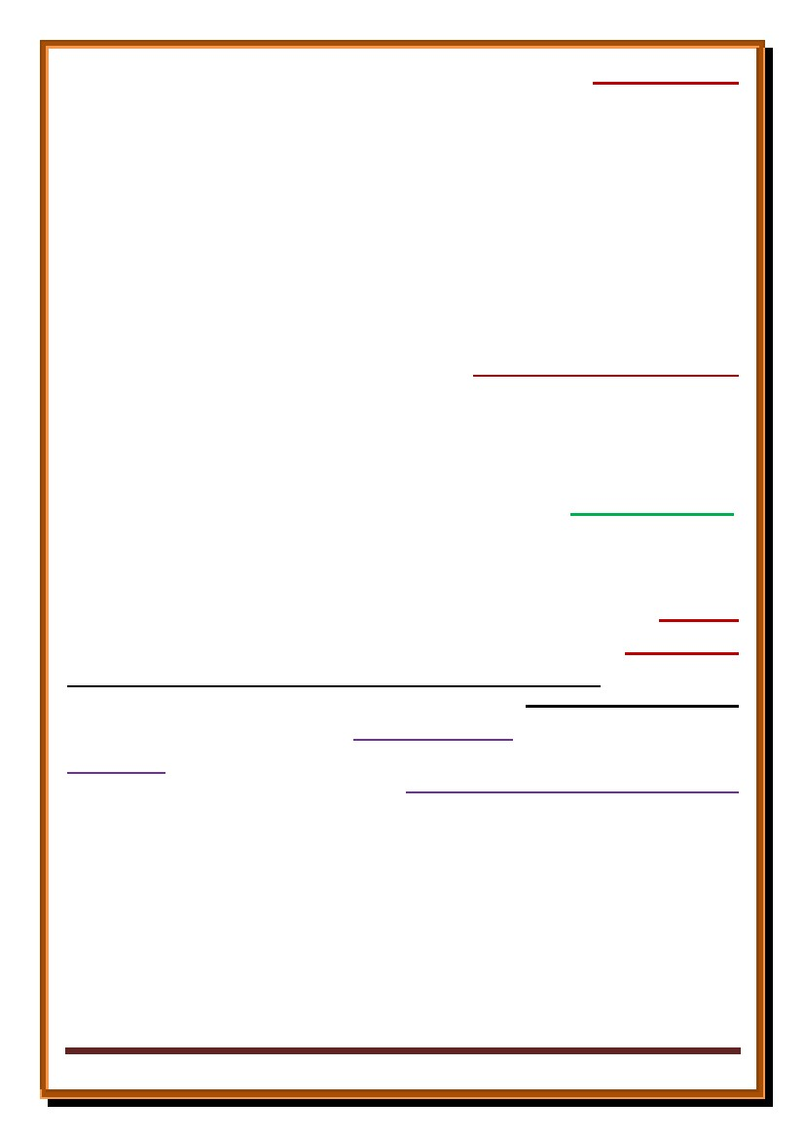
ةنماثلا ةرضاحملا
يلدجلا جهنملا موهفم
:نيينعمب ةغللا يف لدجلا درو :ةغل لدجلا
اوعراصت موقلا لداجت ،سانلا عم ماصخلا لدجلاو ماصخلا لدجلاو ةموصخلا دشأ همصاخ :ًلادج لجرلا لدج( ماصخلا وأ شاقنلا :لولأا ىنعملا
.)”نسحأ يه يتلاب مهلداجو“ ، ”لطابلاب اولداجو“ ،”ايندلا ةايحلا يف مهنع متلداج متنأ اه“ ةلدلأاو ججحلاب شقان لداجو ،اوداعتو
لدجو، جيسنلا مكحم يأ لودجم عردو .لوتفملا لودجملاو .رخا يلإ ئش مضو،لتفلا ةداملا هذه يف ىنعملا لصاو( مضلاو لتفلا :يناثلا ىنعملا
.)هلتف هرعش لدجو ،ًامكحم ًلاتف هلتف ًلادج لبحلا
راوحلا ةرادإ نف ينعي لدجلا ناك قيرغلإا تقو يفو ةيادبلا يف ،نامزلا ربع ىنعملا اذه ريغت دقف ةيحلاطصلاا ةيحانلا نم امأو :ً احلاطصا لدجلا
نم قئاقحلا للادتساو ةبوجلأاو ةلئسلأل ةقيرط اضيأ لدجلاو ،مصخلا ثيدح يف ةدوجوملا تاضقانتلا للاخ نم ةقيقحلا ىلع للادتسلااو ةش قانملاو
.ةبوجلأاو ةلئسلأا هذه للاخ
نطاب نم يأ امهنم جرخي ىتح امهعارص يلإ يدؤي ضقانتلا اذهو ،دحاو ىوتحم يف اعمتجي نأ يأ ناضيقن لباقتي نأ( ةيحلاطصلاا هيناعم نمو
.)ً امدقت رثكأ وأ ماملأا يلإ ةوطخ امهيلإ ةبسنلاب ربتعي يلاتلابو ،امهنع فلتخم ئش هيف اعمتجا يذلا ئشلا
لباقت( هل يحلاطصلإا ىنعملا نم لولأا ءزجلا براقي )ماصخلا( لدجلل لولأا ىنعملاف .لدجلا نوناقب سكرامو لجيه لاق هجولا اذه ىلعو
هيف عمتجا يذلا ئشلا نم جرخي نأ( هل يحلاطصلإا ىنعملا نم يناثلا ءزجلا براقي )مضلا( يناثلا ىنعملا نأ امك )امهعارصو نيضيقنلا
.)امهنيب فلؤيو نيضيقنك امهزواجتي تقولا تاذ يفو اهنع فلتخم ثلاث ئش ناضيقنلا
رهاوظلا نيب ام ريثأتلا يف ةلدابتملا تاقلاعلا سردت يملعلا ثحبلا يفو ريكفتلا يف ةقيرط نع ةرابع هنأب يلدجلا جهنملا فيرعت نكمي امك
يذلا يبيرجتلا جهنملا سكع وهو ةرهاظلل ثدحي يذلا يلخادلا عارصلا ىلع ءانب ةرهاظلا ريغت لحارم عبتتي يلدجلا جهنملاف يلاتلابو ،ةفلتخملا
طقف ايئارجإ فيرعتلا اذه لضي ،يلدجلا جهنملل ددحمو قيقد فيرعت بايغ لض يفو .ةبرجتلاو ةظحلاملا قيرط نع جراخلا نم ةرهاظلا سردي
.جهانملا يقاب نع هزيمتل
: يلدجلا جهنملل يخيراتلا نيوكتلا
ليلحتلاو ةساردلاو ثحبلل يملع جهنمك هئانبو هتغايص مامتإو لامتكا يف اثيدح ،هتايضرفو هسسأو هتفسلف يف اميدق اجهنم يلدجلا جهنملا ربتعي
.ةيملع ةقيرطب فيلأتلاو بيكرتلاو ريسفتلاو
لدجلا ةيرظن ساسأ غاص يذلاو ،دلايملا لبق سطيلقريه ينانويلا فوسليفلا دي ىلع قيرغلإا دنع اميدق لدجلا ةيرظن ترهظ دقلف
جهنمك اهغاصو اهانبو ةيرظنلا كلت دسجو رولب يذلا لجيه ينامللأا فوسليفلا دي ىلع اديدجو اريبك اروطت كيتكيلايدلا روطت دقلو.)كيتكيلايدلا(
فشتكا يذلا وه لجيه نأ ثيح ةلماش ةقيرطب ايقطنمو ايملع اهبيكرتو اهريسفتو تايلمعلاو رهاوظلاو ءايشلأاو قئاقحلا ليلحتو ةساردل يملع
،دادضلأا عارصو ةدحو نوناقو ةيعون تلادابت ىلإ ةيمكلا تلادابتلا لوحت نوناق يف ةلثمتملاو كيتكيلايدلل ةيملعلا ميهافملاو دعاوقلاو نيناوقلا
.يفنلا يفن نوناقو
يأ ،ةروريص هنأ ىلع ةرم لوأ يلقعلاو يخيراتلاو هنم يعيبطلا هلك ملاعلا هعم مدق« ،ًلاماش ً ايفسلف ً اجهنم حبصأو ،هتورذ لغيه عم لدجلا غلبو
.»مئاد روطتو لوحتو ريغتو ةكرح ةلاح يف
ةرورضب ىدانو لجيه دنع ةيلاثملا ةعزنلا خابروف ينامللأا فوسليفلا دقتنا ساسلأا اذه ىلعو ،يلاثم كيتكيلايد هنأب لجيه دنع كيتكيلايدلا زيمتي
.ايملعو ايعقاوو ايعوضوم حبصي ىتح ةيداملا ةعزنلاب كيتكيلايدلا فاصتاو ماستا
اهتايرظن لكب اهيلع ىقبأف ،ةيلمع ةيملع ةيدام ةغايص كيتكيلايدلا ةيرظن ةغايص ةداعإب ةيكيتكيلايدلا راصنأ نم وهو ،سكرام لراك ماق اهدعب
:يدام لدج كانهو يلاثم لدج كانه اذهلو .ةيلاثملا ةعيبطلا اهنم عزن نكلو اهتايضرفو اهسسأو
،هل ديسجت درجم يهف ةيداملا رهاوظلاو ءايشلأا امأ ،لولأا دوجولا وه قلطملا ركفلا نأ لجيه ىري :)ىلجيهلا(يلدجلا يلاثملا جهنملا
ةيلاثملا يه ةداملا ىلع ركفلل ةيولولأا هذه
دوجولا يه ةداملا نأب نمؤي ناكو، قلطملا ركفلا دوجو ركنأ هنأ ريغ ،لجيه ذيملت سكرام ناك :)ىسكراملا(يلدجلا يداملا جهنملا
.ةروطتم يه ثيح يلإ اهعبتت راكفلااو روطتت ةداملا لعجف ،اهل ديسجت يهف راكفلأا امأ ،لولأا
-أ
-ب
21 ةحفص
)رـعاـشـمـلا مـلـح( هنواطقلا دمحم روتكدلا ةفرعملا ةيرظن

هئدابمو هنيناوق يلدجلا جهنملا
:نيناوقلا هذه مهأ نمو ،يملع ثحب جهنمك كيتكيلايدلا لكيه ءانب يف ةطبارتملا ةيملعلا ميهافملاو دعاوقلا نم ةعومجم نيناوقلا هذهب دصقي
.يفنلا يفن نوناق اريخأو ،دادضلأا عارصو ةدحو نوناق مث ةيعون تلادبت ىلإ ةيمكلا تلادبتلا لوحت نوناق
ةيمكلا تلادبتلاو تلاوحتلل رهاوظلاو ءايشلأا ضرعت ةيفيك نايبب نوناقلا اذه موقيو : ةيعون تلادبت ىلإ ةيمكلا تلادبتلا لوحت نوناق - 1
،رهاوظلاو ءايشلأا ةعيبط يف ةيعون تلاوحتو تلادبت كلذ ةجيتن ثدحتل ،انيعم ادحاو ارايعم غلبت نأ ىلإ ةمجسنمو ةيجيردت ةروصب
.ةريغتملا ةميدقلا ةيلمعلا وأ ةرهاظلا وأ ءيشلا نم رصانع تقولا تاذ يف ةنمضتم ةديدج ةعيبط ىلإ ميدق لكشو ةروص نم
،روطتو ريغتو ةكرح ةلاح يف امئاد يه تايلمعلاو رهاوظلاو ءايشلأا لك نأ هنومضمو :تاضقانتملاو دادضلأا عارصو ةدحو نوناق - 2
نع ةرابع يه ةرهاظ وأ ءيش لك نأ كلذ ،رهاوظلاو ءايشلأا يف ةكرحلاو ريغتلا ةلاحل ةكرحملاو ةعفادلا ةوقلا لوحتلا اذه ببس نأو
.بذاجتو ذبانت ةقيرطب ةلعافتملاو ةداضتملاو ةضقانتملاو ةفلتخملا تافصلاو صئاصخلاو رصانعلا نم ةطبارتم ةدحو وأ ةلتك
موقيف .كلذ نع ةمجانلا ةجيتنلاو ءاقترلااو لدبتلاو روطتلا لحارم فلتخم نيب ةقلاعلا ريسفتو سكعب نوناقلا اذه موقي :يفنلا يفن نوناق - 3
قئاقحو راكفأ دوجو ةلاح ىلإ قئاقحو راكفأ نم ،راكفلأاو رهاوظلاو ءايشلأا روطت كيتكلايد لحارم جئاتن ريسفتو نايبب نوناقلا اذه
راكفلأاو تايلمعلاو قئاقحلاو رهاوظلا نم كلذ نع جتني تم مث ةدحاولا ةيلمعلا وأ دحاولا ءيشلا لخاد ةضقانتمو ةلباقتم ةضراعتم
.ةينافلا ةقباسلا
ةيفرعملا لوقحلا نمض هتناكمو يلدجلا جهنملا صئاصخ
جهنم لكل نإف يلاتلابو ،هيف تفظو يذلا يفرعملا لقحلا بسح ،رخلآ نيح نم ام ةيمهأب ىظحي ،ةيملعلا جهانملا يقابك يلدجلا جهنملا ربتعي
اهقيبطت نكمي جهانم نأ نيح يف ،رخلآا نود ادحاو لااجم لاإ مدخت نأ اهنكمي لا جهانملا ضعب نأ ثيح ،همدخي يذلا يملعلا هلاجمو هصئاصخ
دحاو يفرعم لاجم نم رثكأ يف
:رصانع ةثلاث ىلع زكتري هيلإ ةراشلإا تمت امكو يلدجلا جهنملاف
.جهنملا اذه صئاصخ فشتسن نأ اننكمي اهللاخ نم ،بيكرتلا مث داضملا حرطلاو حرطلا
تاساردلاب هنوطبري جهنملا اذه يسراد لج نأ كلذ دكؤيو ةماعلا ةيفسلفلا جهانملا نم يلدجلا جهنملا ربتعي ،اهعاونأو جهانملا تافينصت بسحو
قطنم ىلإ أجليو نوكلاو راكفلأاو ءايشلأا فلتخم روصق ىلع موقيو ،يقيزيفاتيملا رايتلل داضم يفسلف رايت هنأب هتعني نم كانه نأ ثيح ةيفسلفلا
.ءايشلأل يتاذلا روطتلا أدبم ىلع دكؤي يذلا ،يلدجلا قطنملا وهو صاخ
يقارشلإا جهنملا
يقارشلإا جهنملا موهفم
ىلع اهناضيفو اهناعملو ةيلقعلا راونلأا روهظ :ءامكحلا ملاك يف قارشلإاو ،تءاضأو تعلط سمشلا تقرشأ لاقي ،ةءاضلإا :ةغللا يف قارشلإا
،ةيمسجلا داوملا نع درجتلا دنع ةلماكلا سفنلأا
.لقعلاو للادتسلاا ىلع ةينبم ةيطسرلأا ةفسلفلا نأ نيح يف سدحلاو فشكلاو قوذلا ىلع اهنأب ةيطسرلأا ةفسلفلا نع ةيقارشلإا ةمكحلا فلتختو
ةسسؤملا ةمكحلا اهنإ :لوقيف هتفسلفل افيرعت نييقارشلإا دحأ ركذيو ،نوطلافأ مهسيئر ةفئاط نييقارشلإا نأ ىلإ تافيرعتلا يف يناجرجلا ريشيو
ىلإ تبسنف ةيقوذ ةيفشك مهتمكح نلأ يناجرجلا فيرعت ىلإ عجري اذهو سراف لهأ مه نيذلا ةقراشملا ةمكح وأ فشكلا وه يذلا قارشلإا ىلع
،اهدرجت دنع سوفنلا ىلع قارشلإاب اهناضيفو اهناعملو ةيلقعلا راونلأا روهظ وه يذلا قارشلإا
لا ناهربلاو ثحبلا ىلع ناك مهدامتعا نإف هعم نمو وطسرأ ادع نانويلا ءامدق اذكو ،فشكلاو قوذلا ىلع ةمكحلا يف نييسرافلا دامتعا ناكو
.ريغ
،ةفرعملا نم ةنيعم دودحو تلااجم يف ةفرعم نم همدقت ام ةميقب ً ايرظن ولو نوفرتعي لب ،ةفرعملل ىرخلأا رداصملا ةميق نويقارشلإا ركني لاو
.ثلاث ردصم ءايبنلأا هب ءاج يذلا يحولاو ،ًاضيأ هناديم هل رخآ ردصم لقعلاو ،هناديم هل ةفرعملل ردصم سحلا نأ نوريف
: مدقت ام ىلع بترتيو
.فشكلل ةدعتسملا سفنلل ةيكاردإ ةيلمع وه روهظلا اذهو ،هدوجو سيسأت يأ دوجوملا روهظ نمضتي قارشلإا نأ
نييقرشلا يأ نييقرشملا ةمكح هنأ ىلع يلصلأا ىنعملا ىلإ ةفاضلإاب قارشلإا مهف نكميف ،)يقرشم(و)يقارشإ( ظفل نيب فدارت كانه
.سراف دلاب ةراشلإا اذهب دصقيو قرشلا يف ً ايفارغج نوعقي نيذلا
ةيلقعلا لباقم ةيقارشلااو ةيفشكلاو ةيقوذلا يأ .ةيئاشملا لباقم يف ةيقارشلإا ةفسلفلا موقت
22 ةحفص
•
•
•
)رـعاـشـمـلا مـلـح( هنواطقلا دمحم روتكدلا ةفرعملا ةيرظن

: يقارشلاا جهنملاب ةطبترملا ميهافملا ضعب
.ًادوهش وأ ًادوجو ةيقيقحلا روملأاو ةيبيغلا يناعملا نم باجحلا ءارو ام ىلع علاطلاا وه : فشكلا
.باتك نم كلذ اولقني نأ ريغ نم ،لطابلاو قحلا نيب هب نوقرفي ،هئايلوأ بولق يف هيلجتب قحلا هفذقي ينافرع رون : قوذلا
ءايشلأا رهاوظ رصبلا ىري امك ،اهنطاوبو ءايشلأا قئاقح ىرت يتلا ةكلملا يهو يفوصلا ناسنلإا يف ةفرعملا ردصم : ةريصبلا
.قوذلاو فشكلا ردصمو ،قارشلإا نطومو ماهللإا دروم يهو ،ةيداملا
•
•
•
اضرأ تدجو اهنإ ثيح ،ةيملاسلإا ةراضحلا يف اهملاعأ اهل راصو تزرب اهنأ لاإ خيراتلا قمع يف ةلصأتم روذج اهل تناك نإو ةفسلفلا هذهو
. ةيملاسلإا ةراضحلا يف ركفلا جهانم نم اسيئر اجهنمو ةفسلف اهسفن تبثت نأ هللاخ نم تعاطتسا يذلاو يفوصلا بهذملا يف ةبصخ
ّاهدمتعا يتلا رصانعلا لمجم در عيطتسنو ،ةيملاسلإا ةراضحلا يف ةيقارشلإا ةفسلفلا وبأ ـه635 ةنس لوتقملا يدرورهسلا نيدلا باهش دعيو
. يسرافلا لصلأاو ينانويلاو يملاسلإا نلاصلأا :ةيسيئر لوصأ ةثلاث ىلإ هتفسلف دييشت يف يدرورهسلا
ةعساتلا ةرضاحملا
.صاخو ماع ،نينثا نيينعم وذ حلطصم Expriment ةبرجتلا
يعيبطلا مهطيحم عم سانلا لعافت ةيلمع نع ةمجانلا Experience ةيسحلا ةربخلا يه ماـعلا اهانعمب ةبرجتلا : عساولا وأ ماعلا ىنعملا ـ لاوأ
لعفلا ةدحو ىوس تسيل ةفرعملا ةيلمعف ،فاك طرشك لقعلاب لاإ لمتكت لا يتلا ]ر[ةفرعملا ةيلمعل يرورضلا طرشلا دعت اذهب يهو ،يعامتجلااو
.يسحلاو يلقعلا
ةيبناجلا لماوعلا طبضو ،ةيناديملا تانايبلا عمج ةيلمع يف مدختسي يذلا جهنملا يه صاـخلا ىنعملاب ةبرجتلا : قيضلا وأ صاخلا ىنعملا ـ ايناث
ثيحب ،ةطباضلا ةعومجملا عم ةنراقملا للاخ نم عباتلا لماعلا يف هريثأت ةظحلامو ،ةيبيرجتلا ةعومجملا ىلإ لقتسملا لماعلا لاخدإو ،ةرثؤملا
.ةديدج فراعم فاشتكاو ةضرتفملا فراعملا نم تبثتلا ىلإ ةيلمعلا هذه يدؤت
عساولا وأ ماعلا ىنعملا ـ لاوأ
دعت اذهب يهو ،يعامتجلااو يعيبطلا مهطيحم عم سانلا لعافت ةيلمع نع ةمجانلا Experience ةيسحلا ةربخلا يه ماـعلا اهانعمب ةبرجتلا
ةبرجتلا مهفو.يسحلاو يلقعلا لعفلا ةدحو ىوس تسيل ةفرعملا ةيلمعف ،فاك طرشك لقعلاب لاإ لمتكت لا يتلا ةفرعملا ةيلمعل يرورضلا طرشلا
:امه ةفرعملا ةيرظن يف نينثا نيهاجتا هرهوج يف فلاخي وحنلا اذه ىلـع
ساوحلا نأب مهداقتعلا ،ةيسحلا ةبرجتلا نع هنولصفيو ،ةفرعملا ةيلمع يف لقعلا رثأ هراصنأ دكؤيو Rationalism :يلقعلا هاجتلاا - 1
.ميمعتلا قدصو ةرورضلا دقتفت اهقيرط نع ةيتلآا ةفرعملا نأبو ،عدخت ام ًاريثك
،ةهج نم ةفرعملا ةيرظن ءانبل ً اساسأ ،ةيسحلا ةربخلا ىلع هراصنأ دمتعيوExperimentalism-Empiricism) ( :يبيرجتلا هاجتلاا - 2
.ىرخأ ةهج نم يعامتجلاا ثحبلاو
. ةيبيرجتلل عاونأ ةثلاث ثيدحلا رصعلا يف زرب دقو
ةفرعملا ةيرظنو يبيرجتلا هاجتلاا ـ أ
ةبرجتلل ًاردصم يعوضوملا عقاولا نوكي نأ ةيفان ،تاروصتلاو سيساحلأا يأ ؛يتاذلا عقاولاب ةبرجتلا رصحت يتلا Idealism :ةيلاثملا ةيبيرجتلا
يه اهتليسوو ةيسحلا ةربخلا وه اهلك انفراعم ردصم نأب نمؤي ذإ ،ةفرعملا ةيرظن يف هاجتلاا اذه يلثمم زربأ نم ًادحاو ،مويه فوسليفلا دعيو
. ساوحلا
ملاعلا ءايشلأ ةيسحلا تاريثأتلاب هلاعفناو درفلل ةيتاذلا ةيسحلا ةربخلا يأ ،عساولا اهانعمب ةبرجتلا دمتعتو Materialism :ةيداملا ةيبيرجتلا
،ةيداملا ةيبيرجتلا يلثمم زربأ دحأ ،Luck كول فوسليفلا دعيو .ديحولا اهردصمو ةفرعملا ساسأ ةبرجتلا هذه ريصتف ،هـب ةطيحملا يعوضوـملا
.راطلإا اذه نمض ةفرعملا ةيرظن نم ًلاماكتم ً اثحبم درفأ نم لوأ وهو
ةيسحلا ةربخلا نع ردصت ةيملعلا ةفرـعملا نأو ،ملعلا ةودع ةفسلفلا نأ ديكأتلا اهعابتأ لواح دقو Positive Empiricism :ةيقطنملا ةيبيرجتلا
انأ يساسحإ ىدمب ةنوهرم ةرهزلاب يتفرعمو ،يمامأ اهدوجوب ةطبترم اهتموعنو اهتبلاصو اهلكشو ةلواطلا نولب ةرشابملا يتفرعمف ،ةيتاذلا
Carnap بانراك يواسمنلا يقطنملاو فوسليفلا هاجتلاا اذه يف عمل دقو .اهتحئارب
23 ةحفص
)رـعاـشـمـلا مـلـح( هنواطقلا دمحم روتكدلا ةفرعملا ةيرظن

:يعامتجلاا ثحبلا يف يبيرجتلا هاجتلاا ـ ب
ّيفرعملا ساسلأا ،يملعلا هطاشن ءانثأ يف ثحابلا اهب موقي )تايلمع( تاءارجإ ةلمج ىلإ ةفرعملا دري يذلا ،ةيئارجلإا أدبمو ققحتلا أدبم لكشي
.يعامتجلاا ثحبلا يف )يقيربملاا( يبيرـجتلا هاجتلال
لئاسرلاك ،ةيصخشلا قئاثولاو ةرامتسلااو ةلباقملاو ةظحلاملا لثم عمتجملا ةساردل ةديدع لئاسو عامتجلاا ملع يف يبيرجتلا هاجتلاا مدختسيو
ناديملا نـم عمجت يتلا تاـنايبلا ةجلاعمل ةـفلتخملا ةيئاصحلإا تلاِماعملا ىلإ ةفاضإ ،ةيتاذلا ريسلاو
ءاملاب لأمي نأ ،نيينانويلا ةرذلا بهذم عابتأ دحأ »بيكيول« برج ،لاثملا ليبس ىلعف ؛ةفلتخم تلااجم يف ةقرفتم براجت تذفن نانويلا يفو
.ءاملا نم لاخ وهو ةداع اهبعوتسي يتلا ءاملا نم اهسفن ةيمكلا بعوتسا دق صيصلأا اذه نأ هل نيبتف ،دامرلاب ًلاصأ ًاءولمم ً اصيصأ
تارذلا نيب ةريبك تاغارف دوجو ىلعو ،ءيزجتلل ةلباق ريغ ةيدام ءازجأ تارذلا نأ ىلع بيكيول ناهربل ً اساسأ هذه دامرلا ةبرجت تناكو
قيضلا وأ صاخلا ىنعملا ـ ايناث
لقتسملا لماعلا لاخدإو ،ةرثؤملا ةيبناجلا لماوعلا طبضو ،ةيناديملا تانايبلا عمج ةيلمع يف مدختسي يذلا جهنملا يه صاـخلا ىن عملاب ةبرجتلا
نم تبثتلا ىلإ ةيلمعلا هذه يدؤت ثيحب ،ةطباضلا ةعومجملا عم ةنراقملا للاخ نم عباتلا لماعلا يف هريثأت ةظحلامو ،ةيبيرجتلا ةعومجملا ىلإ
ةديدج فراعم فاشتكاو ةضرتفملا فراعملا
ىري نأ هل اودارأ كولس وأ اهب اونمآ ةرـكف وأ اهوركتبا ةلآ ةيحلاص ،رخلآ تقو نم ءامدقلا بّرج :ةميدقلا روصعلا يف بيرجتلا -1
.هميمعت لبق رونلا
نم جرخت يتلا حورلا نأ يهو ،اهب نمآ ةركف تابثلإ بيرجتلا مادختسا دونهلا كولملا نم ةفسلافلا دحأ لواح ،ًلاثم ،دلايملا لبق عباسلا نرقلا يفف
بقث ىوس اهيف كرتي ملو ،مكحم لكشب اهباب قبطأو ةريبك راخف ةرج يف ً اصل فوسليفلا اذـه عضو كلذ ليبس يفو .ىنفت لا توملا دنع دسجلا
ىلع ،رطضاف ،بقثلا نم جرخت ً احور فوسليفلا كلملا ري ملو صللا تام مايأ دعبو .صللا دسج نم ةجراخلا حورلا هللاخ نم ىري يك ريغص
. حورلا ءانف نع هتركف رييغتل ،ةبرجتلا هذه رثإ
ربجلا ةيادبو يرشعلا ماظنلاك ،ةمهملا ةيملعلا تافاشتكلاا نم ةلسلس ىلإ تدأ براجت برعلا ىرجأ : يملاسلإا رصعلا يف بيرجتلا -2
يف عدبأ يذلا مثيهلا نب نسحلا لاثمأ رثك برع ءاملع غبنو ،اهتورذ ةيملاسلإاو ةيبرعلا ةراضحلا تغلبف .ءايميكلاو دادعلأاو
ةيعوضوملا ةظحلاملا ىلع مئاقلا يبيرجتلا ثحبلا يف لئاولأا داورلا دحأ مثيهلا نب نسحلا دعيو .ءايزيفلاو تايضايرلاو تايرصبلا
.ءارقتسلااو
روصلا نيوكتو ايارملا يف ءوضلا ساكعنا يف ةدئار تايرظن مدق هنأ امك ،ًاحيحص ً ايملع ً احرش )راصبلإا( نيعلا ةيؤر حرش نم لوأ وهف
ُوه ،ةينيتلالا ىلإ مجرت يذلا »رظانملا« هباتك نإ ىتح ،ةيئوضلا رهاوظلا نم اهريغو بارسلا ةرهاظ ً اضيأ رسفو ،ءوضلا راسكناو اهتطاسوب
.ةيبورولأا ىطسولا روصعلا لاوط نوثحابلا هلوادت يذلا ديحولا باتكلا
ةيعامتجلااو ًلاوأ ةيعيبطلا مولعلا نم لك يف اهريثأت زربو ،ثيدحلا رصعلا يف ةبرجتلا ترمتسا :ثيدحلا رصعلا يف ةبرجتلا -3
يف ً ايلعف همادختساو ،ملعلا يف بيرجتلل ريظنتلاب رشع سماخلا نرقلا يف ةيعيبطلا ءاملع ضعب أدب :ةيعيبطلا مولعلا يف بيرجتلا-أ
ضرلأا نارود لوح سوكينربوك ينولوبلا يكلفلا ةيضرف ةحص ً ايبيرـجت تبثأ دقو ،روهشملا يلاطيلإا ملاعلا ،ويليلاغ دعي .مهثاحبأ
تقولا يف بيرجتلا دتماو ةيعيبطلا موـلعلا يف ةيبيرجتلا ةقيرطلل ،ًايلمعو ً ايرظن ،اوسسأ نيذلا داورلا مهأ دحأ كلذب ناكف ،سمشلا لوح
.ً اضيأ ىرخلأا مولعلا لمشيل ،تاينقتلاو تامولعملا ةروث لظ يف نهارلا
مهثاحبأ يف بيرجتلا م21 نرقلا ةيادبو م11 نرقلا ةياهن يف ةيعامتجلاا مولعلا ولثمم دمتعا :ةيعامتجلاا مولعلا يف بيرجتلا -ب
،يسفنلا ثحبلا يف ةيربخملا ةبرجتلا مدختسا نم لوأ وه ،لاثملا ليبس ىلع روهشملا ينامللأا سفنلا ملاع ،Wundt تنوف .ةيعامتجلاا
وأ ةيلخادلا ةيللآا ةساردب ىنعي يذلا ،ملاعلا يف لولأا يسفنلا ربخملا ةينامللأاLeipzig غيزبيل ةنيدم يف 1818 ماع سّسأ نيح
بيرجتلاو ربخملا ىلإ دارفلأا راضحإ ءارج نم ةيسفنلا تايلمعلاو رهاوظلا ريسفت مث ،يدرفلا كولسلل ةلزعنملا ةيلخادلا رصانعلا
.مهيلع
ىلإ مهبلجو ةيعامتجلاا ةرهاظلا نولكشي نيذلا دارفلأا لزع بعصي ذإ ،سفنلا ملع يف هيلع وه امم ًاديقعت رثكأ عامتجلاا ملع يف بيرجتلا نأ ديب
ةسارد يف هيربخملا ةبرجتلا حصت لا اذهل ، ةلدابتملا ةيعامتجلاا تاقلاعلا نع لزعمب كولسلا ةسارد ىلإ يدؤي كلذ نلأ ، مهيلع بيرجتلل ربخملا
هبشو ، ةيلبقلا ـ ةيدعبلا ةبرجتلاو ، ةيلقحلا ةبرجتلاك اهتيصوصخو بسانتت براجت نم ىرخأ عاونأب اهتسارد عم عامتجلاا ملع تاعوضوم
.ةبرجتلا
24 ةحفص
)رـعاـشـمـلا مـلـح( هنواطقلا دمحم روتكدلا ةفرعملا ةيرظن

ةيصوصخ اهتعيلط يف يتأت ، ةريثك بابسأ ىلإ كلذ دوعيو ، همادختسا نم دحت ةمج تابوعص رصاعملا يعامتجلاا ثحبلا يف بيرجتلا هجاويو
بعصلا نم ريصيف ، مهطيحم يف ةلصاحلا تاريغتلاب نولعفني ام ً ابلاغ نيذلا ةبرجتلا دارفأ يف رثؤي يذلا رملأا ، ً امئاد ريغتملا يعامتجلاا عقاولا
. عباتلا لماعلا يف ريثأتلا يف يبيرجتلا لماعلا رثأ ريدقت
تاهجلا هدعاست مل اذإ هتيطغت نم هدرفمب ثحابلا نكمتي لا دق ًاريبك ً ايلام ً اقافنإو ً اتقو عامتجلاا ملع يف يبيرجتلا ثحبلا بلطتي ، كلذ ىلإ ةفاضإ
.ثحبلا اذه جئاتنب ةينعملا ةينطولا
يبيرجتلا ثحبلا تاوطخ
: ةيلاتلا طاقنلا يف يبيرجتلا ثحبلا تاوطخ صخلتت
. ةلكشملاب روعشلا
. ةقلاعلا تاذ تاساردلا جئاتن ىلع فرعتللو ً اقباس ةلكشملا ةسارد مدع نم ققحتلل ةقباسلا تاساردلا ةعجارم
. اهتسارد متيس يتلا ةلكشملا فيرعتو ديدحت
. ةبسانملا تايضرفلاو ةلئسلأا عضو
. تاحلطصملا فيرعت
. ةبولطملا تارابتخلااو رداصملاو سيياقملاو ةطباضلاو ةلقتسملا تاعومجملاو تانيعلا دارفأ ديدحتب ثحبلا ةيجهنم ميمصت
. ةبولطملا براجتلا ءارجإو تانايبلا عمج
. اهضفر وأ تايضرفلا لوبق ريرقتو جئاتنلا ضرعو تانايبلا ريسفتو ليلحت
. رشنلا ضارغلأ ريرقت هغيص يف ةيئاهنلا جئاتنلا ضرع
-1
-2
-3
-4
-5
-9
-1
-8
-6
ةرشاعلا ةرضاحملا
: انيس نبلا يفسلفلا فقوملا
يفسلفلا ىوتسملا ددعت وأ ،هدنع يفسلفلا فقوملا ةيجاودزا يه انيس نبا يسراد نيب قافتا لحم نوكت داكت يتلا ةيساسلأا ةظحلاملا
.ةصاخلل ةيقرشم ةفسلفو ،روهمجلل ةيئاشم ةفسلف هسفن انيس نبا هب حرصي ام ىلع كانهف ؛ىونيسلا
،ةماع ةفصب )ءافشلا( وه هتافلؤم نم هل لثمملاو ،برغلا ىف هب نيرثأتملا دنع ةصاخ انيس نبا نع عئاشلا وه ىئاشملا هاجتلااو
.نيثحابلا نيب فلاخ لحم لاز ام انيس نبا دنع هب دوصقملاف ىقرشملا هاجتلاا امأ
،روهمجلا اهب بطاخي ىتلا ةيئاشملا نيب ىونيسلا يفسلفلا فقوملا ةيجاودزا عمو ،يفسلفلا فقوملا ىلع ةينبم فورعم وه امك ةفرعملا ةيرظنو
ىنبم رخلآاو ، ةيئاشملا ىلع ىنبم امهدحأ نيجودزم نييفرعم نيفقوم كلذ ىلع ءانبو ةرورضلاب دجنسف ةصاخلا اهب بطاخي ىتلا ةيقرشملاو
. ةيقرشملا ىلع
انيس نبا فقوم ىف ةيجاودزلاا هذه ظحلن اننإف ، ةفرعملا ةيرظنب ةقيثو ةلص ىلع مولعلا فينصت جهنمو ،ملعلا ىف فينصتلا جهنم ناك اذإو
. ىفسلفلا فينصتلا جهنم ىفو ، مولعلا فينصت ىف اهراثآ ىف ةيجاودزا اهيلع ىنبني ىتلاو ،ىفسلفلا
: ةفرعملا يف هتيرظن
دوجولا ةفرعمل لئاسولا هذه ةيدودحم كاردإ ىلإ رملأا هب ىهتنا هنأ ريغ ، ةيلقعلاو ةيسحلا اهعاونأب ةفرعملاو دوجولا ىف ةلماكتم ةيرظن انيس نبلا
. هتفرعمو دوجولا كاردإ يف للاقتسلاا اهنكمي لا اهنأو ،
هنيبو انسوفن نيب عقو اذإ ، لعفلاب يلقع رهوج وه ذإ ، تاذلاب ةلوقعملا روصلا هيف انرهوج نع اجراخ ائيش انهاه نأ ىقبف ...(( : انيس نبا لوقي
ىنادسجلا ملاعلا يلي ام ىلإ هنع سفنلا تضرعأ اذإو ، ةصاخ ماكحلأ صاخلا دادعتسلاا كلذب ةصاخلا ةيلقعلا روصلا اهيف هنم مسترا ،ام لاصتا
ىلإ وأ سحلا بناج ىلإ هنع اهب ضرعأ دق سدقلا بناج اهب ىذاحت تناك يتلا ةآرملا نأك لاوأ ناك يذلا لثمتملا ىحمنا ىرخأ ةروص يأ ىلإ وأ
))لاصتلاا اذه انسوفن تبستكا اذإ نوكي امنإ اذهو ،ةيسدقلا روملأا نم رخآ ءيش
ىلإ هدنع مسقنت ةفرعملاف مث نمو ،سدحلاو لقعلاو ساوحلا اهنأ ىري ىتلاو هدنع سفنلا ىوقب ةطبترم انيس نبا دنع ةفرعملا ةيرظنف
. ةيسدحلاو ةيلقعلاو ةيسحلا ةفرعملا
-
25 ةحفص
)رـعاـشـمـلا مـلـح( هنواطقلا دمحم روتكدلا ةفرعملا ةيرظن
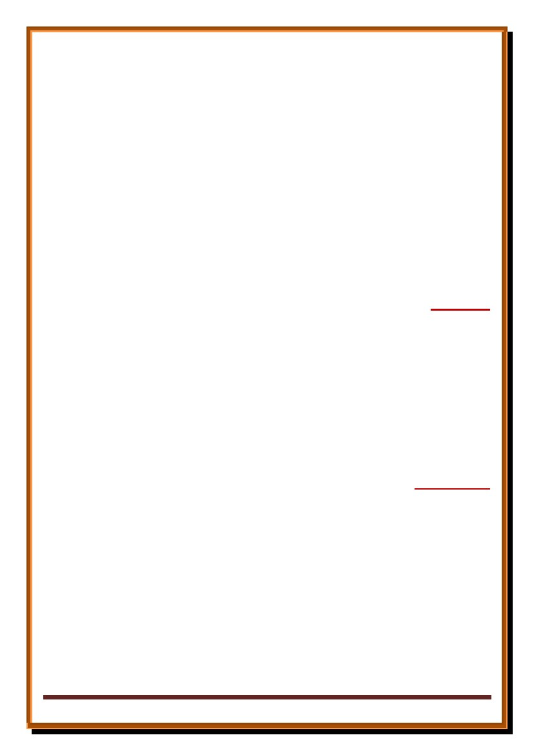
.هدادعتسا بسح لك ،يقلتلا مث لاصتلااب يهتني يذلاو ةيفصتلاو ةدهاجملا قيرط وه ،صاخ قيرط كولسب ةبستكم ةيسدحلا ةفرعملاو
، فراعلاو دباعلاو دهازلا :انيس نبا ةيرظن بسحب ةفرعملا هذهل ةدعتسم ةثلاث بتارم كانهو ،دادعتسلااب ةطبترم ةيقارشلإا ةفرعملاف
.)تاهيبنتلاو تاراشلاا( باتك نم رشاعلاو عساتلاو نماثلا :هتاراشإ نم ةريخلأا ةثلاثلا طامنلأا يف ليصفتلاب كلذ لك لوانت دقو
.ةيسدحلا ةفرعملل يلقعلا ريظنتلا ةلواحم وه ةفرعملا ةيرظن ىف انيس نبا دنع ةيقيقحلا ةفاضلإاف نذإ
-
-
: انيس نبا دنع مولعلا فينصت
يدام امإو ، ةعيبطلا دعب ام عوضوم وهو ، قرافم يلقع امإ هدنع دوجولاف ، دوجولل هموهفم نم مولعلل انيس نبا فينصت قلطني
. قطنملا عوضوم وهو روصتم ينهذ امإو ، ةعيبطلا عوضوم وهو سوسحم
، لاصأ ةداملا هطلاخت لاف ةعيبطلا دعب ام عوضوم امأو ، ةداملا نع ائيرب هدوجو روصتي نأ نكمي لاو دجوي لا ةعيبطلا عوضومو
. ديرجتلا قيرطب ةداملا نم عزتنم قطنملا عوضومو
. هتافنصم يف هتيادب نوكتس ثيح هدنع فينصتلا جهنم يف ةرشابم رثؤيس فينصتلا يف ساسلأا اذه
أدبي )تاراشلإاو ةاجنلاو ءافشلاك( هبتك عيمج ىف هدنع وه ىقطنملا لخدملا نأ ةظحلام عم ، ىعيبطلا ملعلا وه - ىقطنملا لخدملا دعب
. أطخلا نع نهذلا مصعت ةلآ هنوكل هب
، ىلمع مسقو درجم ىرظن مسق ىلإ ةمكحلا )ةيلقعلا مولعلا ماسقأ( ةلاسر يف انيس نبا مسقي اذه فينصتلا ساسأ ىلع ءانبو
دوصقملا نوكيو ، ناسنلإا لعفب اهدوجو قلعتي لا ىتلا تادوجوملا لاحب ىنيقيلا داقتعلاا لوصح هيف ةياغلا ىذلا وه ىرظنلا مسقلا و
.ةئيهلا ملعو ديحوتلا ملع لثم طقف ىأر لوصح وه امنإ
رمأ يف ىأر ةحص لوصح هيف دوصقملا نوكي امبر لب ، تادوجوملاب ينيقيلا داقتعلاا لوصح هيف ةياغلا سيل يذلا وه يلمعلا مسقلاو
يرظنلا ةياغف ، لمع لجلأ ىأر لوصح لب ، طقف ىأر لوصح دوصقملا نوكي لاف ، هنم ريخلا وه ام بستكيل ناسنلإا بسكب لصحي
. ريخلا وه يلمعلا ةياغو ، قحلا وه
: ةثلاث ةيرظنلا ةمكحلا ماسقأ امأ
. يعيبطلا ملعلا ىمسيو لفسلأا ملعلا .1
. يضايرلا ملعلا ىمسيو طسولأا ملعلا .2
. يهللإا ملعلا ىمسيو ىلعلأا ملعلا .3
: ةثلاث ماسقأ ةيرظنلا مولعلاف
. ايعيبط ىمسي لولأا مسقلاب صاخلا ملعلا -1
. ايضاير ىمسي يناثلا مسقلاب صاخلا ملعلا -2
. ايهلإ ىمسي ثلاثلا مسقلاب صاخلا ملعلا -8
: ةثلاثف انيس نبا دنع ةيلمعلا ةمكحلا ماسقأ امأ
. ةديعس ىرخلأاو ىلولأا هتايح نوكت ىتح هلاعفأو هقلاخأ نوكت نأ يغبني فيك ناسنلإا نأ هب فرعيو لولأا مسقلا -1
نوكت ىتح هكولممو هدلوو هجوز نيبو هنيب كرتشملا هلزـنمل هريبدت نوكي نأ يغبني فيك ناسنلإا نأ هنم فرعيو يناثلا مسقلا -2
. ةداعسلا بسك نم نكمتلا ىلإ ةيدؤم ةمظتنم هلاح
دحاو لك ءافيتسا هجو فرعيو ، ةئيدرلاو ةلضافلا ةيندملا تاعامتجلااو تاسايرلاو تاسايسلا فانصأ هب فرعيو ثلاثلا مسقلا -3
ةمكحلا نم ءزجلا اذهو .ةعيرشلاو ةوبنلاب قلعتي كلذ نم ناك امو .كلملاب كلذ نم قلعتي ناك ام ،هلاقتنا ةهجو هلاوز ةلعو اهنم
. ةعيرشلا ىلإ ةبلقنم و هئاقبو هدوجو ىف ناسنلإا عون ةجاحو ةوبنلا دوجو هب فرعي ةيلمعلا
ىلع ةياهنلا ىف ادكؤم ، هتلاسر ةيقب يف ةيقطنملاو ةيهللإاو ةيضايرلاو ، ةيعيبطلا ةمكحلا مولع ماسقأ نايب يف كلذ دعب انيس نبا ذخأ مث
. املع نوسمخو ةثلاث ةميظعلا ةلاسرلا هذه ىف ةطوبضملا ةلوقعملا مولعلا ةلمج نأ
-
-
-
-
-
-
-
-
-
−
−
: ةمكحلا عورف
ةلآ قطنملا لعج دقو ،ددعلا اذه ةيفسلفلا مولعلا وأ ةيلقعلا مولعلاب انيس نبا لبق هانملع دحأ غلبي ملو : هلوقب قزارلا دبع ىفطصم خيشلا قلعيو
.داعملا ملعو يحولا ملع :يهللإا ملعلا عورف يف ركذو ،ةمكح كلذ عم هامسأ مث ،يلمعلاو يرظنلا اهيمسقب ةفسلفلا وأ ةيلقعلا مولعلل
26 ةحفص
)رـعاـشـمـلا مـلـح( هنواطقلا دمحم روتكدلا ةفرعملا ةيرظن
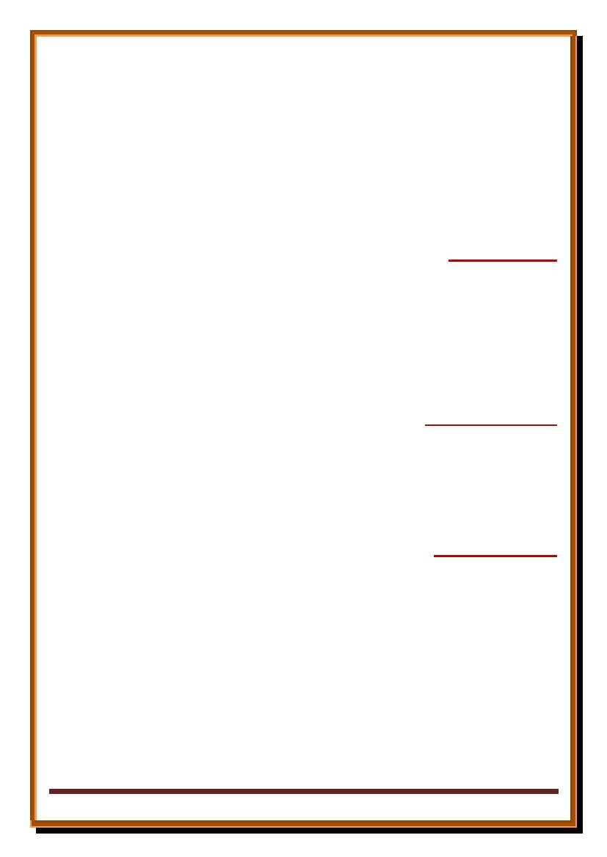
ىلع ةيلمعلاو ةيرظنلا قئاقحلاب اهب قيدصتلاو روملأا روصتب ةيناسنلإا سفنلا لامكتسا ةمكحلا(( : ةمكحلا نويع يف انيس نبا لوقيو
.ةيناسنلإا ةقاطلا ردق
نأ انيلإ يتلا ةيلمعلا روملأاب ةقلعتملا ةمكحلاو ةيرظن ةمكح ىمست اهلمعن نأ انيلإ سيلو اهملعن نأ انيلإ يتلا روملأاب ةقلعتملا ةمكحلاو
.ةيلمع ةمكح ىمست اهلمعنو اهملعن
ةثلاثلا هذه أدبمو .ةيقلخ ةمكحو ،ةيلزـنم ةمكحو ،ةيندم ةمكح :ةيلمعلا ةمكحلا ماسقأف .ةثلاث ماسقأ يف رصحنت نيتمكحلا نم ةدحاو لكو
ةفرعمب رشبلا نم ةيرظنلا ةوقلا كلذ دعب اهيف فرصتتو ،ةيهللإا ةعيرشلاب نيبتست اهدودح تلاامكو ،ةيهللإا ةعيرش لا ةهج نم دافتسم
.تايئزجلا يف نيناوقلا كلت لامعتسابو مهنم ةيلمعلا نيناوقلا
عون ءاقب حلاصمو ،نادبلأا حلاصم ىلع اونواعتيل سانلا صاخشأ نيب اهيف عقت ىتلا ةكراشملا ةيفيك ملعت نأ : اهتدئاف ةيندملا ةمكحلاف
. ناسنلإا
ةكراشملاو ،ةيلزـنملا ةحلصملا هب مظتنتل دحاو لزـنم لهأ نيب نوكت نأ يغبني يتلا ةكراشملا ملعت نأ : اهتدئاف ةيلزـنملا ةمكحلاو
.دبعو كلامو ،دولومو دلاوو ،ةجوزو جوز نيب متت ةيلزـنملا
.سفنلا اهنع رهطتل ،اهيقوت ةيفيكو لئاذرلا ملعتو ،سفنلا اهب وكزتل اهئانتقا ةيفيكو لئاضفلا ملعت نأ : اهتدئافف ةيقلخلا ةمكحلا امأو
ىهو ، اهنم ءزج ةيهللإا ةفسلفلاو ، ةيلولأا ةفسلفلا يه ةمكحو ةيضاير ةمكحو ةيعيبط ةمكح : ةثلاث اهماسقأف ةيرظنلا ةمكحلا امأو
،ةيبوبرلا ةفرعم
ةوقلاو لامكلاب اهليصحت ىلع فرصتمو ،هيبنتلا ليبس ىلع ةيهللإا ةلملا بابرأ نم ةدافتسم ةيرظنلا ةمكحلل( يتلا ماسقلأا هذه ئدابمو
.)اريثك اريخ ىتوأ دقف امهادحإب كلذ ىلع لمعلاو نيتمكحلا نيتاهب هسفن لامكتسا ىتوأ نمو ، ةجحلا ليبس ىلع ةيلقعلا
o
o
o
−
-
-
-
-
: يبرع نبا ةفسلف
،ةايحلا هذه نم هتياغ يفو ناسنلإا يف ملكتو ،هوردص يفو هئدبم يفو نوكلا يف ملكت ،نييملاسلإا ةفسلافلا ةيقبك فوسليف يبرع نبا
ةثيدحلا ةينوطلافلأاو ،ةثيدحلا ةينوطلافلأا نع لاق ام رهوج يف جرخي ملو ،ةقلاعلا هذه ديدحت ىلإ ليبسلا يفو ،هدجومب هتقلاع يفو
الله تاذ يف ءانفلاو ،ةفرعملا يف ماهللإا ىلع مئاقلا يملاسلإا فوصتلل ريبك ردصمو ، ةيملاسلإا ةفاقثلا يف ةيفارشلإا ةفسلفلا ردصم
.ةايحلا هذه عتم ذبنو
ةركفلا هذه ريوصت يف ،مهريغ وأ ،انيس نباو يبارافلاو ،يدنكلا :لاثمأ ،نيرخلآا نييملاسلإا ةفسلافلا نع يبرع نبا ةزيم نكلو
.يزمرلا يرعشلا ليثمتلا هيف رثكي بولسأب اهضرع لب ،ةيحلاطصلاا اهتارابعب اهحرشي نأ وأ اهيكحي نأ أشي ملف ،ةيفسلفلا
بلغأو ،هدقتعمو هيأر حيرص زربت مل اهنأ يف ةضماغو ،هرصع ةفاقث اهليثمت يف ةحضاو ؟ ةضماغو ةحضاو يبرع نبا ةيصخشو -
:هلوقي هللعي وه ناك نإو ،ركفلا نع ريبعتلا يف لايخلاو ،ةفسلفلا يف )ةصقلا( مادختساب يبرع نبا فغش هعجرم ضومغلا اذه نأ نظلا
يف اوذخأ نيذلا كئللأ رهاوظلا كلت نع زمرلا عاطتسملا اذه يف ام ةياغو ،مهريغ ىلإ مهروعش لاصيأ ةفرعملا لهأ عاطتسم يف سيل (
.)اهتسرامم
-
-
-
:يبرع نبا دنع ةفرعملا
: ناجهن وأ ناهاجتا ةفرعملا عزانتي
يلقعلا رظنلا وه لولأا .1
يفوصلا فشكلا وه يناثلاو .2
−
رظنلا ىلإ أجلي ً افوسليف هفصوب لب ،بسحو فشكلا قرط كلسي ً افوصتم يبرع نبا فصوب سيل هيلإ رظني نأ بجي ةفرعملا موهفم نإف هيلعو
: ةفرعملا نم نيعون نيب زيمت يبرع نبا دنع ةفرعملا ةيرظنو . كلذك يلقعلا
. لقعلل يمتنت يتلا كلت -1
ةفرعمب ناميلإا مهفب ،يبرع نبا دنع ةفرعملا يف ساسلأا ددحملا ،اهسدح ىلع ديكأتلاو ةيقوذلا ةفرعملا يأ .سفنلل ةدئاعلا ىرخلأاو -2
.اهرهوج يف ةقيقحلل رشابملا كاردلإا نم برتقتو ،يدارطتسلاا ببسلا نع دعتبت
.يرطفلا كاردلإا تاذ ةرشابملا ةبرجتلا دمتعت ،ةمكحلا نم عون ىلإ ريشي »قوذ« ظفلب حلطصملا طابترا نإ -
ىلإ ءوجللا نم رفم لا ،يلاتلابو ،اهتاذ ةقيقحلا هعوضوم قوذلا نأ نيح يف ،بستكم لقعلاف ، يقوذلا فشكلا ىمسي امب ددحتي ام وهو -
.قئاقحلل رشابملا دوهشلا :ربع ةفرعملا ىلع لوصحلل ةديحولا ةليسولا هرابتعاب قوذلا
ىلجتت يتلا ةرؤبلا رخآ ىنعمب يهو ،»ةيقوذلا ةفرعملا« اهللاخ نم ثبت ةادأك بلقلا عم لماعت دقو يبرع نبا ىرن وحنلا اذه ىلعو -
.ةفرعملا اهيف
27 ةحفص
)رـعاـشـمـلا مـلـح( هنواطقلا دمحم روتكدلا ةفرعملا ةيرظن

نييوتسم ىلع عزوتت يتلاو ملسو هيلع الله ىلص يبنلا نع ةيورملا ثيداحلأاب ةرثأتم اهلمجمب بلقلا نع ةيفوصلا اهغاص يتلا فقاوملاو
.بلقلا ةيكرحو ةيريغت ىلع دكأتلا :يناثلاو ،ةفرعملل ةرؤب بلقلا رابتعا لولأا :نيددحم
نع مهفلاو ،ةدهاشملاب :بلقلا اوددح دق لئاولأا ةيفوصلا نإف ،ماهللإاو فشكلل ًلاحم بلقلا نم ذختا يذلا ،ينآرقلا فقوملا للاخ نمو
.الله
نيبو ، ةهج نم لقعلاو حورلا نيب سفنلا عوقو ىلإ عجار ميسقتلا اذهل ً اقبط يبلس وه امو يباجيإ وه ام نيب لثمتملا عارصلا نإو
. هئدص ةدايز وأ ، بلقلا ىلع بجحلا سدكت ىلإ يدؤي يرهاظ وه امب سفنلا مامتها نإف مهفلا اذهبو ، ىرخأ ةهج نم يداملا مسجلا
نمو ،وه هيلإ ىوسلا نمو ،ببسملا ىلإ بابسلأا نم فراعلا ليحر زكرتيو ،ءايشلأاو رايغلأا و بابسلأا نمضتي رهاظلا نإف اذل
.ءايشلأا بر ىلإ ءايشلأا
.دسجلل ةبسنلاب بلقلا هلثمي ام ،رهاظلل ةبسنلاب نطابلا لثميو .الله ةفرعمب نطابلا صتخاو ،ملاعلا ةفرعمب يبرع نبا دنع رهاظلا طبترا
،ةفرعملا رون :راونلأا نم ةعومجم نمضتي هنلأ ؛ةفرعملا لاجم وه ،هدحو نمؤملا بلق نأ - يبرع نبا بسح – هركذ ريدجلا نمو
رون وه ثلاثلا مسقلاو ،رمقلاك لقعلا رونو ،سمشلاك ةفرعملا رون نلأ ؛فراعلا فده وه ةفرعملا رون نأ لاإ .ملعلا رونو ،لقعلا رونو
.ملعلا رونب لهجلا رتسو ،لقعلا رونب ةوهشلا رتسو ،ةفرعملا رونب ىوهلا رتس متيف ،رمقلاو سمشلل ةبسنلاب بكوكلاك وهو ،ملعلا
-
-
-
-
-
: يبرع نبا دنع مولعلا بتارم
: مولعلل بتارم ثلاث نيب يبرع نبا زيمي
».دساف و ،حيحص هنم :رظنلا يف نولوقي اذهلو...ليلد يف رظن بيقع وأ ،ةرورض كل لصحي ام وهو« :»لقعلا ملع« -1
،لسعلا ةولاحب ملعلاك .ةتبلا لايلد اهتفرعم ىلع ميقي لاو ،اهدحي نأ ىلع لقاع ردقي لاف ،قوذلاب لاإ اهيلإ ليبس لاو« :»لاوحلأا ملع« -2
اهسنج نم اهُهبشو ،اهقوذيو اهب فصتي نأب لاإ دحأ اهملعي نأ لاحملا نم مولع هذهف .مولعلا نم عونلا اذه لكاش امو ،ربصلا ةرارمو
»قاذ نم ىلع قوذلا راكنإ زوجي لاو« ،باوصلاو أطخلاب لا ،ميلسلا قوذلاب قلعتي نذإ رملأا »قوذلا لهأ يف
- يبرع نبا بسح - ».يلولاو يبنلا هب صتخي ،عورلا يف سدقلا حور ثفن وهو .لقعلا روط قوف يذلا ملعلا وهو« :»رارسلأا ملع« -3
ملع لاف كلذك )ىرخلأا( مولعلا كلت بحاص سيلو .اهقرغتسيو ،اهلك مولعلا ملعي هب ملاعلا ،رارسلأا ملع وه يذلا ثلاثلا فنصلا اذه
» تامولعملا عيمج ىلع يواحلا ،طيحملا ملعلا اذه نم فرشأ
:يبرع نبا ملاك يناعم ديدحت ةبوعص
ضوخ لواحي نم اهلباقي ةبوعص لوأ هذهو .تاحوتفلا ةمدقم ىف حوضوب كلذ ىلع صنو ،هبهذم ةقيقح ءافخإ امئاد دمعتي يبرع نبا نأ ىلع
ةغل مادختسا ىلإ اهقيرفتو هئارآ ديدبت ىلإ ،ةيزمرلا ةغللا نم ،ةنكمم ةليسو لك مادختساب ضومغلا يف ننفتي يذلاو ،يبرع نبا ركف رامغ
.عطاقو قيقد لكشب ةفرعملا يف هبهذم ديدحت بعصلا نم اذهلو .لئاسو نم كلذ ريغ ىلإ ةصاخ ةيحلاطصا
رشع ةيداحلا ةرضاحملا
: ةقيقحلا نع ثحبلل يلازغلا ةلحر
ديدعلا يف ةفرعملا ةيرظن يف احيرص اثيدح مدق دقو ، ةقيقحلا نع ثحبلا يف هتلحرب طابترلاا دشأ ةطبترم يلازغلا دنع ةفرعملا ةيرظن
نازيم هيف لوانت يذلاو ، ميقتسملا ساطسقلاك ةلقتسملا تافلؤملا ضعبب اهصخ امك ،ملعلا نازيمو ،للاضلا نم ذقنملاك هتافلؤم نم
. ةينطابلا دنع ةفرعملا ةيرظن ىلع درلاو ،ةفرعملا
نازيم : نيزاوم ةسمخ هنم جرختسي نأ عاطتسا ثيح ،ميركلا نآرقلا نم ةفرعملا نازيم جارختسا هساطسق يف يلازغلا لواح دقو
. دناعتلا نازيمو ،مزلاتلا نازيمو ،)رغصلأاو طسولأاو ،ربكلأا( لداعتلا
لواح امك ،ةرشابم ميركلا نآرقلا نم يلقعلا سايقلا لاكشأ جارختسا يلازغلا هيف لواح دقف ،ليصفتلاب نيزاوملا هذه حرش ىف ذخأ مث
عورشم رمأ ةيروصلا ةسينلأا هذه مادختسا نأ نيبيل ،ةراهمب كلذ ىلع ارداق ناكو ،نآرقلا نم ةسيقلأا هذهل ةلثمأ اضيأ جرختسي نأ
. موصعملا ماملإاب لوقلا ىلع ةمئاقلا ةينطابلا دنع ةفرعملا ةيرظن ضقني ذخأ مث ،ةقحلا ةفرعملا بلط ىف هيلإ بودنمو
دب لا ناك ةينيقيلا ةقيقحلا ىلإ لصي يكو ،ةيبلقلاو ةيلقعلاو ةيسحلا فراعملاو كرادملا لكب ةقيقحلا نع ثحبلا لواحي يلازغلا ناك دقو
. يجهنملا كشلا وأ ،كشلا جهنم مدختسي نأ نم
كشلاو ،هدنع يفرعملا باطخلا تايوتسم ددعتو ،ةيديلقتلا ةفرعملاو ملعلا لئاسو دقن ىلع يلازغلا دنع ةفرعملا ةيرظن موقت امنإو
ديكأت نع ةلمنأ ديق حزحزتي مل يلازغلا نأ ىلع ،نيقيلا ىلإ لوصولا لجأ نم عرشلاو لقعلا نيب مزلاتلا ةرورضب ىدان امك ،يجهنملا
28 ةحفص
-
-
-
-
-
)رـعاـشـمـلا مـلـح( هنواطقلا دمحم روتكدلا ةفرعملا ةيرظن
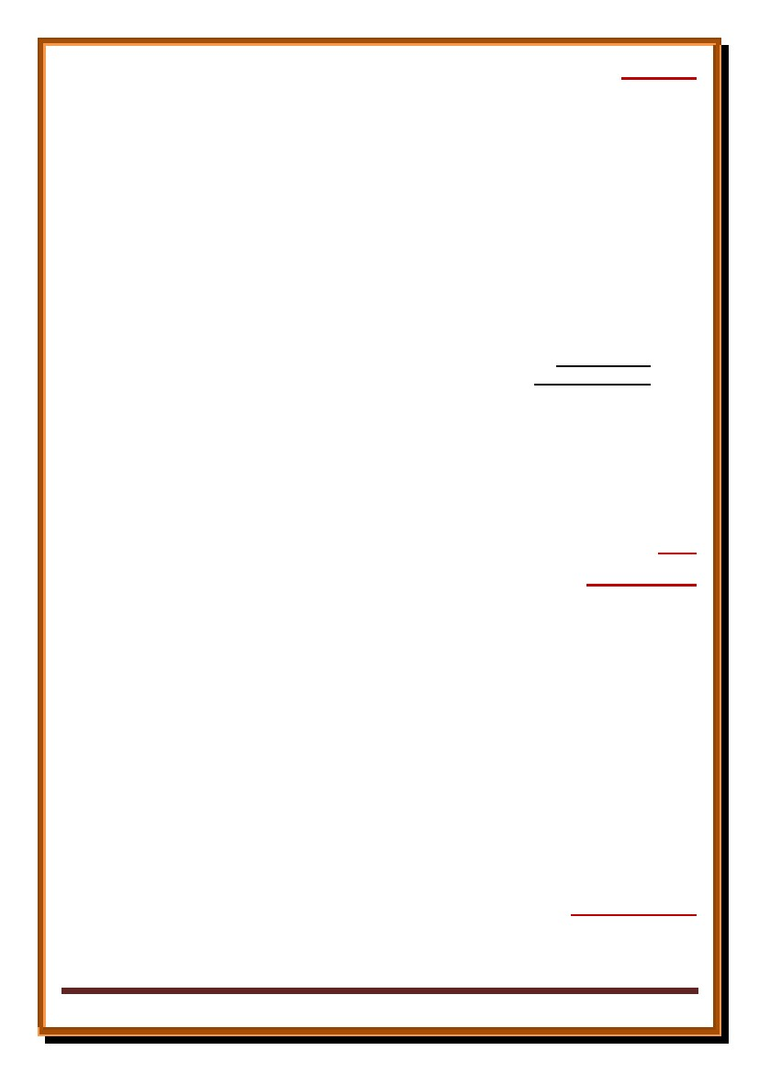
قطنملاب قثو اذهلو ، هئافصو لقعلا لامكب كردت امنإ ةينيدلا ةصاخو اهلك مولعلاف ،كشو دقن نم همدق ام مغر ةيلقعلا ةفرعملا ةيمهأ
.اقيقد ايملع ايدقن اهدقن نأ دعب تلااجملا نم ريثكلا ىف ةيلقعلا نيهاربلاو
صصخو ،هرارمتساو هئاقب بابسأ هل تمدقو يملاسلإا ملاعلا ىف قطنملا نع تعفاد يتلا ةيساسلأا تايصخشلا دحأ يلازغلا ربتعيو
ةريهشلا ىفصتسملا ةمدقمك ىرخأ عضاوم ىف قطنملا اياضق ضعب لوانت امك ،)رظنلا كحم( و )ملعلا رايعم( لثم قطنملل هبتك ضعب
.مهتفاهتو ةفسلافلا دصاقمكو
-
: ةفرعملا ماسقأ
: بعش ثلاث ىلإ هدنع ةفرعملا مسقنتف هيلع ءانبو
.يحولا قيرط نع لاإ متت لا ليصفتلا قيرطب اهتفرعمو ةيقيزيفاتيملا ةيبيغلا ةفرعملا -1
.لقعلا اهقيرطو ،ةيضايرلاو ةيقطنملا ةفرعملا -2
نع ةثلاثلا مولعلا دعبأو(( :هلوقب كلذ ىلازغلا حضويو ،نيقيلا لا نظلا اهتياغو ،ساوحلا اهقيرطو ةيبيرجتلا ةفرعملا -3
فلاخب تابثلا نع ةديعب ىهف ،تاريغتلا ددصب تايعيبطلا نلأ رثكأ هيف شيوشتلاف ىعيبطلا امأو ،ىضايرلا شيوشتلا
.))تايضايرلا
هل لعجيو )ءايحلإا( رهشلأا هباتك يف ملعلا نع ملاكلا مدقي مث .ميلعتلاو ملعلاو لقعلا فرش )لمعلا نازيم( باتك يف يلازغلا لوانتي
.اقلطم لكلا ىلع اهمدقو ميهافمو ثحابم نم هب قلعتي امو ملعلل ىربك ةيولوأ ىطعأو .دئاقعلا دعاوق باتك ىلع همدقيو باتكلا ةرادص
-
: هماسقأو ملعلا فانصأ
ِّ:نيمسق ىلع ملعلا نأ ملعا( :لوقيف : نيمسق ىلإ همسقيو ملعلا يلازغلا دماح وبأ فنصي
.)اهفراع دنع ةيعرش ةيلقعلا مولعلا رثكأو ،اهملاع دنع ةيلقع ةيعرشلا مولعلا رثكأو يلقع رخلآاو ،يعرش امهدحأ
: نيمسق ىلإ همسقو يعرشلاب أدبف ،امهماسقأ ليصفت يف ذخأ ؛يلقعو يعرش ىلإ ملعلا هميسقت دعبوَّ
. ديحوتلا ملع وهو ،لوصلأا يف : لولأا -1
. عورفلا ملع : رخلآاو -2
: قوقح ةثلاث ىلع لمتشي يلمعلا ملعلاو .يلمعلا وه عورفلا ملع ،يملعلا وه لوصلأا ملع .ايلمع وأ ايملع نوكي ْنأ امإ يعرشلا ملعلاوَّ
."تادابعلا ناكرأ" ىلاعت الله قح :لولأا .1
.صاصقلاو ،ةكرشلاو ،عيبلا :لثم "تاداعلا باوبأ" دابعلا قح :يناثلا .2
”قلاخلأا ملع" سفنلا قح :ثلاثلا .3
:بتارم ثلاث ىلإ همسق ثيح ،يلقعلا ملعلا بتارم ميسقتلاب لوانت يعرشلا ملعلا ماسقأ نم يلازغلا دماح وبأ غرف نأ دعبو
. يضايرلا ملعلا : ىلولأا ةبترملا -1
. يعيبطلا ملعلا : ةيناثلا ةبترملا -2
. نكمملاو بجاولا ىلإ هميسقتو دوجولا يف رظنلا : ةثلاثلا ةبترملا -3
زورب يف تمهسأ ،ةينفلا فراعملاو مولعلاب ةعساو ةطاحإو ،قيمع ىركف دعبو ،ةذف ةيلقع نع ئبني يلقعلاو يعرشلا ملعلل قستملا بيترتلا اذه
-.ثيدحلا ثحبلا جهانمل ً ابصخ ًادروم تحبصأ ةيجهنم
فشكلا ىلإ تايلقعلا ىلإ تايسحلا نم لقتناو )يجهنملا كشلا( هجهنم اقبطم ،نيقيلا نع ثحبلا ةلحر يف صاغ ملعلا نع هثيدح دعبو
.ايبهذم لا ايجهنم هكش ناكف .نيقيلا ىلا لاوصو
بهاذملل هدقنو ،ةفرعملا لئاسول هدقن ثيح نم ،هدنع يدقنلا هاجتلاا حوضو يلازغلا دنع يجهنملا كشلا اذه ىلع بترت دقو
ابتك عضي هلعجي امم ،هدنع فينصتلا جهانم ىلع ارشابم اريثأت يلازغلا دنع يدقنلا هاجتلاا رثؤيسو ،قرفلاو راكفلأاو فئاوطلاو
. كلذ ريغو ةينطابلاو ةفسلافلا دقن يف هلامعأك يدقنلا ههاجتا للاخ نم اهرسأب
-
-
29 ةحفص
)رـعاـشـمـلا مـلـح( هنواطقلا دمحم روتكدلا ةفرعملا ةيرظن
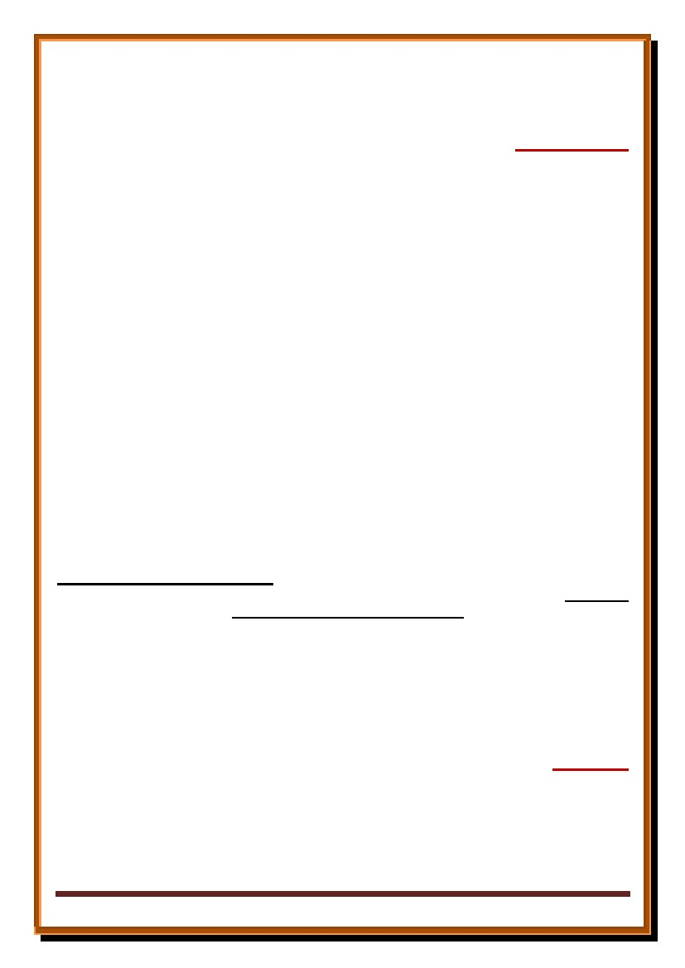
: ةفرعملا لئاسو
هجول صلاخلا ديحوتلا ىلع ينبملا ملعلاف ،ملعلاب لاإ لمتكت لا ةفرعملا نلأ ؛يلازغلا دماح ىبأ دنع ةفرعملاو ملعلا نيب ماتلا لصفلا نكمي لا هنأ امبو
.“مولعلا ليصحت قرط" : هلوقب اهركذ ةفرعملاو ملعلا لئاسو نع ثدحت امدنع كلذل .ةفرعملا هتجيتن نوكت لمعلا هعبتي يذلاو ىلاعت الله
: نيقيرط نم لصحي يناسنلإا ملعلا َّنأ ملعا" :يلازغلا لوقي ،"ةفرعملا لئاسو" ـب اهيلع حلطصا دقو
.يناسنلإا ملعتلا :امهدحأ
:نيقيرط نم هدنع لصحي يناسنلإا ملعلاف .ينابرلا ملعتلا :يناثلا
.يناسنلإا ملعتلا
: ىلإ همسقيو يناسنلإا مُّلعتلاب أدبيف ،كلذ لصفي مث .ينابرلا ملعتلاِِّّ
.ملعم نع ةباتك وأ ةهافش ملعلا ذخأك ،ملعتلاب ليصحتلا وهو :جراخ نم ملعتلا
.ًاريثأت دشأو ً اميلعت ىوقأ هدنع وهو ،يلكلا سفنلا نم دافتسم ركفتلا اذهو ،ركفتلاب لاغتشلاا وهو :لخاد نم ملعتلا
-1
-2
-1
-2
-1
-2
ىلع وهو ينابرلا مُّلعتلا وهو يناثلا قيرطلا" :لاق ثيح ، ينابرلا ملعتلا ركذ ، يقطنم لسلست يف يناسنلإا ملعتلا قيرط حرش نم غرف نأ دعبو
: نيهجو
.ً ايوبن ً املع هدنع ىمسي يحولا نم لصاحلا ملعلاو ،لسرلاو ءايبنلأا هب ىلاعت الله صخو : يحولا ءاقلإ : لولأا -1
نيأ نمو ،هل لصحي فيك دبعلا ىردي لاو ليلدلا ةليحو باستكلاا قيرط ريغب لصحي يذلا وهو ماهللإا” : فشكلاو ماهللإا : يناثلا -2
ةهج نم هبلق نطاب يف هل فشكنا يذلا وه مهلملاو .ً ايندل ً املع ىمسي هنم لصاحلا ملعلاو ، ءايفصلأاو ءايلولأا هب صتخيو لصحي
. "ةيجراخلا تاسوسحملا ةهج نم لا لخادلا
: هجوأ ةثلاثب نوكي اذهو !؟اهب لصحي يتلا هجولأاو ماهللإا طورش يه ام نكلو
. اهرثكأ نم رفولأا ظحلا ذخأو مولعلا عيمج ليصحت
. ةحيحصلا ةبقارملاو ةقداصلا ةضايرلا
. ركفتلا
-أ
-ب
-ت
دشر نبا
هتيرظنو دشر نبا ةفسلف
ىف تلثمت نيذلا ةفسلافلا ربكأ نم ادحاو ناك هنأب لوقلا نكمي لب ،اضيأ افوسليف ناك هنإ لب ،بسحف ةفسلفلل احراش دشر نبا نكي مل
.ىفسلفلا ريكفتلا صئاصخ مهجاتنإو مهركف
نذإ ىداملا لقعلاف ،ةوقلاب ءيش ىأ ىلع اهرهوج ىف ىوتحي لا لاعف لقع سفنلا نأ ىلع دمتعت دشر نبا اهمدق امك ةفرعملا ةيرظن نإو
.ام لاحب ةثدحم ةينوطلافأ ةيرظن ةفرعملا ىف هتيرظن تسيلو ،ندبلاب لصتت ىتلا سفنلا رهاظم نم ارهظم لاإ سيل
ضرلأا نم دعصت امنإو ،ءامسلا نم طبهت لا ءايشلأل ةيلقعلا روصلا مسا وأ يناعملا نأ ىلع موقت ةيدشرلا ةفرعملا ةيرظن ةصلاخو
-
-
-
.ةيسحلا روملأا ىلإ اهلوصأ ىف عجرت ةيناسنلإا ةفرعملا نأ ىنعمب – ريبعتلا اذه زيجأ نإ –
جهانملل هدقنو هدصر يف ىتح ،ةيعقاولاو ةيلقعلا ةعزـنلا هيف ىلجتت يتلاو ،دشر نبا تافنصم لك يف ةحضاو ىلجتت ةيرظنلا هذهو
،عقاولا ىف اهحاجنو اهريثأت ىدم ىلع كلذ ىنبي ةيرظنلا
ثحبلاب لاإ بستكت لا دشر نبا دنع الله ةفرعمف .روهمجلل عقاولا ىف اهتبسانم مدعل لشفلاب نيملكتملا جهانم ىلع لاثم مكح دقف مث نمو
كلت :ىأ ،ةيفسلفلا ةفرعملا ىهو ،اهبتارم ىمسأ ىلإ لصي ىتح ةفرعملا جرادم يف ىقري مث ةيسحلا تاكردملا نم أدبي يذلا يرظنلا
الله ىف ءانفلا هب دارملا ىفوصلا داحتلاا ىف لا – ثيدحلا ملعلا لوقي امك – اهبابسأب ءايشلأا ةفرعم يف رصحنت يتلا ةيرظنلا ةفرعملا
.اهكاردإ نع لقعلا زجعي رومأ ىلع علاطلإاو هناحبس
-
-
: مولعلا ماسقأو ملعلا موهفم
نبا اهب متها يتلا مولعلا لكل قرطتلا يعدتست ، دشر نبا هبتك امل ةديدج ةءارقب مايقلا يضتقي دشر نبا دنع ملعلا موهفم ديدحتب مايقلا نإ
يف اهتايطعم ،ةبطرق فوسليف ،لغتسا فيكو اهنيب طبرت يتلا ةقلاعلا عاونأ نع ثحبلاو ،اهبيترت ةداعإو ،يفسلفلا هباطخ يف دشر
.لوقحلا فلتخم
31 ةحفص
−
)رـعاـشـمـلا مـلـح( هنواطقلا دمحم روتكدلا ةفرعملا ةيرظن

اهتاعوضوم نيب طلخلا مدعو اهديدحتو مولعلا فينصت ةيمهأب هيعو للاخ نم ىلجتت مولعلل دشر نبا اهصصخ يتلا ةيمهلأا لعلو
ةنوكملا تاعوضوملا نيب زييمتلا اذه نكل ؛رخآ ملعل فلؤملا سنجلا نع فلتخي ام ملعل عوضوملا يرظنلا سنجلا نأ رابتعاب ؛ةفلتخملا
ُفيظوت نكمي لب ،هيلع اركح دعت لا نيعم ملع يف ةلصحملا جئاتنلاف ، مولعلا لك نيب ءاقتللاا طقنو تلاخادتلا يفخي لا ةفلتخملا مولعلل
.ىرخأ مولع يف اهئدابم ضعب
−
دشر نبا دنع مولعلا فينصت
: فانصأ ةثلاث مولعلاو عئانصلا نأ ىلع ىنبم هيلع ليحي يذلا فينصتلا اذهو ،عضوم ام ريغ يف مولعلا فينصت نع ملكت هنأ ىلإ دشر نبا ريشي
. طقف ةفرعملا اهتياغ ىتلا ىهو ،ةيرظن عئانص -1
. لمعلا لجأ نم اهيف ملعلا ىتلا ىهو ةيلمع عئانص -2
. ةيقطنملا عئانصلا ىهو ةددسمو هذه ىف ةنيعم عئانص -3
.ةيئزجو ةيلك : نافنص ةيرظنلا عئانصلا
ةعانصلا هذهو ،ةطسفسلا ةعانصو ،لدجلا ةعانص :فانصأ ةثلاث هذهو ،هل ةيتاذلا قحاوللا ىفو ،قلاطإب دوجوملا يف رظنت يتلا يه ةيلكلاف
.)ةعيبطلا دعب ام ىنعي(
.ام لاحب دوجوملا يف رظنت يتلا يهف ةيئزجلا امأو
: طقف ناتنثا ةيئزجلا نإ : كلانه اضيأ ليقو
. ريغتملا دوجوملا يف رظني يذلا وهو : يعيبطلا ملعلا -1
. )ناهربلا باتك يف اعضو عضو امم هلك اذهو ، ىلويهلا نع ةدرجم ةيمكلا يف رظني يذلا وهو ميلاعتلا ملع -2
ىلع ءانب يلوصلأا فينصتلا جهنمل هدقنل ادهمم )هقفلا لوصأ ىف ىرورضلا( ةمدقم ىف لوقيو .ميسقتلاو ربسلا قيرطب كلذ هجو نايب ىف ذخأ مث
: فانصأ ةثلاث مولعلاو فراعملا نإ : هركذيس ىذلا مولعلا فينصت
.كلذ هابشأو أزجتي لا يذلا ءزجلاب لوقلاو ،ملاعلا ثودحب ملعلاك ، طقف سفنلا يف اهنع لصاحلا داقتعلاا اهتياغ ةفرعم امإ )1
هذه اهيلع ىنبت يتلا لوصلأاب ملعلاك ةيلكلاو ...ةلاصلا ماكحأب ملعلاك ةيئزجلاف ...ةيلكو ةيئزج اهنم هذهو ، لمعلا اهتياغ ةفرعم امإو )2
....عامجلإاو ةنسلاو باتكلا نم عورفلا
اهمسنلف هذهو ...اهماسقأو لئلادلاب ملعلاك ،نيتفرعملا نيتاه يف باوصلا وحن نهذلا ددستي اهب يتلا لاوحلأاو نيناوقلا ىطعت ةفرعم امإو )3
. مولعلا جهنم انوناقو ارابسم
يرظن حرص نع ثحبتو سايقلا ىلع دمتعت اهلك اهنلأ كلذو ؛جهنملا يف كرتشت -ةيلمع مأ ةيرظن تناكأ ءاوس- مولعلا لك نأ دشر نبا ربتعيو
ليواقلأا ةمكاحم هللاخ نم متي جهنمك هيلع دمتعت مولعلا عيمجف ،يدشرلا نتملا يف قطنملا ملع اهلغشي ىوصق ةيمهأ كانهف ،بلصو كسامتم
ىلولأا ةجردلا يف يتأي ىتح يرعش لوقو ،يئاطسفس لوقو ،يباطخ لوقو ،يلدج لوقو ،يناهرب لوق ىلإ قيدصتلا نم اهتبترم بسح اهبيترتو
هيلع لدي ام حرشو ةمسقو بيكرتو ءارقتساو طابنتسا نم ةيقطنملا قرطلا مادختسا مولعلا لك يف متي كلذك ، ديحو يملع لوقك يناهربلا لوقلا
.خلإ...مسلاا
لضفأ ةيرظنلا مولعلاف ؛ضعب نع اهضعب زيمتو مولعلا نيب لضافتلا ىلإ ةراشلإا نكمي ،يدشرلا نتملا يف قطنملا ةيمهأ زربت يتلا لئلادلا نم
. يعيبطلا ملعلا نم لضفأ ميلاعتلا مولعف ىرخأ مولع نيب لضافت كانه نأ امك ،ةيلمعلا مولعلا نم
ريغلا ليواقلأا عاونأ لك نم اهديرجت ىلع اضيأ صرحلاو ةهج نم هبيترتو مولعلا فينصتل يملع جهنمك قطنملل روض ح كانه نأ قبس امِم نيبتي
. حورشلاو صيخلاتلاو عماوجلا يف دشر نبا دوار يذلا دصقملا وهو ،ةيملع
: دشر نبا ةينلاقع
نزوت انازيمو ةجح هرابتعاو اهيلإ لصوتي ىتلا فراعملاب زازتعلااو هماكحأ ىف ةقثلاو ،هب دادتعلااو لقعلا عباط دشر نبا ىلع بلاغلا
نم ليلقتلا ىلع اهفقوم ىف زكترت ىتلا ةيبهذملاو ةيركفلا تاهاجتلاا ضعب نم ايدقن افقوم هيدل عباطلا اذه رمثأ دقو ،راكفلأاو ءارلآا هب
. ةقيقدلا هريياعمب مازتللاا مدع وأ ،هرود ءاغلإ وأ لقعلا نأش
ةجوزمملا ةينلاقعلا نع ةزيمتم هتينلاقع تتأو ،ةفسلافلاو نيملكتملاو ةيفوصلاو ةيوشحلا عم هلدج ىف عباطلا اذه راثآ رهظ دقو
.دشر نبا تافنصم ىلع حضاولا هرهظم عباطلا اذهل ناكو ،برغملا وأ قرشملا ىف ملاسلإا ةفسلاف نم هريغ دنع فوصتلاب
31 ةحفص
−
−
)رـعاـشـمـلا مـلـح( هنواطقلا دمحم روتكدلا ةفرعملا ةيرظن

رشع ةيناثلا ةرضاحملا
: تناك فوسليفلا
يف ترثأف ،»ةيلاعتملا« وأ »ةيدقنلا ةيلاثملا«و ،»ةينامللأا ةيكيسلاكلا ةيلاثملا« سسؤمو يناملأ فوسليف )طناك( وأ تناك ليونامع
»تناك دعبام«و »تناك لبقام« ،نيرطش ةثيدحلا ةفسلفلا ترطشو هرصع
.هيقباس نم هاقتسا امل ًلايصأ ً اجاتن تناكو ،هتمرب رشع عساتلا نرقلا ىلع هتفسلف ترطيس
دنع اهأرق يتلا ةيبيرجتلا ةعزنلا وه رخلآاو ،ةيلقعلا ةعزنلا امهدحأ ، ةيبرولأا ةفسلفلا تارايت نم نيريبك نيرايتب هتفسلف ترثأت
»يداقتعلاا هتابس نم هظقيأ« هنأ هفصو ىتح ،هيف ًاديدش هريثأت ناكو مويه
•
•
•
: نيتيساـسأ نيتلحرم ىلإ تنْ اك ةفـسلف مسقنتو
،»ةيدقنلا لبق« ىمـستو 1111 لبق ام ةلحرم
.1
.»ةيدقنلا« ىمـستو 1111 دعب امو .2
.»ةيلقعلا ةفـسلفلا دقن ىلع موقت ةيدقن ةيلاثم« اهنأ ةجضانلا هتفـسلف فصو ذإ ،هسفن تناك اهعضو ةيدقن ةملكو
.هبتك نم اهريغو »قلاخلأا اقيزيفاتيم سيسأت«و »ةيلبقتسم اقيزيفاتيم لكل ةمدقم« »صلاخلا لقعلا دقن« بتك اهيفو
.دحاو بكرم يف ةيبيرجتلاو ةيلقعلا ةعزنلا نيب »يرظنلا لقعلا دقن« هباتك يف تناك عمجيو
.ةيقيزيفاتيملا ةفرعملا ىلع لوصحلا ىلع لقعلا ةردق يفو يف كش هنكل ،ةيضايرلا ةفرعملا يف تناك كشي ملو
.ةيبيكرتلا ماكحلأاو ةيليلحتلا ماكحلأا نيب زيمو
ماكحأ يهو ،ضقانتلا مدع أدبم دمتعتو .»ءزجلا نم ربكأ لكلا« :لوقلا امك اهعوضوم نم اءزج اهلومحم نوكي ةيليلحتلا ماكحلأاف
.ةبرجتلل ةجاح نود نم ةرورضلاب بذاك وأ قداص يأ يرورضو يلبق يلوأ اهيف مكحلاف ،ةيّسح ةربخ لك نع ةلقتسم
،»ةليقث ماسجلأا ضعب« :لوقلاك عوضوملاب نمضتم ريغ لومحملا نلأ ،اهعوضوم ىلع ةفرعم اهلومحم ديزيف ةيبيكرتلا ماكحلأا امأ
.فيفخ وأ ليقث مسجلا نأ ىلع ةبرجتلاب لدتسيو
•
•
•
•
•
•
•
ُنوكي يتلا وأ ،ريكفتلاو يسحلا كاردلإا اهردصم يتلا وأ ،مهفلاو سحلاب موقت يتلا ةفرعملا يه ةيقيقحلا ةيملعلا ةفرعملا نأ تناك ىريو
يمسيو ،هيلع ركفلا هفيضي امو ،جراخلا نم يتأي ام ةفرعم دقنلا ةمهمو ةبرجتلا ىلع هدنع نم ركفلا هفيضي امو ،يجراخلا دوجولا اهعوضوم
،ةيروصتلا ةيلاثملا ةفسلفلاب هبهذم يمسيو ،ةيروص تافاضإ وأ ًاروص ركفلا تافاضإ تناك
:ةيسيئر ةلئسأ ةثلاث ىلع زكتري يدقن عورشم بحاص تناك نأ فورعملا نموtranscendental ةيلاتندنسنارتلا( ةيلاعتملا وأ
؟هفرعأ نأ يننكمي يذلا ام .1
؟هلمعأ نأ يل يغبني يذلا ام .2
؟هلمآ نأ عيطتسأ يذلا ام .3
ةلكشملاب ثلاثلا لاؤسلا قلعتي نيح يف ،ةيقلخلا ةلكشملاب يناثلا لاؤسلا قلعتي امنيب ،ةفرعملا ةلكشمب قلعتي لولأا لاؤسلا نأ حضاوو
.ةينيدلا
لا نيمئاق نيملع كانهف ،قلطملا كشلاب أدبي مل تناك نإف ،ةحيحصلا ةفرعملا ىلإ لوصولا لجأ نم كشلاب أدب دق تراكيد ناك اذإو
.يعيبطلا ملعلاو يضايرلا ملعلا امهو امهيف كشلا نكمي
-
-
ةيبلقلا ئدابملا نم ةعومجم طقف وه لقعلا يف دجوي امف .لقعلا يف ةيرطف راكفأ دوجو نع ريخلأا اذه ثيدح يف تراكيد عم تناك فلتخا دقو
ه.ةفرعم اهنم بكريو ةيسحلا تايطعملا ميظنت ىلع ريخلأا اذه لمعي اهقيرط نعو ،مهفلا يف ةمئاق ةيرورض طورش ةباثمب يه يتلا
.مهفلاو ةيساسحلا امهو ،ةيرشبلا ةفرعملل ناردصم كانه نأ طناك ىري اذك
.تاعوضوملا كلت لقعت ىلع مهفلا لمعي نيح يف تاعوضوملاب اندمت ةيساسحلاف
.ىرخأ ةهج نم ةرورضلاو ،ةهج نم ةيعقاولاب فصتت نأ دب لا ،ةحيحصلا ةيملعلا ةفرعملاف
.ةرورضلا ةفص مهفلا اهحنمي امنيب ،ةيساسحلا يه ةيعقاولا ةفص اهحنمي يذلاو
o
o
o
32 ةحفص
)رـعاـشـمـلا مـلـح( هنواطقلا دمحم روتكدلا ةفرعملا ةيرظن

نيردصم اهل نإف ،ةيلبق ةيبيكرت ملعلا ماكحأ تناك اذإو.تقولا سفن يف ةيلبقو ةيبيكرت هماكحأ نوكت نأ دب لا ،نيتفصلا نيتاهب ملعلا فصتي يكلو
.مهفلا -2ةيساسحلا -1: امه نييسيئر
تاعوضوم لعجيو ةفرعملا ةروصب مهفلا اندمي نيح يف ،يجراخلا ملاعلاب رشابملا اهطابترلا ارظن ةفرعملا ةدامب اندمت يتلا يه ةيساسحلاف
ميهافملا نإ” :تناك ةرابع هنع ربعت ام اذهو .مهفلاو ةيساسحلا نم لك نيب لماكتو رفاضت جاتن يه ةفرعملاف انه نم .لقعتلل ةلباق ةيساسحلا
.”ءايمع ميهافم نودب ةيسحلا سودحلا نأ امك ،ءافوج ةيسح سودح نودب
، ةبرجتلا ماكحأو يسحلا كاردلإا ماكحأ نيب زيمي تناك نأ كلذ
.مهفلا لبق نم لخدت يأ ىلإ جاتحت لاو ، ةيساسحلا يف ةيسحلا تاكاردلإل يقطنملا طبارتلا ىلع سسأتت ىلولأاف
تافصب مستت ةبرجت ماكحأ ىلإ اهليوحتو ةيسحلا ماكحلأا ميظنت ىلع لمعت يتلا مهفلا تلاوقم لخدتل ةجيتن يهف ةيناثلا ماكحلأا امأ
.ةرورضلاو ةيلكلاو ةيعوضوملا
مهفلل ةيلبقلا تلاوقملا نم دمتسي نأ نم هل دبلا ايلكو ايرورض مكحلا نوكي يكلف ؛ تلاوقملا عاونأو ماكحلأا عاونأ نيب تناك طبريو
.روصلا نم ةددحم ةروص
.ةهجلاو ةفاضلإاو فيكلاو مكلا ثيح نم ماكحلأل يسردملا فينصتلل اعبت ،تلاوقملا تناك فنص دقو
.انيلإ ةبسنلاب ةيجراخلا تاعوضوملا دوجول ةيرورض ةيلبق ةيلوأ طورش ةباثمب يه تلاوقملا نأ ىلع ةنهربلا ىلإ ىعسو
.ةصاخلا هنيناوق اهيف دجيو ةيجراخلا عئاقولا لقعتي ركفلاو.انيلإ سايقلاب ةنكمم ةبرجتلا لعجت يتلا يه ةيلبقلا مهفلا تلاوقمف
ةيلبقلا هتلاوقمو هروص ضرفي مهفلا ناك اذإو .لقعلا نيناوقل ةعضاخ ةعيبطلاف ةمث نمو ،امتح ءايشلأا ىلع قبطنت تلاوقملا نأ امك
نم وه ملاعلا نأ وأ ،عقاولا قلخي يذلا وه لقعلا نأ كلذ ىنعم سيلف ،ةتتشملا ةيسحلا عئاقولا ديحوتو بيكرت ىلع لمعيو ،ةعيبطلا ىلع
.ادبأ هيف كشلا نكمي لا يذلاو تاذلا نع لقتسملا يلعفلا هدوجو يجراخلا ملاعلل نإ لب ،انلثمت وأ انروصت
-
-
•
•
•
•
•
ىلجتيو .عقاولا كلف يف رودي قباسلا يف ركفلا ناك امدعب ركفلا كلف يف رودي عقاولا لعج ثيح ،ةفرعملا ةيرظن لاجم يف ةروث تناك ثدحأ دقل
.ةنكمم يعيبطلا عقاولاب ةفرعم ةيأ لعجت يتلا يهو مهفلا اهيلع يوتحي يتلا ةيلبقلا ئدابملاو تلاوقملا نم ةعومجم نع تناك ثيدح يف كلذ
: رلاـشاـب
ّ.نييسنرفلا ةفسلافلا مهأ نم ًادحاو )1692-1884( رلاشاب نوتساغ دعي
ّةيفرعملا ةبقعلا يف هميهافم لثمت ثيح ايجولومتسبلاا لاجم يف ةزيمتم ًاراكفأ مدقو ،مولعلا ةفسلفل هلمعو هتايح نم ًاريبك ًاءزج سركّ
هيرصاعم ةفسلف يف ةحضاو اهراثآ تكرت لب ،اهزواجت نكمي لا تامهاسم ،يعجارتلا خيراتلاو ةيفرعملا ةيلدجلاو ةيفرعملا ةعيطقلاو
. هدعب ءاج نمو
.ةيملعلا ةفرعملا ىلع ناسنلإا اهب لصحي يتلا لئاسولا قمعب سرد ثيح مولعلا ةفسلفب نيصصختملا رهشأو مهأ نم دحاوك زرب دقو
.اهدقنو ةينلاقعلاو ةيلاثملا ةيفسلفلا قاسنلأل اهضفر ،ريغ لا اهضفر يف لثمتت رلاشاب ةفسلف ةميقو
✓
✓
✓
✓
ةيلاثملا ةيبيرجتلاو ةيلاثملا ةينلاقعلا نيب ىطسو ةقطنم يف ناك دقف ،دقنلل لاحم تناك اضيأ ةتحبلا ةيبيرجتلا ةفسلفلا نأ رهظت رلاشاب ةءارق نأ لاإ
.1648 يف ردص يذلا هباتك اهب نونعو "ةيقيبطتلا ةينلاقعلا" ب ةقطنملا هذه رلاشاب يمسي ،اضيأ
سحلا تايطعمب يملعلا ركفلا طبر ضفرت امك ةيلبق ئدابم نم قلاطنلاا ضفرت .ةبرجتلاو لقعلا نيب راوحلا ىلع موقت ةفسلف ةيقيبطتلا ةينلاقعلاو
: يهو ميدقلا يملعلا ركفلا ميهافم دض فقت ئدابم ةعبرأ ىلع ةيقيبطتلا ةينلاقعلا موقتو اهدحو عقاولاو
.انتفرعم طامنأ عيمج مكحي تباث لقع ةمث سيل
.لماش جهنم ةمث سيل
ةدحاو ةنيع ةدهاشملا رهاوظلا لكشت ةددعتم رصانع نم بكرمو دقعم وه لب هحرشو هتنياعم ىلع مِلاعلا رصتقي طيسب عقاو ةمث سيل
.رهاوظلا نم ةلماكتم ةينب نمض
اهلقح يف اهفيظوتو ةيسيئرلا ةيملعلا ميهافملا نيوكتل ةيدقنلا ةساردلا اهفصوب ايجولومتسبلأل ناكملا حتفت نأ ملعلا ةفسلف ىلع
ماع لكشب ةفرعملا ةيرظن ىلإ ةبسنلاب سيلو يصوصخلا
.1
.2
.3
.4
:ةيجولوميتسبلاا ةعيطقلا
زواجت اهجئاتن نم نوكيو مولعلا روطت يف ةيفيكلا تازفقلا نع رلاشاب رظن يف ربعي يذلا موهفملا وه ، ةيجولومتسبلاا ةعيطقلا موهفم نإ
. ةمئاقلا ةيجولومتسبلاا قئاوعلا
ديدجلا يملعلا ركفلا لخاد ةديدج ةيجولومتسبا قئاوع روهظل ايئاهن اعنام نوكي لا اذه ةيبسنلا ةيرظنلا ىلإ ةينتوينلا ءايزيف نم لاقتنلاا دنع لاثمف
”ةيجولومتسبلاا تاعيطقلاو ةيجولومتسبلاا قئاوعلا نيب لدج مولعلا خيرات ناب" لوقي امدنع رلاشاب ةينعيام اذهو ، هتاذ
33 ةحفص
)رـعاـشـمـلا مـلـح( هنواطقلا دمحم روتكدلا ةفرعملا ةيرظن
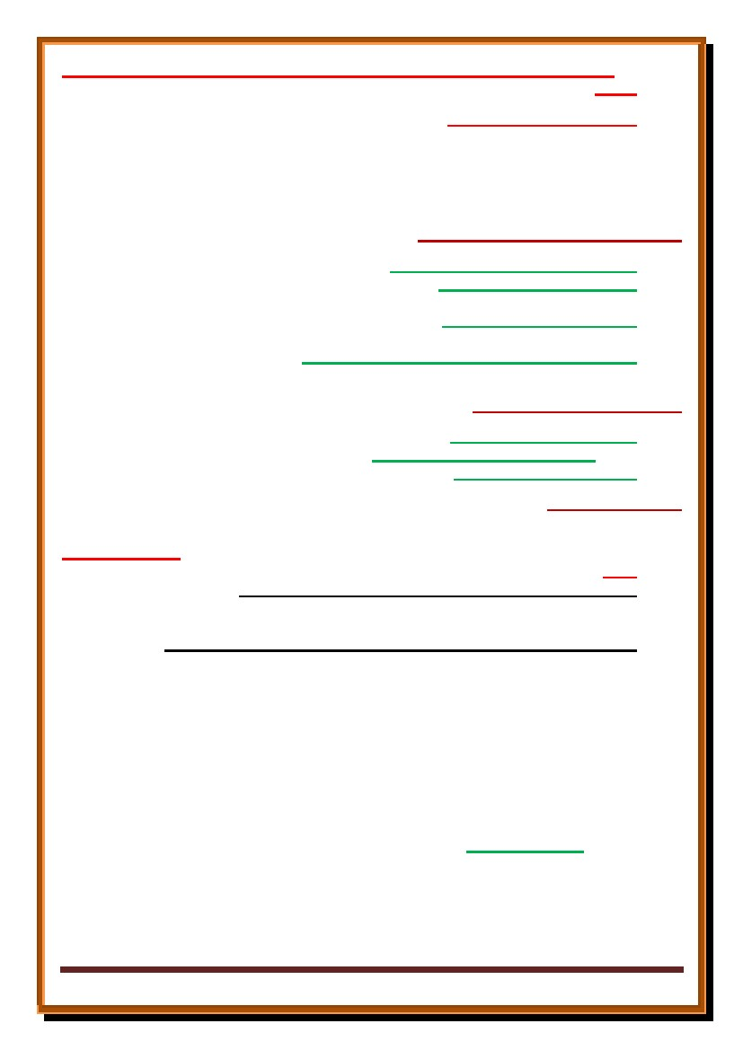
: نييوتسم ىلع ةيرارمتسلاا ةيرظنلا ىلع ادر يتأي رلاشاب دنع يلدجلا روطتلا اذهو
. يملعلا ريكفتلا ىلإ يماعلا ريكفتلا نم رارمتسلاا لولأا ىوتسملا .1
.هل ميدقلا يملعلا ركفلا نيبو ديدجلا يملعلا ركفلا نيب رارمتسلاا يناثلا ىوتسملا .2
نم ةرصاعملا تايرظنلا ىلإ رظنلا نكمملا نم دعي مل ثيحب ةماعلا ةفرعملاو يملعلا ركفلا نيب ةعيطق ققحت ةيفيك تازفق مولعلا خي رات يف نأ يأ
،ةماعلا ةفرعملا رظن ةهجو
: امه نييوتسم ىلع ةيجولومتسبلاا ةعيطقلا موهفم نع هتاباتك يف ثدحتي رلاشاب ناف
.ةيملعلا ةفرعملاو ةماعلا ةفرعملا نيب ةيجولومتسبا ةعيطق -1
يملعلا ركفلاو يضاملا يف ملعلا نيب ةيئايزيفلا مولعلاو تايضايرلا يف ةرصاعملا ةيملعلا تايرظنلا عم ققحتت ةيجولومتسبا ةعيطق -2
. تايرظنلا هذه عم رهظ يذلا ديدجلا
: ةيجولومتسبلاا قئاوعلا
غولبل نيتيتاذ نيتادأك ركفلاو ساوحلل لاو ةفرعملا ةيلمعل ةيجراخلا طورشلل لا ةجيتن تسيلو جراخلا نم ةيملعلا ةيلمعلا ىلع أرطت قئاوع تسيل
مايق درجمب كلذو ،ةيفيظو ةرورضل اعبت ةفرعملل ةيسفنلا طورشلا يف زربتو ،ةيملعلا ةفرعملا ميمص نم ةقثبنم يه لب ،ناسنلإا دنع ةفرعملا
.اهسفنب ةيجولومتسبلاا اهقئاوع جتنت يتلا يه ةيملعلا ةفرعملاف ،عوضوملاو تاذلا نيب ةقلاعلا
: ةيجولومتسبلاا قئاوعلا نم اددع ةيملعلا ةفرعملل هتءارق للاخ نم رلاشاب جتنتسيو
. دقنلا ىلع ةقباسلا ةبرجتلا يأ ،ىلولأا ةبرجتلا : لولأا قئاعلا
ميمعتلل ئطاخلا بهذملا لعف امك ةيملعلا ةفرعملا روطت حبك ىلع لمع ءيش نم ام هنإ ”:رلاشاب لوقي ،ميمعتلا قئاع : يناثلا قئاعلا
."ةفرعملل ساسلأا بهذملا ةريثك لوقعل ةبسنلاب لازي ام يذلاو ،نوكيب ىلإ وطسرأ نم داس يذلا
نم لعجي امم ةيلصلأا اهتللاد جراخ ءايشأ ىلع لدت حبصتف اهمادختسا ءانثأ ددمتت اظافلأ كانه نأ ينعيو يظفللا قئاعلا : ثلاثلا قئاعلا
.ريبك دح ىلإ امهبمو اشوشم اهمادختسا
نم لادب ءايشلأا رهاوج نع اثحب ةليوط روصعل ءاملعلا ناهوت يف تببست يتلا رهوجلا ةركف يأ .يرهوجلا قئاعلا وه : عبارلا قئاعلا
لاخدإ اصوصخ اهيف لمعت يتلا اهتلااجم ريغ تلااجم يف مولعلا ضعب لاخدإ هب ينعيو يئايحلإا قئاعلا :سماخلا قئاعلا .اهرهاوظ
.ءايزيفلاو ءايميكلا ملع يف )ايجولويبلا( ءايحلأا
)1
)2
)3
)4
رشع ةثلاثلا ةرضاحملا
: Logical Positivism ةيقطنملا ةيعضولا
ءاضعأ اهب ذخأ يتلا ةيفسلفلا راكفلأا نم ةعومجم ىلع ، لجياف تربرهو جربمولب نم لك 1631 ماع هقلطأ مسا ةيقطنملا ةيعضولا
ّملاعلاو ،ثاريونوتأ داصتقلاا ملاعو ناهزـناه تايضايرلا ملاع عمتجأ امنيح ،1611 ماع ذنم تنوكت دق ةعامجلا هذهو )اـنيف( ةعامج
.اـنيف ةعامج يف نيزرابلا ءاضعلأا نم اعيمج اوحبصأ دقو ،كنارف بيليف يئايزيفلاّ
ّغاربو انيف تاعماج يف ةفسلفلا سيردتب لغتشأ يذلا بانراك فلدور مهرهشأو .نامللأا نم مه ةسردملا هذه ةفسلاف مظعم نا امك
نيوكت ءدب ناك ،نيرشعلا نرقلا يف ترهظ يتلا ةيفسلفلا سرادملا نم ةدحاو يهو ،ةسردملل ً اسيئر ربتعي وهو ،يلاوتلا ىلع وغاكيشو
ًوأ مهتسردم ءاشنا ىلا اـنّيف ىلإ ةعامجلا ءاضعأ نم زاعيإ ىلع ءانب باـنراك فلدور ّيعد امنيح 1622 ماع ذنم يلعفلا اـنّيف ةعامج
.تايضايرلا كلذكو يقطنملا عباطلا تاذ ةيفسلفلا اياضقلاب متهت يتلا ةيدقنلا مهتقلح
.انيف ةعامج ءاضعأ تتشت ةيناثلا ةيملاعلا برحلا ببسبو ةيقطنملا ةيعضولا مسا انيف ةعامج ىلع قلطأ دقو
،ملعلا ةدحو ةكرحو ،ةيقطنملا ةيبيرجتلاو ،ةيملعلا ةيبيرجتلا :اهنم ءامسأ ةفسلفلا هذه تلمحو ملاعلا نم ةفلتخم ءاحنأ ىلإ اورجاهف
وأ ةفرعملا وأ ايقيزيفاتيملاب ةقلعتملا ةيفسلفلا ةلئسلأا عيمج ةيقطنملا ةيعضولا تضفر دقلو ،ةيليلحتلا ةفسلفلاو ،ةثيدحلا ةيبيرجتلاو
.طقف يقطنملا ليلحتلاب اهمامتها نلا ، قلاخلأا
❖
❖
❖
❖
ّءانبل ةرورض ةغرافلا اياضقلاو اقيزيفاتيملا نم مولعلاو ةفسلفلا صيلختف انيف ةعامجل يملعلا قاثيملا فادهأ نم ايقيزيفاتيملا ضفرف 
.ملعلا ةدحول ً اساسأ نوكت نلأ حلصت وأ نوكت ثيحب ،مولعلا عيمجل ةيملع ةدعاق
.ىنعملا نم ةيلاخ اياضق اهنلأ ناسنلإا هيف امب ةيقطنملا ةيعضولا دنع هب فرتعم ريغ ليلحتلاو ،ةبرجتلل عضخي لا ءيش لكو 
34 ةحفص
)رـعاـشـمـلا مـلـح( هنواطقلا دمحم روتكدلا ةفرعملا ةيرظن
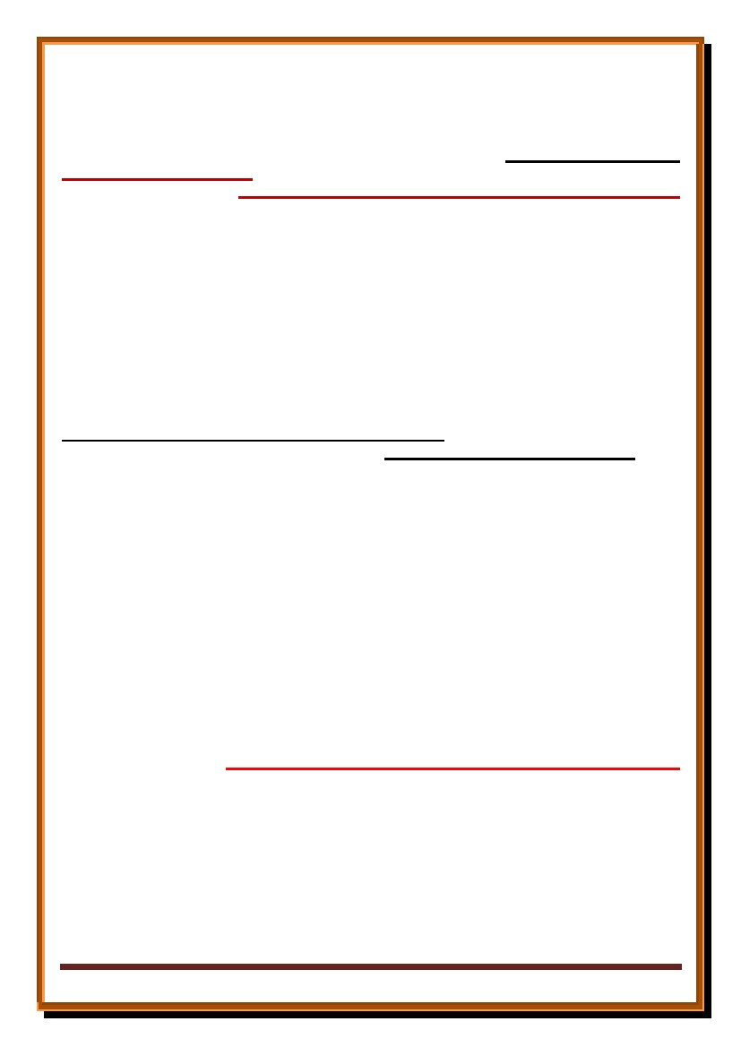
ليلحت وه عبتملا جهنملا نأ تدكأو ملعلاب ةقلعتملا ةصاخو ةفرعملا ليلحت وه اهلمعو ةفسلفلا ةفيظو نأ ةيعضولا ةفسلفلا تدكأ امك 
.ملعلا ةغل
توهلاو قطنمو لاكشا و تلاثمت و روص نم لقعلاو ركفلا يف ام ربخت اهرظنب ةغللاف ، ريبك لكشب ةغللاب ةيقطنملا ةيعضولا تمتها 
. خلا .... ةيقيزيفاتيمو
- 1382( لسار فوسليفلاو )1163 – 1388( روم .أ .ج فوسليفلا دوهج ىلا دوعي قطنملا ملعو ةغللا نيب ةقلاعلا تناكو 
ةيعضولا يف عرب يذلا )1161 - 1331( نياتشنغتيف فوسليفلا وه مهرهشاو يقطنملاو يلقعلا مهجهنم ىلع راس نمو ،)1181
. يبرغلا ملاعلا يف اهيلثمم رهشاو مها دحا دعب اميف حبصاو ةيقطنملا
:ةيساسأ عبرأ طاقن ىلع مهتاعزن فلتخمب نويعضولا عمجيو
.هيضامو نوكلا اهب فصي جئاتن ىلإ فوسليفلاب يهتني ايلمأت اريكفت لا ءاملعلا لوقي امل ليلحت يه ةفسلفلا ةمهم
اهنإ يأ ،اهل ىنعم لا تارابع اهنإ نيب دق ً ايقطنم ًلايلحت ةيسيئرلا اهتارابع ليلحت نلأ عورشملا ملاكلا لاجم نم ايقيزيفاتيملا فذح
.أطخلاو باوصلاب اهفصو حصي ىتح لولدم تاذب تسيل
ةرورض ةقلاع لا ةبرجتلا يف طابترا ةقلاع ببسملاو ببسلا نيب ةقلاعلا لعجي ًلايلحت ةيببسلا ليلحت يف مويه ةيرظن ىلع مهقافتا
.ةيلقع
ةيضايرلا ةيضقلاف ًاديدج ً املع يجراخلا ملعلل فيضت لا ،لصاح ليصحت ةيروصلا قطنملا اياضقو ،ةيضايرلا اياضقلا نأ ىلع مهقافتا
.نيفلتخم نيزمر ةدحاو ةقيقحل راركت لاإ يه ام 4=2+2
.1
.2
.8
.4
ىلإ ىزعتف ةفسلفلا هذهل ةهجوملا تاداقتنلاا مهأ
،يعو ريغب ايرظنو اتمزتم ودبي ةغلل اهلوانت .1
.اهل زوجي امم رثكأ ةطاسبلاب تفرسأ دق اهتاضارتفا نأ نيبتو .2
.ديقعتلاو ةبوعصلا ةغلاب اهنا لاا ،اهيف دئاسلا وه يقطنملاو يضايرلا جهنملا نا مغر بعشتلاو ديقعتلاو ليصفتلا ديدش اهجهنمو .3
: )ايجولونيمونيفلا( ةيتارهاظلا
حملامو تاصاهرإ اهل ناك دقف ،ةيركفلا تاكرحلا نم ديدعلا لثمو ،يدلايملا نيرشعلا نرقلا تايادب ىف ةيفسلفلا ةكرحلا هذه ترهظ
دنومدأ ىنامللأا فوسليفلا دي ىلع تمت اهقسنل ةلماشلا ةغايصلاو اهسيسأت نأ لاإ ،نيركفملا نم ددع قامعأ يف ةرثانتم
.”تراكيد"و "تناك"و "لجيه" ةيمهأ يف هنأ ضعبلا ربتعي يذلا Edmond Husserl (1859 – 1938) لرسوه
،ةيفرعملا اهقاسنأو اهسسأو اهجهانمو رصعلا مولعو تافسلف دقنب ايجولونيمونيفلا تأدب دقو
مولعلا لاجم ىف قئافلا هحاجنو ىبيرجتلا جهنملا ةدايسب داس ىذلا ىعيبطلا بهذملا ىلإ هتهجو ام وه تاداقتنلاا هذه زربأ ناكو
.ةيعيبطلا
وأ ىلوأ ملع ءاشنإ ىلإ ،ميهافم وأ تاضارتفا وأ تايرظن نم قبسم وه ام لك نم ةررحتم ةديدج ةيادب وحن ايجولونيموينفلا تعس
ةفاك ىف تايرظن وأ ضورف وأ ميهافم لكش ىف اهل تاغايص ةيأو ةفرعملا اهيلع موقت نأ نكمي ىتلا ةتباثلا زئاكرلا عضي تايادب ملع
. مولعلا ةفاكل يجهنم صحفل رايعم ةباثمب نوكت ةلماش ةفسلف عضو ىلإ ، ةيناسنلإا وأ ةيعيبطلا وأ اهنم ةيفسلفلا مولعلا
✓
✓
✓
✓
ىعولا "اهربخي" امك رهاوظلا ىف رشابملا ثحبلا ىلإ ، اهسفن ءايشلأا ىلإ ةدوعلا هساسأ ىفرعم جهنم ةغايص تلواح دقف انه نمو ✓
لعجت ىتلا ةجردلاب ققحتلاو قوثولا طورش جهنملا اذهل نوكي نأ ىلإ تعسو ، ةقبسم ةرسفم تايرظن وأ ميهافم ىأ نم لماك ررحتب
. امراص املع اهقسن نم
. ”انساوح دحا ةطساوب اهيلع فرعتلا نكمي يتلا ءايشلأا ةساردل ةلواحم ":اهنأب "لرسوه دنومدا"اهفرعي ✓
هذه زكرتو ، هيف نوشيعي يذلا ملاعلا سانلا اهب يعي يتلا قرطلاو هتاعونتو يعولل ةفلتخم لاكشأ ىلع موقي يفسلف بهذم يه و ✓
هتكراشم اهيف ناسنلإا أرقي يتلا ةيفيكلا ىلع زكرت امك ، تلالادلاو يناعملاب ةينغلا ةيناسنلإا ةبرجتلاو ةشاعملا ةبرجتلا ىلع ةفسلفلا
: امه نيتملسم ىلع موقتو . ةايحلا يف
يتلا ةيجراخلا قئاقحلا كاردإ يف اهتردقو ةيتاذلا ةبرجتلا زواجت مدعو ، ةساردلا عوضومب طبترت ماكحأ ةيأ رادصإ نع ايلك عانتملاا .1
.ساوحلا اهردصم نوكي
.ةفرعملا تاذب يعولا هسفن وه ةفرعملا عوضوم رابتعا .2
سيلف ، عوضوملا وحن ههيجوت ةيفيكو ، يعولا ةيدصقل اهريسفتو اهموهفم يف نمكت ايجولونيمونيفلا يف ةيساسلأا ةركفلاف مث نمو ✓
.يتاذلا يعولا نع لقتسملا عقاولل اقلاطإ دوجو لاو ،تاذ نودب عوضوم كانه
35 ةحفص
)رـعاـشـمـلا مـلـح( هنواطقلا دمحم روتكدلا ةفرعملا ةيرظن
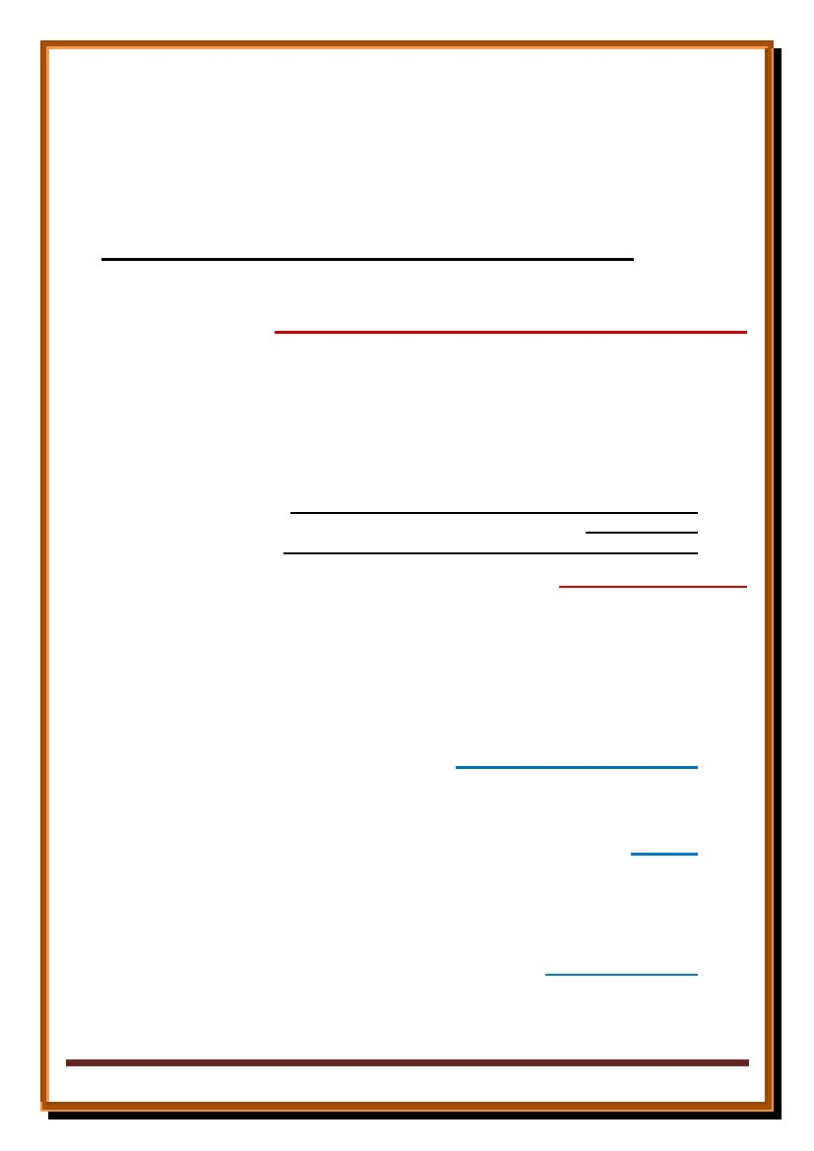
ةروصب اهسفن نعو اهتاذ نع ربعت ةساردلل عوضوم اهرابتعاب ةرهاظلاف ،يعوضوملا ملاعلا ةقيقح ايلك ايجولونيمونيفلا راصنأ لهاجتي ✓
.يتاذلا يعولا اهنم ققحتي وأ اهسكعي وأ اهكردي امك ةرشابم
.يتاذلا يعولا نع لقتسملا عقاولل ادبأ دوجو لاف . يجراخلا ملاعلا كاردإو مهفل ةليسو ربتعي روعشلا وأ يتاذلا يعولاف مث نمو ✓
.اهريسفت سيلو ملاعلا اهب مهفن يتلا ةقيرطلا وأ ةيلمعلا ىلع زكرت ةيجولونيمونيفلا ةيرظنلاف ✓
يف رشبلا ةيناكمإ تثحب يتلا تاريظنتلا لمشت يتلا ةيفرعملا تاقايسلا كلت يه ةفرعملا ةيرظن تناك اذإ : ةفرعملا تايرظنل دقنك ايجولونيمونيفلا
ةفرعملا يف ةيرظن يه ايجولونيمونيفلا نإف ، فرعتلا ةيلمع نم ةجتانلا فراعملا كلتل ىطعت يتلا ةميقلا كلذكو ةيناكملإا كلت دودحو فرعتلا
.تناكو مويهو تراكيد دنع ةفرعملا ةيرظن تاذلابو ةيساسلأا ةفرعملا تايرظنل قمعم دقن ىلع سسأتت
رشع ةعبارلا ةرضاحملا
.ةثيدحلا ةيفسلفلا تاساردلل ةيساسلأا رواحملا ىدحإ يميداكلأا روظنملا يف ةفرعملا ةيرظن لثمت 
.اهلئاسر وأ اهرداصم وأ اهتايوتسم ةيحان نم ءاوس ةيريظنتلا اياضقلا مظعم ةجلاعم يف مهست يجهنملا روظنملا يف اهنأ امك 
وأ سفنلا ملع وأ ةفسلفلا يف وأ ، ةيعرشلا مولعلا يف ريسفتلا وأ ملاكلا مع يف لاحلا وه امك يعوضوملا لاجملا نيابتب كلذ نيابتيو 
كلفلا وأ ءايزيفلا وأ ايجولويجلا ملع يف وأ ، ةيعامتجلاا مولعلا يف تابتكملا وأ ةيبرتلا وأ عامتجلاا ملع يف وأ ةيناسنلإا مولعلا يف ةغللا
. ةيعيبطلا مولعلا يف
يف تمهسأ دقلو . ةيويندلا ةداعسلا ةقيقح ىلإ لوصولا يف نيبغارلا نيثحابلاو نيركفملا مامتها عضوم تلازامو تناك ةفرعملا ةيرظنو 
،روصعلا رم ىلع تاراضحلا مظعم يف نيركفملا لوقع لاجملا كلذ
نيقلطنم ضرلأا يف ناسنلإا ةفلاخو يهللإا يحولا لعجت يتلا ةيركفلا اهتموظنمب اتزيمت دق ةصاخ ةفصب ةيملاسلإا ةراضحلا نأ لاإ 
.ءاوس دح ىلع ةرخلآاو ايندلا يتداعس ليصحتو ، ةقيقحلا نع ثحبلا فدهتست ةيريظنت ةدحو يلأ نييساسأ
عجارتلا ةلاح اوكردي نأ يف نيملسملا نيحلصملاو نيثحابلاو نيركفملا نم ةعومجم ىلع ريبكلا هرثأ حلاصلإا دوهج رثعتل ناك 
.ةيناث ةهج نم ةيملاسلإا اهتلايثم نيبو ةفرعملا نع ةيعضولا ةيبرغلا تاروصتلا نيب ضقانتلا ىدمو ةهج نم يملاسلإا
ُهشاع امدنع ضقانتلا اذه فشتكا يذلا وه انليج نإ" ضقانتلا اذه ىلع فقي نأ عطتسي مل نيقباسلا نيحلصملا نم ً ايأ نإف ءلاؤه بسحو 
ّحورلا هل ضرعتت ام ً امامت نيكردُمو نيبوعرم ظقيتسن انلعج انيف ضقانتلا اذه هدلو يذلا يسفنلا باذعلا نأ ىلع ، ةيركفلا هتايح يف
. يملاسلإا ملاعلا تاعماج يف كاهتنا نم ةيملاسلإا
ُىدصتتو ، هراشتناو هنايرس فقوت ةطخ ريوطت ىلإ خيراتلا يف ةرم لولأو ىعسنو ، رشلا اذه ىلإ يملاسلإا ملاعلا هبنن نحنف اذهلو 
ُ.ميوقلا هجهن ىلإ يملاسلإا ميلعتلا ديعتو ، هجئاتنل
ُهذهل تايلجت لاإ يه ام ةيعامتجلااو ةيداصتقلااو ةيسايسلا تامزلأا نأو ، ةيركف ةمزأ يه ةملأا اهنم يناعت يتلا ةمزلأا نأ ىلإ اوبهذو 
.ملأا ةمزلأا
ةيجيتارتسإ تنبت اهنأ امك ، ىلولأا ةرملل ةيبرغلا ةفرعملا نم دقنلا فقوم تفقو ثيح ةدرفتملاب اهفصو نكمي ةيؤر ءلاؤه مدق دقو 
ءانبلا عم بنج ىلإ ابنج ضيوقتلاو دقنلا ةيؤرلا هذه يف عمتجا اذكهو )ةفرعملا ةيملاسإ( مساب تفرع لمعلل ةحرتقم ةطخ وأ
.سيسأتلاو
صلخو ،ةيملاسلإا سسلأاب اهتنراقمو ةيبرغلا ةفرعملا اهيلع تسسأت يتلا ةيفسلفلا سسلأا صيحمت ىلع اولغتشا نم لئاوأ نم يقورافلا دعيوُ
تافلاتخلاا هذهو ، ًارذعتُم ارمأ ةيبرغلا ةفرعملل قلطملا يملاسلإا ميلستلا نم لعجت اهراكنلإ لاجم لا تافلاتخا كانه نأ ىلإ ةنراقملا للاخ نم
:يه
. ةفرعملل ًاردصم نوكي نأ نكمُي لا بيغلا نأب داقتعلاا
. ساوحلا اهدصرت يتلا ةيعوضوملا قئاقحلاب طقف قلعتي ام وه ملعلا نأو
. هيميق وأ ةيقلاخأ تاهجوم يأ نم ولخي هنأو
.مهب ءاقترلااب ىنعُي نأ نود مهتداعس قيقحتو رشبلا ينبل ةيداملا تاجاحلا عابشإ ىوصقلا هتياغ نأو
.1
.2
.3
.4
36 ةحفص
)رـعاـشـمـلا مـلـح( هنواطقلا دمحم روتكدلا ةفرعملا ةيرظن
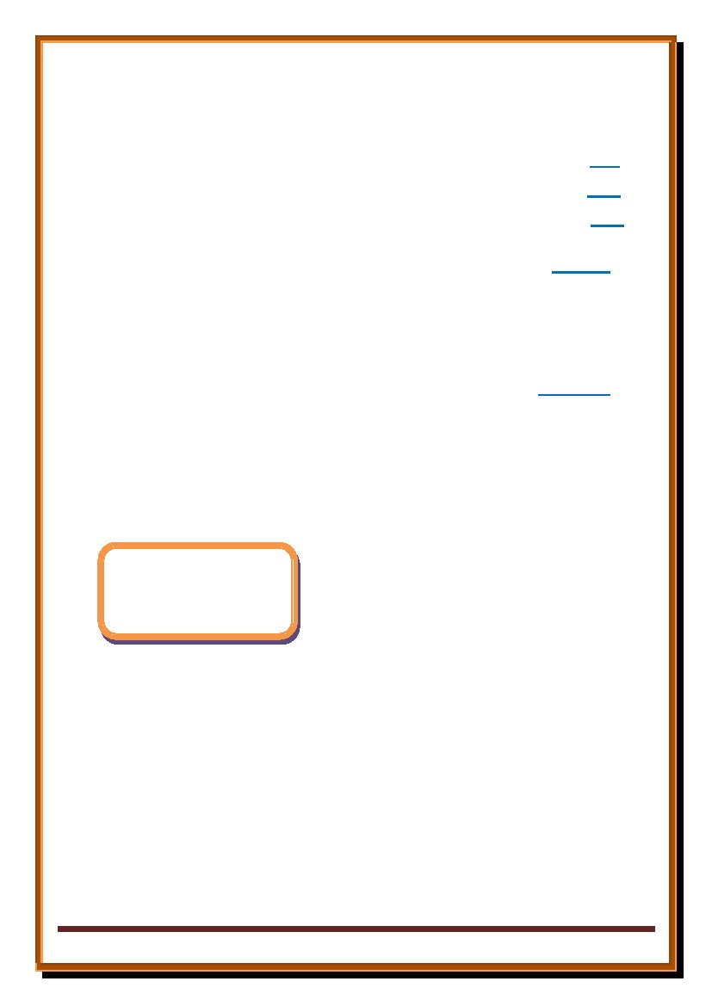
: ىلع – يقورافلا بسح – سسأتت يتلا ةيملاسلإا ةفرعملا فقت اذه نم ضيقنلا ىلع
. ةفرعملا ردصم وه ىلاعتو هناحبس الله نأ ينعي يذلا " ةقيقحلا ةدحو" أدبم -1
. )ةيعوضوملا قئاقحلا( ةينوكلا تاراشلإا ضعب )ايلعلا ةقلطملا ةقيقحلا( لجو زع هتافص راوج ىلإ نمضت دق يهللإا هيحو نأو -2
ةمهم هقتاع ىلع عقتو ناسنلإل الله نم ةبه لقعلاف ؛ رخآ بناج نم ملعلاو لقعلا نيبو بناج نم يحولا نيب ضراعت ةمث سيل هنأو -3
. ةينوكلا ننسلاو بابسلأا فاشتكاو يحولا باعيتسا يه ةجودزم
نمو هللإا دوجول راكنإ نم يبرغلا ملعلا هيلإ قلزنا ام ىلإ قلازنلاا نيبو يملاسلإا مل علا نيب لوحي ام كانه نأ ىلإ يقورافلا بهذيو -4
ًارظنو ؛ ةفرعملاو ملعلا ردصم يحولا نم ةدمتسملا قلاخلأاو ميقلا نم راطإ يف لمعي هنأ كلذ ؛ اهيلع ةرطيسلل نلاعإو ةعيبطلل بهن
لاجم نوكي نأ نكمي لاو ، ماعلا عومجملاب درفلا ةقلاع مظنت طباوض ةعومجم يه قلاخلأا ذإ ةملأاو ةعامجلاب طبتري وهف هتيقلاخلأ
.بسحو ةيدرفلا ةرئادلا اهقيبطت
: نيرمأ يضتقي ةيملاسإ ةفرعم جاتنإ نأ ةضرتفم ةيفرعملا ةيلمعلل اروصت ةفرعملا ةيملاسإ تحرط
نم ةيبرغلا ةفرعملا ىلإ ةهجوملا تاداقتنلااو ، يملعلا ثحبلا تايجهنمو ، يبرغلا يفرعملا جتنملا ىلع عساولا علاطلاا : لولأا
يتلا تافاضلإا ام ةفرعمو ،ةيملعلا تاروطتلا رخآ ىلع ملسملا ثحابلا نم افوقو ينعي قيمعلا علاطلاا اذهو نييبرغلا نيركفملا بناج
.اهيلإ اهميدقت نكمي
يف ةيلمع تاءارجإ يقورافلا حرتقا دقو ثارتلا ريسيت ىلإ ةوعدلا ةركف تتبن انه نمو ، ثارتلا نم انكمتم ثحابلا نوكي نأ : يناثلا
ةريسي ةغلب هتاحلطصمب فيرعتلاو ، اهماسقأو ةيعامتجلاا مولعلا تاميسقتل اقفو هفينصتو هبيوبتب مايقلا ليبق نم هريسيت ليبس
: ثلاث ةلئسأ ىلع بيجي نأ ملسملا ثحابلا رودقمب حبصيل .اهل حورش ميدقت عم ةماهلا ةيثارتلا بتكلا ضعب رشنو ، ةموهفمو
؟ ةيناسنلإاو ةيعامتجلاا مولعلا اهريثت يتلا اياضقلا يف يملاسلإا ثارتلا ةمهاسم يه ام .1
؟اهعم فلتخيو قفتي نيأ .2
؟ ةرصاعملا ةيعامتجلااو ةيناسنلإا ةفرعملا راسم ميوقتو حيحصت يف مهسُي نأ نكمي فيك .3
: ةيملاسلإا ةيجهنملل ةيساسلأا ئدابملا
نم ةيئانثلا ةلازلإ يمتح بلطم اهرودب يه يتلا ، يميلعتلا ماظنلا يف ةدوجوملا ةيئانثلا ةلازلإ يمتح بلطم يهل ةفرعملا ةيملاسإ نإ ✓
. اهتافارحنا جلاعلو ةملأا ةايح
ئدابملا نم ًاددع رابتعلاا يف ذخأت اهنإف ةيديلقتلا ةيجهنملا اهيلإ تقلزنا يتلا روصقلا ناولأ جلاعت اهنأ نع ًلاضف "ةفرعملا ةيملاسإ" نإ ✓
. ملاسلإا " رهوج" لثمت يتلا
كلت ، اهتاياغو اهئدابمو اهيف ثحبلا جهانمو مولعلا كلت تايرظن عاضخإ ينعت ملاسلإا راطإ يف ملعلا عورف ةفاك ةغايص ةداعإ ةيلمع نأ كلذ
: يلي اميف لثمتت يتلاو ، ةيرهوجلا ميهافملاو ئدابملا
.ءيش لك ةياغ وهو ءيش لك أدبم وه للهاف : يملاسلإا ركفلا يف )ىلاعتو هناحبس( الله ةينادحو -1
مأ ريغصلا ةرذلا ملاع وه ةفرعملا عوضوم ناكأ ءاوسو ، اهماظنو فراعملا لك ءانب موقي اهيلع يتلا ىلولأا سسلأا يه هلاعفأو ىلاعت هدوجوف
. خيراتلا ةريسم مأ عمتجملا كولس مأ سفنلا قامعأ مأ ريبكلا موجنلا ملاع
: قلخلا ةدحو -2
. ينوكلا ماظنلا -أ
ُيذلا وه ريدقتلا اذه .)2 ةيلآا :ناقرفلا( )ًاريِدقت ُهردقف ءيش لك قلخ( ىلاعتو هناحبس الله : تاياغلا نم ةكلممك ةقيلخلا -ب
دوجولا يف هجهنمو ، ىرخلأا ءايشلأاب هتاقلاعو هتعيبط ءيش لك يطعي
. هل ًارخسم هيف ءيش لك لعجو هطاشنل ًلااجم نوكيل و ةتقؤم ةمعنك ناسنلإل ملاعلا ىلاعت الله حنم : ناسنلإل ةقيلخلا ريخست -ث
هل رفوت هسفن حيحصت ىلع هتردق نإ .كوكشلاو تلالاضلاو ماهولأا هل ضرعت لقعلا نأ دكؤملا نم : ةفرعملا ةدحوو ةقيقحلا ةدحو -3
أطخلا نم أربم ردصم نم زيزعت ىلإ جاتحي – يرشبلا هروصق ببسبو – ةقلطملا ةقيقحلل ةبسنلاب هنكل ، ةيامحلا نم اهب سأب لا ةجرد
بلغتي نأ اهب عيطتسي ةوق ذئدنع بستكي لقعلا نإف ، ةقلطملا وأ ةيلولأا ئدابملاب ةقلعتملا اياضقلا ءاسرإ متي نأ درجمبو . يحولا وهو ،
.تلاكشم نم هضرتعي ام ىلع
37 ةحفص
)رـعاـشـمـلا مـلـح( هنواطقلا دمحم روتكدلا ةفرعملا ةيرظن
ةينادحو نم ةدمتسم ةدحولا هذهو ، " ةقيقحلا ةدحو" ىلع مئاق هنأ وه ملاسلإا فقوم هب فصوي ام ريخ نإف " ةفرعملا ةيرظنب" قلعتي اميف امأ
.ةقيقحلا ددعتت نأ نكمي لاف ، ملاسلإا دكؤي امك لعفلاب ًادحاو الله ناك اذإو ؛ ىنسحلا الله ءامسأ دحأ وه " قحلا" نإ ، ةقلطملا الله
الله نلأ ةيعقاولا ةقيقحلا يف ام نع ً افلتخم يحولا هب لزنتي ام ءيجي نأ نكمي لاف ، هقلخ ىلإ ةيفاص يحولا للاخ نم اهلزنيو ةقيقحلا ملعي الله نإ
: اهلك ةيملاسلإا ةفرعملا زكترت اهيلع ةثلاث ئدابم ىلع موقي قباطتلا اذهو . ةقلطملاو اهنم ةيعقاولا اهلك قئاقحلا قلاخ وه هناحبس
. يحولا هب يتأي امو ةيعقاولا قئاقحلا نيب ضقانتلل ةيناكمإ يأ ضفر ينعت ةقيقحلا ةدحو نإ : لولأا
. يحولاو لقعلا نيب قلطم توافت وأ فلاخ وأ ضراعت دجوي لا هنأ ضرفت ةقيقحلا ةدحو نإ : يناثلا
هنم ةيئزج يأ يف وأ قلخلا ةعيبط يف ثحبلا باب نأ ضرفت ، ةيهللإا ننسلاو تاقولخملا نيناوق ةعيبط وأ ، ةقيقحلا ةدحو نإ : ثلاثلا
.ةدودحم ريغ هقلخ يف الله ننس نلأ كلذو ، قلغي نأ نكمي لا
: يلي ام نمضتيو : ةايحلا ةدحو -1
.ىلاعت الله ةدابع وه ببسلا اذه نأو ً اببس ناسنلإا دوجول نأ ديكأتلا لك دكؤي ملاسلإاو : ةناملأا -أ
ةيقلاخلأا نيناوقلا ذافنإ يف هتفلاخ لثمتتو .الله نع ةباينلا وأ ةفلاخلا ماقم يف هلعجي ةيهللإا ةناملأل ناسنلإا لمح نإ : ةفلاخلا -ب
.دحاو ءيش ةينيدلا نيناوقلاو يه يتلا
وه لومشلا اذهو .مهفلا قح هانمهف نإ نوكي نأ بجي امك ،لماش جهنم ةراضحلاو ةفاقثلا ءانبل ملاسلإا جهنم نإ : ةيلومشلا -ت
.ملاسلإا يف مئلاملا همكح هل ةيناسنلإا ةايحلا نم بناج لكف .ةعيرشلل ةيساسلأا صئاصخلا نم
مهنلأ رشبلا لك ىلإ ةيهللإا ةدحولا ةفص دتمت نأ دبلاف ، قلاخلا هناحبس وهو ، لجو زع لله ةفص ةينادحولا تمادام : ةيناسنلإا ةدحو -5
ةيهللإا ةقيقحلا ءارو فقي يذلا ببسلا وه أدبملا اذه .مهقلاخب نيقولخمك ً اعيمج اوطبتري نأ رشبلل دبلا ،رخلآا فرطلا نمو .هقلخ نم
ُُُُُ)..... مكاقتأ ِالله دنِع مكمركأ نِإ اوُفراعتِل لِئابقو ً ابوُعش مكانلعجو ىثنُأو ركذ نِم مكانقلخ انِإ ُسانلا اهيأ اي( : نآرقلا اهررق يتلا
. )13 : تارجحلا(
الله دـمـحـب تـمـت
رــعاــشــمــلا مــلــح
38 ةحفص
)رـعاـشـمـلا مـلـح( هنواطقلا دمحم روتكدلا ةفرعملا ةيرظن

